ỦY BAN NHÂN DÂN THÀNH PHỐ HỒ CHÍ MINH
TRƯỜNG ĐẠI HỌC SÀI GÒN

˗˗˗˗˗˗˗˗˗˗˗🙢🕮🙠˗˗˗˗˗˗˗˗˗˗˗

BÁO CÁO CUỐI KỲ
HỌC PHẦN: CÁC CÔNG NGHỆ LẬP TRÌNH HIỆN ĐẠI
TÌM HIỂU VỀ CÔNG NGHỆ NESTJS
Mã học phần | 841072
Nhóm | 24
GVHD | Phạm Thi Vương
Danh sách thành viên:
3122410490 | Nguyễn Hoàng Mai Vy
3122410156 | Trần Khánh Huyền
3122410076 | Phan Cảnh Tuấn Đạt
3122560057 | Huỳnh Văn Phú

TP. HỒ CHÍ MINH THÁNG 3 NĂM 2026
Lời mở đầu
Trong bối cảnh cuộc Cách mạng công nghiệp 4.0, lĩnh vực Công nghệ thông tin nói chung và phát triển phần mềm nói riêng đang chứng kiến những bước tiến vượt bậc với tốc độ thay đổi nhanh chóng. Đối với lập trình ứng dụng Web, yêu cầu đặt ra không chỉ dừng lại ở việc hệ thống hoạt động được, mà còn phải đáp ứng các tiêu chuẩn khắt khe về hiệu năng, tính bảo mật, khả năng mở rộng và cấu trúc mã nguồn bền vững.
Là những sinh viên chuẩn bị bước vào môi trường làm việc chuyên nghiệp, nhóm chúng em nhận thức rõ tầm quan trọng của việc không ngừng cập nhật và làm chủ các công nghệ mới. Bên cạnh những nền tảng đã khẳng định được vị thế như Java Spring Boot hay .NET, hệ sinh thái Node.js đang vươn lên mạnh mẽ và trở thành một phần không thể thiếu trong bức tranh công nghệ toàn cầu.
Chính vì lý do đó, trong khuôn khổ môn học "Các công nghệ lập trình hiện đại", nhóm quyết định lựa chọn đề tài "Tìm hiểu và ứng dụng công nghệ NestJS". Đây không chỉ là cơ hội để chúng tôi tiếp cận với một framework tiên tiến, được mệnh danh là giải pháp kiến trúc chuẩn mực cho Node.js, mà còn là dịp để rèn luyện tư duy thiết kế hệ thống, tư duy lập trình đa ngôn ngữ và kỹ năng làm việc nhóm.
Cuốn báo cáo này là kết quả của quá trình tìm hiểu lý thuyết, nghiên cứu tài liệu và nỗ lực thực hành xây dựng ứng dụng thực tế của tập thể nhóm. Mặc dù đã cố gắng hoàn thiện tốt nhất trong khả năng và phạm vi thời gian cho phép, song chắc chắn báo cáo không thể tránh khỏi những thiếu sót. Chúng em rất mong nhận được những ý kiến đóng góp quý báu từ Thầy để đề tài được hoàn thiện hơn, cũng như để chúng em rút ra những bài học kinh nghiệm quý giá cho chặng đường phát triển nghề nghiệp sắp tới.

Mục lục
Phần 1. Giới thiệu 1
1. Lý do chọn đề tài 1
2. Mục tiêu của đề tài 1
3. Phạm vi báo cáo 2
4. Cấu trúc báo cáo 3
Phần 2: Tổng quan về công nghệ NESTJS 4
Chương 1: Giới thiệu chung 4
1.1. Khái quát về NestJS 4
1.1.1. Sự phát triển của Node.js 4
1.1.2. Hạn chế của các framework tối giản 4
1.1.3. Nhu cầu về một framework có kiến trúc 5
1.2. NestJS - Giải pháp cho Backend có tổ chức 6
1.2.1. Định nghĩa và Đặc điểm 6
1.2.2. Triết lý thiết kế 6
1.2.3. Nguồn cảm hứng từ Angular và Spring Boot 7
1.3. Lịch sử hình thành và phát triển 7
1.3.1. Tác giả và Quá trình ra đời 7
1.3.2. Các mốc phiên bản quan trọng 8
1.4. Hệ sinh thái NestJS 9
1.4.1. Công cụ và Thư viện chính thức 9
1.4.2. Cộng đồng và Mức độ phổ biến 10
1.5. Tổng kết 11
Chương 2: Cơ hội nghề nghiệp và thị trường 12
2.1. Các vị trí công việc liên quan 12
2.2. Nhu cầu tuyển dụng và Xu hướng thị trường 12
Phần 3: Nội dung cốt lõi và thực hành 14
Chương 3: Cài đặt môi trường và khởi tạo dự án 14
3.1. Các công cụ được sử dụng và hướng dẫn cài đặt 14
3.1.1. Node.js và npm 14
3.1.2. NestJS CLI 15
3.1.3. PostgreSQL (Khởi chạy qua Docker) 15
3.2. Khởi tạo dự án NestJS 19
3.2.1. Tạo project mới 19
3.2.2. Kiểm tra hoạt động 20
3.2.3. Sử dụng NestJS CLI để generate components 20
3.2.3.1. Generate Module, Controller, Service 20
3.2.3.2. Các lệnh generate phổ biến 21
3.3. Giải thích cấu trúc thư mục 22
3.4. Bài tập ứng dụng - Khởi tạo project Todolist Collaboration 23
3.4.1. Mục tiêu 23
3.4.2. Mô tả bài tập 23
3.4.3. Code minh họa 23
3.4.4. Kết quả đạt được 27
Chương 4: Các khái niệm cơ bản của kiến trúc NestJS 28
4.1. TypeScript - Nền tảng xây dựng 28
4.1.1. TypeScript là gì? 28
4.1.2. Hệ thống kiểu dữ liệu cơ bản 28
4.1.3. Interface và Type Alias 29
4.1.5. Generics cơ bản 32
4.2. Modules – Đơn vị tổ chức code 33
4.2.1. Module là gì? 33
4.2.2. Tính đóng gói (Encapsulation) và cấu trúc @Module decorator 35
4.2.3. Module types 36
4.2.3.1. Feature Module 36
4.2.3.2. Shared Module 37
4.2.3.3. Core Module (Root Module) 38
4.2.3.4. Dynamic Module 39
4.3. Controllers - Xử lý HTTP Requests 39
4.3.1. Controller là gì? 40
4.3.2 HTTP Method Decorators 41
4.3.3. Request Data Decorators 42
4.4. Providers & Services - Business Logic 43
4.4.1. Provider là gì? 43
4.4.2 @Injectable decorator 43
4.5. Dependency Injection 45
4.5.1 DI là gì? 45
4.5.2 Cách hoạt động 46
4.5.3 Lợi ích của DI 48
4.5.4. Quản lý Vòng đời (Lifecycle) tự động thông qua Hooks 50
4.6. Bài tập ứng dụng - Xây dựng Module Student với dữ liệu mô phỏng 51
4.6.1. Mục tiêu 51
4.6.2. Mô tả bài tập 51
4.6.3 Code minh họa 52
4.6.4. Kết quả đạt được 58
4.7. Tổng kết 58
Chương 5: Làm việc với dữ liệu và Database (TypeORM/ Prisma) 59
5.1 ORM là gì? Tại sao chọn Prisma? 59
5.1.1 ORM (Object-Relational Mapping) 59
5.1.2 Các ORM phổ biến trong Node.js 61
5.1.2.1. TypeORM 61
5.1.2.2. Prisma 62
5.1.2.3. Sequelize 63
5.1.2.4. MikroORM 64
5.1.2.5. Mongoose (dành cho MongoDB) 65
5.1.2.6. Lựa chọn ORM cho đề tài 66
5.1.3. Kiến trúc và Workflow của Prisma 68
5.2. Cài đặt và Cấu hình Prisma 69
5.2.1. Cài đặt Dependencies 69
5.2.2. Khởi tạo Prisma 70
5.2.3. Cấu hình Database Connection 70
5.3. Schema Definition 70
5.3.1. Cấu trúc file schema.prisma 70
5.3.2. Định nghĩa Models và Field Types 71
5.3.3. Định nghĩa Enums 72
5.4. Relations (Quan hệ giữa các Models) 73
5.4.1. One-to-Many (1-N) 73
5.4.2. Many-to-Many (N-N) 74
5.4.3. One-to-One (1-1) 75
5.4.4. Self-Relation (Quan hệ đệ quy) 76
5.5. Migrations 76
5.5.1. Tạo Migration trong Development 77
5.5.2. Workflow Migration chuẩn 77
5.5.3. Apply Migration trong Production 78
5.5.4. Các lệnh Migration bổ trợ 78
5.6. CRUD Operations 78
5.6.1. Create (Tạo mới) 78
5.6.2. Read (Đọc dữ liệu) 79
5.6.3. Update (Cập nhật) 81
5.6.4. Delete (Xóa) 82
5.7. Advanced Queries 83
5.7.1. Filtering với nhiều điều kiện 83
5.7.2. Aggregation 83
5.7.3. Transactions 84
5.8. Tích hợp Prisma với NestJS 84
5.8.1. Tạo Prisma Service 84
5.8.2. Tạo Prisma Module 85
5.8.3. Sử dụng trong Service 86
5.9. Bài tập ứng dụng: Kết nối Database và CRUD User với Prisma 88
5.9.1. Mục tiêu 88
5.9.2. Mô tả bài tập 89
5.9.3. Code minh họa 89
5.9.4. Kết quả đạt được 99
5.10. Tổng kết 100
Chương 6: Các kỹ thuật nâng cao 100
6.1. Request Lifecycle trong NestJS 100
6.2. Pipes – Validation và Transformation 102
6.2.1. Pipe là gì? 102
6.2.2. ValidationPipe – Validate dữ liệu tự động 102
6.2.3. Áp dụng vào CreateTaskDto 103
6.2.4. ParseUUIDPipe – Validate tham số URL 105
6.3. Interceptors – Xử lý Response và Cross-cutting Concerns 105
6.3.1. Interceptor là gì? 105
6.3.2. Transform Response Interceptor 106
6.4. Bài tập ứng dụng: Validation, Response chuẩn hóa và Exception Filter 107
6.4.1. Mục tiêu 107
6.4.2. Mô tả bài tập 107
6.4.3. Code minh họa 108
6.4.4. Kết quả đạt được 115
Chương 7: Authentication & Authorization (Bảo mật) 116
7.1. Cơ sở lý thuyết 116
7.1.1. Authentication và Authorization 116
7.1.2. JWT (JSON Web Token) 116
7.2. Triển khai Hệ thống Xác thực (Auth Module) 117
7.3. Xây dựng Auth Module 118
7.3.1. Cấu hình Auth Module 118
7.3.2. Data Transfer Objects (DTOs) cho Authentication 120
7.3.3. Auth Service – Logic xác thực 121
7.3.4. Cung cấp API Endpoints (Auth Controller) 123
7.4. Lớp Rào Chắn Bảo Vệ Hệ Thống (Guards & Strategy) 126
7.4.1. JWT Strategy (Bộ giải mã Token) 126
7.4.2. JwtAuthGuard & Custom Decorator 129
7.4.3. Áp dụng vào thực tế (Bảo vệ TaskController) 130
7.5. Bài tập ứng dụng: Bảo vệ API với JWT Authentication 133
7.5.1. Mục tiêu 133
7.5.2. Mô tả bài tập 133
7.5.3. Code minh họa 134
7.5.4. Kết quả đạt được 150
7.6. Tổng kết luồng hoạt động (Workflow Lifecycle) 151
7.7. Kết luận & Hướng phát triển 151
Chương 8: Kiểm thử đơn vị (Unit Testing) 152
8.1. Kiểm thử phần mềm là gì? 152
8.1.1. Định nghĩa và tầm quan trọng 152
8.1.2. Các cấp độ kiểm thử 152
8.1.3. Kim tự tháp kiểm thử (Testing Pyramid) 153
8.2. Công cụ kiểm thử trong NestJS 154
8.2.1. Jest — Framework kiểm thử mặc định 154
8.2.2. @nestjs/testing — TestingModule 155
8.2.3. Quy ước đặt tên file và cách chạy test 155
8.3. Cấu trúc một bài test 156
8.3.1. Các thành phần cơ bản 156
8.3.2. Ví dụ đơn giản với hàm thuần 157
8.4. Mocking và Dependency Injection trong test 158
8.4.1. Vấn đề dependency trong unit test 158
8.4.2. Jest mock functions 159
8.4.3. Tạo TestingModule với mock dependency 160
8.5.2. Test method create() 162
8.5.3. Test method findAll() 164
8.5.5. Test method update() 166
8.6. Kiểm thử Controller 167
8.6.1. Sự khác biệt giữa test Service và test Controller 167
8.7. Đo độ phủ kiểm thử (Code Coverage) 169
8.7.1. Code Coverage là gì? 169
8.7.3. Ngưỡng Coverage hợp lý 171
8.8. Bài tập ứng dụng — Viết Unit Test cho TaskService 171
8.8.1. Yêu cầu bài tập 171
8.8.2. Hướng dẫn thực hiện 171
8.8.3. Kết quả mong đợi 175
8.9. Tổng kết 175
Phần 4: Xây dựng đồ án tổng hợp 176
Chương 9: Phân tích và Thiết kế hệ thống (sơ lược) 176
9.1. Tổng quan dự án 176
9.1.1. Giới thiệu 176
9.1.2. Các module chức năng 176
9.2. Kiến trúc hệ thống 178
9.2.1. Kiến trúc module 178
9.2.2. Sơ đồ phụ thuộc giữa các module 178
9.3. Thiết kế cơ sở dữ liệu 179
9.3.1. Tổng quan schema 179
9.3.2. Biểu đồ quan hệ thực thể (ERD) 179
9.5. Biểu đồ tuần tự các chức năng chính 180
9.5.1. Đăng ký tài khoản (Register) 180
9.5.2. Đăng nhập (Login) 181
9.5.3. Đăng nhập OAuth qua Google/GitHub (OAuth login Google/GitHub) 182
9.5.4. Quên mật khẩu (Forgot password) 183
9.5.5. Đặt lại mật khẩu (Reset password) 183
9.5.6. Làm mới mã thông báo (Refresh token) 184
9.5.7. Xem hồ sơ (View profile) 184
9.5.8. Cập nhật hồ sơ (Update profile) 184
9.5.9. Đổi mật khẩu (Change password) 185
9.5.10. Tải Avatar lên (Upload Avatar) 185
9.5.11. Tạo Workspace 186
9.5.12. Danh sách Workspaces 186
9.5.13. Mời thành viên (Invite members) 186
9.5.14. Chấp nhận lời mời (Accept invitation) 187
9.5.15. Cập nhật vai trò thành viên (Update member role) 187
9.5.16. Xóa thành viên (Remove member) 187
9.5.17. Tạo Project 188
9.5.18. Xem Project 188
9.5.19. Lưu trữ/ Không lưu trữ Project 188
9.5.20. Tạo Task 189
9.5.21. Cập nhật Task 189
9.5.22. Thay đổi trạng thái Task dạng kéo thả 190
9.5.23. Giao các Task 190
9.5.24. Xóa các Task 190
9.5.25. Quản lý các nhiệm vụ con (Manager subtasks) 191
9.5.26. Thêm/ Xóa nhãn (Add/ Remove labels) 191
9.5.27. Quản lý các tác vụ 191
9.5.28. Thêm bình luận (Add comment) 192
9.5.29. Trả lời bình luận (Reply comment) 192
9.5.30. Sửa/ Xóa bình luận (Edit/ Delete comment) 193
9.5.31. Xem thông báo (View notifications) 193
9.5.32. Đánh dấu đã đọc (Mark as read) 194
9.5.33. Đánh dấu tất cả đọc (Mark all as read) 194
9.5.34. Gửi thông báo 194
9.5.35. Tải tệp đính kèm (Upload attachment) 195
9.5.36. Xóa tệp đính kèm (Delete attachment) 195
Chương 10: Triển khai chi tiết 195
10.1. Cấu trúc thư mục dự án: Giải thích ý nghĩa các thư mục, file quan trọng. 195
10.2. Hướng dẫn cài đặt và chạy: Các bước để người khác có thể chạy được đồ án trên máy của họ. 195
10.3. Demo sản phẩm: 195
Phần 5: Tổng kết 196
Chương 11: Đánh giá và tổng kết 196
Chương 12: Hướng phát triển trong tương lai 196
Tài liệu tham khảo 197
Phụ lục 198

Phần 1. Giới thiệu

1. Lý do chọn đề tài
Trong kỷ nguyên phát triển mạnh mẽ của các ứng dụng Web hiện đại, hệ sinh thái Node.js đã vươn lên trở thành một trong những nền tảng phổ biến nhất cho lập trình phía Server (Backend). Tuy nhiên, sự linh hoạt quá mức của Node.js thuần (hoặc các framework như Express) thường dẫn đến vấn đề về quản lý cấu trúc code (Architecture) khi dự án mở rộng quy mô (Scaling), dễ dẫn đến tình trạng "Spaghetti code" khó bảo trì.
Nhóm chọn tìm hiểu NestJS vì đây là một framework mã nguồn mở mang tính đột phá, được thiết kế để xây dựng các ứng dụng phía server hiệu quả và dễ mở rộng. NestJS giải quyết triệt để bài toán về kiến trúc trong Node.js bằng cách kết hợp sức mạnh của TypeScript, lập trình hướng đối tượng (OOP), lập trình hàm (FP) và lập trình phản ứng (FRP).
Về mặt định hướng cá nhân, việc tìm hiểu NestJS là bước đi chiến lược cần thiết. NestJS có nhiều điểm tương đồng với Spring Boot (như cơ chế Dependency Injection, Decorators/Annotations, và cấu trúc Module). Việc làm chủ NestJS không chỉ giúp các thành viên trong nhóm mở rộng tư duy đa ngôn ngữ (Polyglot Programming) mà còn trang bị thêm một công cụ mạnh mẽ để đáp ứng nhu cầu tuyển dụng Fullstack/Backend ngày càng cao của thị trường, đặc biệt là trong các dự án yêu cầu hiệu năng cao và kiến trúc Microservices.

2. Mục tiêu của đề tài
Báo cáo này được thực hiện với nhiều mục tiêu cụ thể, bao gồm cả khía cạnh lý thuyết, thực hành và tư duy phát triển phần mềm.
Về mặt lý thuyết, mục tiêu đầu tiên là giúp người đọc hiểu rõ kiến trúc và nguyên lý hoạt động của NestJS. Framework này được xây dựng trên nền tảng nhiều thành phần cốt lõi như Modules (đơn vị tổ chức code), Controllers (xử lý routing và request), Providers (cung cấp các services và dependencies), Guards (kiểm soát quyền truy cập), và Interceptors (can thiệp vào luồng request/response). Bên cạnh đó, báo cáo cũng hướng đến việc giúp người đọc nắm vững cách áp dụng TypeScript - ngôn ngữ lập trình strongly-typed - trong môi trường Backend, từ đó tận dụng được các lợi ích về type safety và khả năng bảo trì code.
Về mặt thực hành, mục tiêu cốt lõi là xây dựng thành công một ứng dụng RESTful API hoàn chỉnh. Ứng dụng này sẽ bao gồm đầy đủ các chức năng thiết yếu của một hệ thống backend hiện đại: các thao tác CRUD (Create - tạo mới, Read - đọc dữ liệu, Update - cập nhật, và Delete - xóa), hệ thống xác thực và phân quyền người dùng (Authentication & Authorization) để đảm bảo an toàn cho API, cùng với việc tích hợp kết nối cơ sở dữ liệu thông qua ORM (Object-Relational Mapping) như Prisma để thao tác với data một cách type-safe và hiệu quả.
Về mặt tư duy phát triển phần mềm, báo cáo hướng đến việc rèn luyện khả năng tổ chức mã nguồn theo kiến trúc Modular - một cách tiếp cận giúp chia nhỏ ứng dụng thành các module độc lập, dễ quản lý. Đồng thời, việc tuân thủ các nguyên tắc Clean Code sẽ giúp code sạch sẽ, dễ đọc và dễ bảo trì trong dài hạn. Từ những kiến thức và kinh nghiệm tích lũy được, người đọc sẽ có đủ nền tảng để so sánh và đánh giá ưu nhược điểm giữa hệ sinh thái Node.js (đại diện bởi NestJS) và Java (đại diện bởi Spring Boot), từ đó có thể đưa ra lựa chọn công nghệ phù hợp cho các dự án thực tế.

3. Phạm vi báo cáo
Để đảm bảo tính tập trung và chuyên sâu, báo cáo này được giới hạn trong một phạm vi cụ thể với những ranh giới rõ ràng.
Trọng tâm chính của báo cáo là phát triển Backend API sử dụng NestJS framework. Đây là phần core của bất kỳ ứng dụng web hiện đại nào, nơi xử lý business logic, quản lý dữ liệu và cung cấp các endpoints cho client tiêu thụ. Về mặt lưu trữ dữ liệu, báo cáo sẽ sử dụng cơ sở dữ liệu quan hệ (RDBMS), cụ thể là PostgreSQL, kết hợp với Prisma ORM để thao tác với database một cách type-safe và hiệu quả.
Trong khía cạnh bảo mật, hệ thống xác thực sẽ được triển khai thông qua JWT (JSON Web Token) - một chuẩn mở phổ biến cho việc truyền tải thông tin an toàn giữa các bên dưới dạng JSON object. JWT cho phép xây dựng hệ thống authentication stateless, phù hợp với kiến trúc RESTful API và dễ dàng mở rộng.
Để minh họa cho các kiến thức lý thuyết, báo cáo sẽ xây dựng một ứng dụng demo thực tế - cụ thể là Hệ thống TodoList Collaboration (Quản lý công việc cộng tác). Ứng dụng này được lựa chọn vì nó bao hàm đầy đủ các use cases phổ biến như quản lý users, workspaces, projects, tasks, và collaboration features, cho phép áp dụng và thể hiện được hầu hết các kiến thức đã học.
Cần lưu ý rằng báo cáo sẽ không đi sâu vào phần lập trình Frontend hay thiết kế giao diện người dùng. Thay vào đó, việc kiểm thử API sẽ được thực hiện thông qua các công cụ chuyên dụng như Postman hoặc Swagger UI - những công cụ cho phép gửi request, xem response và documentation của API một cách trực quan mà không cần xây dựng giao diện thực sự.

4. Cấu trúc báo cáo
Bố cục của đồ án được trình bày khoa học qua 5 phần chính, đi từ lý thuyết tổng quan đến ứng dụng thực tế:
● Phần 1: Giới thiệu - Trình bày lý do chọn đề tài, mục tiêu nghiên cứu và phạm vi thực hiện của đồ án.
● Phần 2: Tổng quan về NestJS - Cung cấp bức tranh toàn cảnh về lịch sử phát triển, hệ sinh thái công nghệ, cơ hội nghề nghiệp và sự tương quan với các framework khác (như Spring Boot).
● Phần 3: Nội dung cốt lõi và thực hành - Đi sâu phân tích các khối kiến trúc nền tảng (Building Blocks), kỹ thuật thao tác dữ liệu, bảo mật và các kỹ thuật nâng cao trong NestJS. Mỗi chương lý thuyết đều đi kèm với các bài thực hành cụ thể.
● Phần 4: Xây dựng đồ án tổng hợp - Vận dụng tổng hợp các kiến thức đã nghiên cứu để phân tích, thiết kế và hiện thực hóa một dự án phần mềm hoàn chỉnh.
● Phần 5: Tổng kết - Đánh giá mức độ hoàn thành so với mục tiêu đề ra, đúc kết kinh nghiệm thực tiễn và đề xuất hướng phát triển mở rộng cho đề tài.

Phần 2: Tổng quan về công nghệ NESTJS

Chương 1: Giới thiệu chung

1.1. Khái quát về NestJS

1.1.1. Sự phát triển của Node.js
Để hiểu được giá trị mà NestJS mang lại, trước hết cần nhìn lại bối cảnh phát triển Backend trong hệ sinh thái JavaScript và Node.js.
Node.js ra đời vào năm 2009, được tạo ra bởi Ryan Dahl với mục tiêu cho phép JavaScript - vốn chỉ chạy được trên trình duyệt - có thể thực thi trên phía server. Sự kiện này đánh dấu một bước ngoặt quan trọng trong lịch sử phát triển web, vì lần đầu tiên các lập trình viên có thể sử dụng cùng một ngôn ngữ cho cả Frontend và Backend.
Node.js được xây dựng trên V8 JavaScript Engine của Google Chrome, sử dụng mô hình event-driven và non-blocking I/O. Kiến trúc này cho phép Node.js xử lý hàng nghìn kết nối đồng thời một cách hiệu quả, đặc biệt phù hợp với các ứng dụng real-time như chat, streaming, và các hệ thống cần xử lý nhiều I/O operations.
Với những ưu điểm về hiệu năng và sự tiện lợi của việc sử dụng một ngôn ngữ duy nhất, Node.js nhanh chóng được các công ty công nghệ lớn như Netflix, LinkedIn, Uber, và PayPal áp dụng cho các hệ thống backend của họ. Tính đến năm 2026, Node.js đã trở thành một trong những runtime phổ biến nhất cho việc phát triển ứng dụng web server-side.

1.1.2. Hạn chế của các framework tối giản
Trong những năm đầu phát triển của Node.js, hệ sinh thái backend bị thống trị bởi các framework tối giản (minimalist) như Express.js và Koa.js. Express.js ra đời năm 2010 và nhanh chóng trở thành framework phổ biến nhất, được mệnh danh là "standard server framework" của Node.js.
Express.js mang lại sự linh hoạt tuyệt đối cho lập trình viên. Nó cung cấp các tính năng cơ bản như routing, middleware, và xử lý request/response, nhưng không đưa ra bất kỳ quy ước nào về cách tổ chức code. Điều này được xem là ưu điểm vì cho phép lập trình viên tự do thiết kế kiến trúc theo ý muốn.
Tuy nhiên, chính sự tự do này lại trở thành con dao hai lưỡi khi dự án phát triển lớn hơn. Mỗi dự án, mỗi nhóm phát triển lại tổ chức code theo một cách khác nhau. Không có chuẩn mực chung về cách đặt tên thư mục, cách phân chia modules, hay cách triển khai các patterns như dependency injection. Khi một lập trình viên mới tham gia dự án, họ phải mất nhiều thời gian để hiểu được cấu trúc code đặc thù của dự án đó.
Vấn đề trở nên nghiêm trọng hơn khi ứng dụng cần mở rộng (scaling). Code dần trở nên lộn xộn, khó bảo trì, và thiếu tính nhất quán - hiện tượng mà cộng đồng developer thường gọi là "Spaghetti Code". Nhiều đội ngũ phát triển phải tự xây dựng kiến trúc riêng, dẫn đến hiện tượng "Architecture Fatigue" - mệt mỏi vì phải liên tục đưa ra các quyết định kiến trúc thay vì tập trung vào business logic.

1.1.3. Nhu cầu về một framework có kiến trúc
Trong khi thế giới Node.js đang loay hoay với vấn đề kiến trúc, các hệ sinh thái khác đã có sẵn những framework với cấu trúc chuẩn mực. Java có Spring Boot - một framework mạnh mẽ với dependency injection, modular architecture, và các conventions rõ ràng. Python có Django với triết lý "batteries included" và cấu trúc project nhất quán. Ruby có Ruby on Rails với quy ước "convention over configuration".
Cộng đồng Node.js bắt đầu nhận ra rằng họ cần một framework tương tự - một framework cung cấp sẵn kiến trúc, bắt buộc lập trình viên viết code có tổ chức, nhưng vẫn giữ được tính linh hoạt của JavaScript. Framework này cần có hệ thống module rõ ràng, dependency injection container, và các patterns đã được chứng minh hiệu quả trong enterprise development.
Đây chính là bối cảnh mà NestJS ra đời, với mục tiêu mang lại cho Node.js một framework có kiến trúc enterprise-grade, được lấy cảm hứng từ những best practices của Angular và Spring Boot.

1.2. NestJS - Giải pháp cho Backend có tổ chức

1.2.1. Định nghĩa và Đặc điểm
NestJS (thường được gọi tắt là Nest) là một framework mã nguồn mở dành cho việc xây dựng các ứng dụng phía máy chủ (server-side applications) với Node.js. Framework này được thiết kế với mục tiêu tạo ra các ứng dụng backend hiệu quả, đáng tin cậy, và có khả năng mở rộng (scalable) cao.
Một trong những đặc điểm nổi bật nhất của NestJS là sự hỗ trợ trọn vẹn cho TypeScript. Mặc dù vẫn cho phép lập trình viên sử dụng JavaScript thuần, NestJS được xây dựng hoàn toàn bằng TypeScript và khuyến khích việc sử dụng ngôn ngữ này. TypeScript mang lại nhiều lợi ích như static typing, interfaces, decorators, và khả năng phát hiện lỗi tại thời điểm compile, giúp code an toàn và dễ bảo trì hơn.
NestJS không phát minh lại bánh xe mà xây dựng trên nền tảng của các HTTP server framework đã có sẵn. Theo mặc định, NestJS sử dụng Express.js làm underlying HTTP framework, nhưng cũng hỗ trợ Fastify - một alternative nhanh hơn. Điều quan trọng là NestJS cung cấp một lớp trừu tượng (abstraction layer) phía trên các framework này, giúp lập trình viên có thể chuyển đổi giữa Express và Fastify mà không cần thay đổi code business logic.

1.2.2. Triết lý thiết kế
Điều làm nên sự đặc biệt của NestJS là cách nó kết hợp hài hòa các nguyên lý từ ba mô hình lập trình lớn.
Đầu tiên là Lập trình hướng đối tượng (OOP - Object Oriented Programming). NestJS sử dụng classes, interfaces, và inheritance một cách rộng rãi. Các thành phần như Controllers, Services, và Modules đều được định nghĩa dưới dạng classes với decorators. Cách tiếp cận này giúp code có tính đóng gói (encapsulation) cao và dễ dàng tổ chức theo các responsibility riêng biệt.
Thứ hai là Lập trình hàm (FP - Functional Programming). NestJS khuyến khích việc sử dụng pure functions, higher-order functions, và immutability khi phù hợp. Middleware, Pipes, Guards, và Interceptors đều có thể được implement theo functional style. Điều này mang lại sự linh hoạt và khả năng compose các chức năng một cách elegant.
Thứ ba là Lập trình phản ứng hàm (FRP - Functional Reactive Programming). NestJS tích hợp sẵn với RxJS - một thư viện mạnh mẽ cho reactive programming. Điều này đặc biệt hữu ích khi xử lý các luồng dữ liệu bất đồng bộ, event streams, hoặc khi cần implement các patterns như backpressure handling. Việc tích hợp RxJS cũng giúp NestJS xử lý tốt các use cases như WebSockets và Server-Sent Events.

1.2.3. Nguồn cảm hứng từ Angular và Spring Boot
Kiến trúc của NestJS được lấy cảm hứng mạnh mẽ từ Angular - framework frontend phổ biến của Google. Điều này thể hiện rõ qua nhiều khía cạnh trong cách NestJS được thiết kế.
Trước hết là việc sử dụng Decorators. Trong NestJS, hầu hết mọi thứ đều được định nghĩa thông qua decorators như @Controller(), @Injectable(), @Module(), @Get(), @Post(). Cách tiếp cận này rất quen thuộc với những người đã làm việc với Angular, nơi mà @Component(), @Injectable(), @NgModule() được sử dụng phổ biến.
Tiếp theo là hệ thống Module. NestJS tổ chức ứng dụng thành các modules, mỗi module đóng gói một feature hoặc domain cụ thể. Cấu trúc này tương tự như cách Angular tổ chức các NgModules, giúp code có tính modular và dễ dàng tái sử dụng.
Cuối cùng và quan trọng nhất là Dependency Injection (DI). NestJS có một IoC (Inversion of Control) container mạnh mẽ, tự động quản lý vòng đời của các dependencies và inject chúng vào nơi cần thiết. Concept này được lấy trực tiếp từ Angular và cũng rất giống với cách Spring Boot hoạt động trong Java ecosystem.
Bên cạnh Angular, NestJS cũng chịu ảnh hưởng lớn từ Spring Boot của Java. Cách tổ chức code theo layers (Controller → Service → Repository), việc sử dụng annotations (decorators), và triết lý convention over configuration đều mang đậm dấu ấn của Spring Boot. Điều này giúp những lập trình viên có background Java có thể nhanh chóng làm quen với NestJS.

1.3. Lịch sử hình thành và phát triển

1.3.1. Tác giả và Quá trình ra đời
NestJS được sáng tạo bởi Kamil Myśliwiec, một kỹ sư phần mềm người Ba Lan. Kamil là một Google Developer Expert trong lĩnh vực Angular, điều này giải thích rõ tại sao kiến trúc của NestJS lại mang đậm ảnh hưởng từ Angular.
Phiên bản đầu tiên của NestJS được công bố vào năm 2017. Kamil bắt đầu dự án này xuất phát từ trải nghiệm cá nhân khi làm việc với Node.js và nhận thấy sự thiếu hụt của một framework có kiến trúc chuẩn mực. Mục tiêu ban đầu của ông là tạo ra một framework cho phép lập trình viên Node.js viết code có tổ chức giống như cách họ viết code Angular ở frontend hoặc Spring Boot ở Java.
Hiện tại, NestJS được phát triển và duy trì bởi một cộng đồng mã nguồn mở đông đảo, cùng với sự hỗ trợ từ Trilon - một công ty tư vấn công nghệ chuyên về NestJS do chính Kamil sáng lập. Trilon cung cấp các dịch vụ consulting, training, và enterprise support cho những tổ chức sử dụng NestJS trong production.

1.3.2. Các mốc phiên bản quan trọng
Kể từ khi ra mắt năm 2017, NestJS đã trải qua nhiều phiên bản nâng cấp lớn, mỗi phiên bản mang đến những cải tiến đáng kể về tính năng và hiệu năng.
Phiên bản | Thời gian | Các thay đổi và cải tiến quan trọng
v1 - v4 | 2017 - 2018 | Giai đoạn sơ khai với việc xây dựng core framework, Dependency Injection container và module system. Các decorators cơ bản được ổn định trong giai đoạn này.
v5 | 2018 | Cải thiện đáng kể khả năng xử lý bất đồng bộ (Asynchronous context) và tối ưu hóa thời gian khởi động ứng dụng.
v6 | 2019 | Giới thiệu Injection Scopes (Transient, Request, Singleton) cho phép kiểm soát vòng đời của providers. Cải thiện module GraphQL và hỗ trợ tốt hơn cho Microservices.
v7 | 2020 | Nâng cấp kiến trúc Microservices, cải thiện việc xử lý Dynamic Modules, và hỗ trợ GraphQL code-first approach tốt hơn.
v8 | 2021 | Hỗ trợ API Versioning (đánh phiên bản API qua URI, Header, hoặc Media Type), Lazy-loading modules để tăng tốc khởi động, và nâng cấp lên RxJS v7.
v9 | 2022 | Giới thiệu REPL (Read-Eval-Print Loop) cho việc debug nhanh, Durable Providers tối ưu cho serverless và multi-tenant, và Module Builder API mới.
v10 | 2023 - Nay | Đột phá về hiệu năng với việc tích hợp SWC (Speedy Web Compiler) giúp build nhanh gấp 20 lần so với trình biên dịch TypeScript truyền thống. Cải thiện testing với khả năng override Modules dễ dàng hơn.
Qua bảng trên có thể thấy NestJS liên tục được cập nhật và cải tiến để đáp ứng nhu cầu của cộng đồng developer. Mỗi phiên bản đều mang đến những tính năng mới giúp việc phát triển ứng dụng trở nên hiệu quả và thuận tiện hơn.

1.4. Hệ sinh thái NestJS

1.4.1. Công cụ và Thư viện chính thức
Một trong những điểm mạnh của NestJS là hệ sinh thái phong phú với nhiều official packages được phát triển và bảo trì bởi core team. Hệ sinh thái này được ví như một "Spring Boot thu nhỏ" của thế giới JavaScript/TypeScript.
Nest CLI là công cụ dòng lệnh mạnh mẽ đi kèm với NestJS. CLI cho phép khởi tạo dự án mới với cấu trúc chuẩn, tự động generate các thành phần như modules, controllers, services (được gọi là scaffolding), và chạy các lệnh build, test, deploy. Việc sử dụng CLI giúp tiết kiệm đáng kể thời gian viết boilerplate code và đảm bảo tính nhất quán trong cấu trúc project.
Tích hợp Database là một điểm mạnh khác của NestJS. Framework cung cấp official packages cho các ORM phổ biến nhất. TypeORM - một ORM mạnh mẽ với style rất giống Hibernate của Java - được hỗ trợ thông qua @nestjs/typeorm. Prisma - ORM thế hệ mới với type-safety tuyệt vời - có thể tích hợp dễ dàng. Mongoose cho MongoDB cũng được hỗ trợ qua @nestjs/mongoose. Trong báo cáo này, chúng ta sẽ sử dụng Prisma vì những ưu điểm về type safety và developer experience.
Validation và Transformation được xử lý elegant thông qua class-validator và class-transformer. Hai thư viện này cho phép định nghĩa validation rules trực tiếp trên DTO (Data Transfer Object) classes bằng decorators. Khi kết hợp với ValidationPipe của NestJS, dữ liệu đầu vào sẽ được tự động validate và transform trước khi đến business logic.
API Documentation được tự động generate thông qua @nestjs/swagger. Package này phân tích các decorators trên controllers và DTOs để tạo ra tài liệu OpenAPI (Swagger UI) hoàn chỉnh. Điều này không chỉ tiết kiệm thời gian viết documentation mà còn đảm bảo tài liệu luôn đồng bộ với code thực tế.
Microservices và Message Queues là một lĩnh vực mà NestJS hỗ trợ rất mạnh mẽ. Framework cung cấp native support cho các giao thức và message brokers phổ biến như gRPC, RabbitMQ, Kafka, MQTT, Redis, và NATS. Việc chuyển đổi từ monolithic sang microservices architecture trở nên đơn giản hơn nhiều với NestJS.
Authentication và Authorization được hỗ trợ thông qua @nestjs/passport và @nestjs/jwt. Passport.js - thư viện authentication phổ biến nhất cho Node.js - được tích hợp seamlessly với NestJS. Việc implement các strategies như JWT, OAuth2, hoặc Local authentication trở nên đơn giản và có cấu trúc rõ ràng.

1.4.2. Cộng đồng và Mức độ phổ biến
NestJS đã nhanh chóng trở thành một trong những framework Node.js phổ biến nhất và có tốc độ tăng trưởng nhanh nhất. Tính đến đầu năm 2026, repository chính của NestJS trên GitHub đã vượt qua mốc 60.000 stars, đứng trong top các framework backend được yêu thích nhất.
Cộng đồng NestJS rất sôi nổi và hỗ trợ tốt cho newcomers. Server Discord chính thức của NestJS là nơi các developers có thể đặt câu hỏi và nhận được support từ cả community members lẫn core team. StackOverflow cũng có hàng nghìn câu hỏi và câu trả lời liên quan đến NestJS, cho thấy mức độ phổ biến của framework này.
Điều đáng chú ý là NestJS không chỉ được sử dụng bởi các startup hay side projects, mà đã được nhiều doanh nghiệp lớn tin tưởng áp dụng cho các hệ thống production critical. Trong số đó có thể kể đến những tên tuổi như Adidas, Decathlon, Roche, Autodesk, Capgemini, và nhiều tập đoàn công nghệ khác. Sự tin tưởng của các doanh nghiệp này là minh chứng cho độ ổn định và khả năng mở rộng của NestJS trong môi trường enterprise.

1.5. Tổng kết
Chương này đã giới thiệu tổng quan về NestJS - một framework Node.js hiện đại được thiết kế để giải quyết vấn đề thiếu kiến trúc chuẩn mực trong hệ sinh thái JavaScript backend. Ra đời vào năm 2017 bởi Kamil Myśliwiec, NestJS nhanh chóng trở thành lựa chọn hàng đầu cho việc phát triển enterprise applications nhờ vào kiến trúc module-based, hệ thống dependency injection mạnh mẽ, và sự hỗ trợ trọn vẹn cho TypeScript.
Với triết lý kết hợp OOP, FP, và FRP, cùng với nguồn cảm hứng từ Angular và Spring Boot, NestJS mang đến một cách tiếp cận có tổ chức cho việc xây dựng server-side applications. Hệ sinh thái phong phú với nhiều official packages cho database, authentication, validation, và microservices giúp developers có thể nhanh chóng xây dựng các ứng dụng production-ready.
Trong các chương tiếp theo, chúng ta sẽ đi sâu vào kiến trúc và các thành phần cốt lõi của NestJS, từ đó áp dụng vào việc xây dựng dự án TodoList Collaboration - một ứng dụng quản lý công việc cộng tác hoàn chỉnh.

Chương 2: Cơ hội nghề nghiệp và thị trường

2.1. Các vị trí công việc liên quan
NestJS không chỉ là một công cụ đơn lẻ mà thường là "xương sống" trong các hệ thống lớn. Do đó, việc thành thạo NestJS mở ra cơ hội cho nhiều vị trí quan trọng
● Backend Developer (Node.js/NestJS):
○ Mô tả công việc: Thiết kế và xây dựng RESTful APIs hoặc GraphQL APIs; làm việc với cơ sở dữ liệu (SQL/NoSQL); tích hợp các dịch vụ bên thứ ba (Payment, Email, Cloud); tối ưu hóa hiệu năng hệ thống.
○ Yêu cầu: Thành thạo TypeScript, NestJS core concepts (Modules, Guards, Interceptors), TypeORM/Prisma.
● Fullstack Developer (TypeScript Stack):
○ Mô tả công việc: Phụ trách cả hai phía Client (Frontend) và Server (Backend). NestJS thường được kết hợp với Angular (do cùng kiến trúc) hoặc React/Next.js để tạo thành một "TypeScript Fullstack" thống nhất.
○ Yêu cầu: Khả năng tư duy đồng bộ giữa Frontend và Backend, chia sẻ code (DTO, Interfaces) giữa hai phía.
● Software Architect / Tech Lead:
○ Mô tả công việc: Thiết kế kiến trúc tổng thể cho dự án (Monolith hoặc Microservices); quy định chuẩn code (Coding Convention); review code và hướng dẫn các thành viên khác (Mentoring).
○ Yêu cầu: Hiểu sâu về Design Patterns, kiến trúc hệ thống, và khả năng tận dụng sự chặt chẽ của NestJS để quản lý dự án quy mô lớn.

2.2. Nhu cầu tuyển dụng và Xu hướng thị trường
Dựa trên khảo sát từ các nền tảng tuyển dụng lớn tại Việt Nam (như ITviec, TopCV, LinkedIn) và quốc tế, nhu cầu tuyển dụng lập trình viên NestJS đang có sự dịch chuyển rõ rệt:
● Sự trỗi dậy của "Enterprise Node.js": Trước đây, Node.js thường chỉ dùng cho Startup hoặc dự án nhỏ. Hiện nay, các tập đoàn lớn (Enterprise) đang chuyển dịch sang Node.js để tận dụng hiệu năng, và họ bắt buộc chọn NestJS thay vì ExpressJS thuần túy để đảm bảo tính bảo trì và quy chuẩn kiến trúc.
● Yêu cầu về TypeScript: Hơn 80% các tin tuyển dụng Backend Node.js hiện đại đều yêu cầu ứng viên biết TypeScript. NestJS là framework tiêu biểu nhất cho xu hướng này.
● Chuyển đổi số: Nhu cầu chuyển đổi các hệ thống Monolith cũ sang Microservices đang tăng cao, và NestJS là một trong những lựa chọn hàng đầu nhờ hỗ trợ native cho kiến trúc Microservices (Kafka, gRPC, RabbitMQ).

Phần 3: Nội dung cốt lõi và thực hành
Đây là phần quan trọng nhất, trình bày kiến thức từ cơ bản đến nâng cao. Mỗi chương tuân thủ cấu trúc: Lý thuyết -> Giải thích & Minh họa -> Code mẫu -> Thực hành/Đồ án.

Chương 3: Cài đặt môi trường và khởi tạo dự án

3.1. Các công cụ được sử dụng và hướng dẫn cài đặt
Trước khi bắt đầu phát triển ứng dụng NestJS, chúng ta cần chuẩn bị một bộ công cụ phù hợp. Việc lựa chọn và cài đặt đúng công cụ ngay từ đầu không chỉ giúp quá trình phát triển diễn ra suôn sẻ mà còn tránh được nhiều lỗi phát sinh sau này.

3.1.1. Node.js và npm
Node.js là nền tảng runtime cho phép chạy JavaScript phía server. NestJS được xây dựng trên Node.js, do đó đây là công cụ bắt buộc đầu tiên cần cài đặt trực tiếp lên hệ điều hành (Host Machine) của ta. Khi cài đặt Node.js, công cụ npm (Node Package Manager) dùng để tải các thư viện cho dự án cũng sẽ được tự động cài đặt kèm theo.
Các bước cài đặt chi tiết dành cho Windows/macOS:
- Truy cập trang chủ chính thức tại: https://nodejs.org/
- Tại trang chủ, click vào nút tải phiên bản có chữ LTS (Long Term Support) (nên dùng bản v18 trở lên). Đây là phiên bản ổn định nhất, khuyên dùng cho hầu hết người dùng.
- Mở file .msi (Windows) hoặc .pkg (macOS) vừa tải về để bắt đầu quá trình cài đặt.
- Trong cửa sổ cài đặt, bấm Next liên tục, đồng ý với các điều khoản (Accept License Agreement). Đảm bảo rằng lựa chọn "Add to PATH" mặc định đã được tick chọn (điều này giúp ta gọi được lệnh node từ mọi thư mục). Bấm Install và đợi tiến trình hoàn tất.
Phiên bản tối thiểu yêu cầu là Node.js v18 trở lên, vì các phiên bản cũ hơn không hỗ trợ đầy đủ các tính năng ES Module và TypeScript mà NestJS sử dụng. Khi cài đặt Node.js, npm (Node Package Manager) sẽ được tự động cài đặt kèm theo — đây là công cụ quản lý các thư viện (packages) mà dự án cần sử dụng.
Sau khi cài đặt xong, hãy xác minh bằng cách mở Terminal (hoặc Command Prompt / PowerShell trên Windows) và gõ hai lệnh sau:

3.1.2. NestJS CLI
NestJS CLI (Command Line Interface) là công cụ dòng lệnh chính thức của NestJS, giúp tự động hóa nhiều tác vụ phổ biến trong quá trình phát triển. CLI có thể tạo project mới với cấu trúc chuẩn, generate các components (module, controller, service) chỉ bằng một lệnh, và chạy ứng dụng ở chế độ development với tính năng hot-reload.
Công cụ này được cài đặt thông qua lệnh trên Terminal/Command Prompt bằng npm. Định dạng global (-g) cho phép sử dụng lệnh nest ở bất kỳ thư mục nào trên máy:
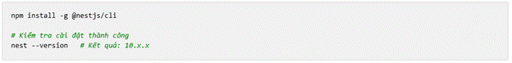

3.1.3. PostgreSQL (Khởi chạy qua Docker)
PostgreSQL là hệ quản trị cơ sở dữ liệu quan hệ mã nguồn mở, được chọn cho dự án TodoList Collaboration nhờ khả năng hỗ trợ JSON columns, full-text search, và tích hợp hoàn hảo với Prisma ORM.
Để đảm bảo tính nhất quán giữa các môi trường phát triển và tránh việc phải thiết lập database rườm rà lên máy host (máy tính cá nhân), dự án sử dụng Docker và docker-compose để khởi chạy PostgreSQL. Việc này giúp đóng gói môi trường database vào một container độc lập.
Thay vì cài đặt trực tiếp, ta khởi chạy database bằng Docker (chạy lệnh trong terminal tại thư mục gốc của dự án chứa file docker-compose.yml):
Trình tự thiết lập như sau:
Bước 1: Cài đặt Docker Desktop
Truy cập https://www.docker.com/products/docker-desktop/ tải bản Docker Desktop cho hệ điều hành của bạn.
Chạy file cài đặt và làm theo hướng dẫn (bấm Next và OK, giữ nguyên cài đặt mặc định). Sau khi cài xong, đôi lúc hệ thống sẽ yêu cầu khởi động lại máy tính.
Mở ứng dụng Docker Desktop lên và đợi biểu tượng thanh trạng thái góc dưới cùng bên trái hiện màu xanh lá cây (Running).
Bước 2: Chuẩn bị file docker-compose.yml Thay vì gõ hàng tá lệnh cấu hình dài dòng, Docker cung cấp công cụ docker-compose giúp bạn khai báo cấu hình Database sẵn vào một file tên là docker-compose.yml. Tại thư mục gốc của dự án của bạn (ví dụ thư mục todolist-collaboration), tạo một file text, lưu với tên docker-compose.yml (hoặc mở file đã có sẵn) và paste nội dung sau vào:

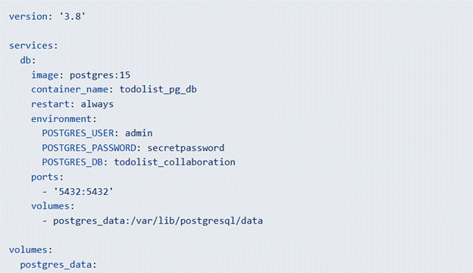

Trong đó:
● image: Tải PostgreSQL bản số 15.
● environment: Chúng ta đặt User là admin, mật khẩu secretpassword, và tên database là todolist_collaboration.
● ports: Kết nối cổng 5432 của máy thật (host) với cổng 5432 bên trong Database. Bằng cách này, ứng dụng NestJS của bạn có thể giao tiếp với DB qua localhost:5432.
● volumes: Giúp dữ liệu không bị xoá mất khi bạn tắt máy ngang.
Bước 3: Khởi chạy Database bằng lệnh
- Mở Terminal / Command Prompt.
- Dùng lệnh cd để điều hướng vào thư mục chứa file docker-compose.yml (Ví dụ: cd d:\IT\Projects\CCNLTHD).
- Chạy lệnh:
Trong đó: up là lệnh khởi động các dịch vụ khai báo trong file. Cờ -d (detached) có nghĩa là chạy ngầm, bạn có thể tắt tab terminal đi mà Database vẫn chạy.
3.1.4. Hoppscotch
Hoppscotch là công cụ API testing mã nguồn mở, chạy trực tiếp trên trình duyệt tại https://hoppscotch.io mà không cần cài đặt ứng dụng desktop. Lý do sử dụng công cụ Hoppscotch là:
- Chạy trực tiếp trên trình duyệt, không cần cài đặt phần mềm desktop như Postman, giúp tiết kiệm dung lượng và thời gian khởi động.
- Giao diện đơn giản, dễ sử dụng, phù hợp để test nhanh các REST API trong quá trình phát triển backend NestJS.
- Hỗ trợ đầy đủ các phương thức HTTP như GET, POST, PUT, DELETE, phù hợp với các endpoint của hệ thống.
- Có thể gửi request tới server chạy local (localhost) khi sử dụng Browser Extension hoặc Hoppscotch Agent, giúp test API NestJS thuận tiện trong môi trường phát triển.
- Hoạt động nhẹ, tiêu tốn ít RAM hơn so với các công cụ như Postman, phù hợp khi chạy đồng thời Node.js, database và frontend.
- Hỗ trợ gửi JSON body, header Authorization, query params, giúp kiểm thử đầy đủ các chức năng của API.
- Cho phép lưu lại request để sử dụng lại, thuận tiện khi test nhiều lần trong quá trình phát triển.
- Dễ tích hợp trong quy trình phát triển backend NestJS để kiểm tra API trước khi kết nối với frontend.
Vì project hiện tại là hệ thống backend NestJS chạy local, yêu cầu test API thường xuyên, không cần automation phức tạp, nên Hoppscotch là lựa chọn phù hợp nhất.
Trong project NestJS, Hoppscotch được sử dụng để:
- Kiểm tra các endpoint của NestJS
- Test API trước khi gọi từ frontend
- Kiểm tra dữ liệu trả về JSON
- Debug lỗi request
- Test API khi phát triển module mới
Tuy nhiên, vì Hoppscotch chạy trên web nên bị ràng buộc bởi chính sách CORS (Cross-Origin Resource Sharing) của trình duyệt — nghĩa là mặc định sẽ không thể gửi request tới localhost. Để giải quyết vấn đề này, cần cài đặt Hoppscotch Browser Extension.
Cài đặt Extension
Truy cập link tương ứng với trình duyệt đang sử dụng:
● Chrome / Edge / Brave (Chromium-based): Chrome Web Store — Hoppscotch Browser Extension
● Firefox: Firefox Add-ons — Hoppscotch Extension
Nhấn Add to Chrome (hoặc Add to Firefox) để cài đặt extension.
Cấu hình Extension
Sau khi cài đặt xong, thực hiện các bước sau:
1. Click vào icon Hoppscotch trên thanh toolbar của trình duyệt.
2. Trong danh sách Active Origins, đảm bảo đã có hoppscotch.io. Nếu chưa có, thêm https://hoppscotch.io vào danh sách.
3. Truy cập https://hoppscotch.io và refresh lại trang.
4. Vào Settings (biểu tượng bánh răng ở sidebar trái) → mục Interceptors → chọn Browser Extension.
5. Nếu extension đã được nhận diện thành công, phiên bản extension sẽ hiển thị bên cạnh (ví dụ: v0.37).
Kiểm tra kết nối
Sau khi cấu hình xong, thử gửi một GET request tới server NestJS đang chạy local:
● URL: http://localhost:3000 (hoặc port mà project đang sử dụng)
● Method: GET
● Nhấn Send
Nếu nhận được response thành công (ví dụ status 200 OK), extension đã hoạt động đúng và sẵn sàng để test API.
Lưu ý:
● Extension chỉ hoạt động trên trình duyệt Chromium-based và Firefox, không hỗ trợ Safari.
● Nếu gặp lỗi CORS khi gửi request tới localhost, kiểm tra lại interceptor đã chuyển sang Browser Extension chưa, và đảm bảo origin hoppscotch.io đã được thêm trong extension.
● Ngoài Browser Extension, Hoppscotch cũng cung cấp Hoppscotch Agent — một ứng dụng nhỏ chạy trên máy local, đóng vai trò tương tự nhưng không yêu cầu extension trình duyệt. Có thể tải Agent tại mục Interceptors trên trang Settings.

3.2. Khởi tạo dự án NestJS

3.2.1. Tạo project mới
NestJS CLI cung cấp lệnh nest new để tạo một project mới với cấu trúc thư mục chuẩn, các file cấu hình cần thiết, và dependencies cơ bản. Khi chạy lệnh này, CLI sẽ hỏi package manager muốn sử dụng (npm, yarn, hoặc pnpm). Đối với dự án TodoList Collaboration, chúng ta sẽ sử dụng npm:
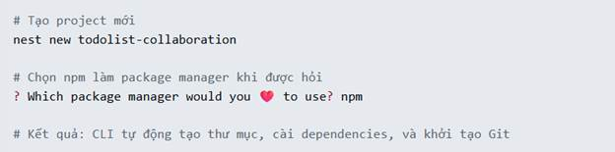
Sau khi lệnh hoàn tất, di chuyển vào thư mục project và khởi động ứng dụng ở chế độ development:
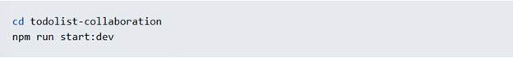
Lệnh npm run start:dev sử dụng chế độ watch mode — ứng dụng sẽ tự động restart mỗi khi có thay đổi trong code, giúp developer không cần phải dừng và khởi động lại server thủ công. Khi ứng dụng khởi động thành công, terminal sẽ hiển thị thông báo "Nest application successfully started" và ứng dụng sẵn sàng nhận request tại http://localhost:3000.

3.2.2. Kiểm tra hoạt động
Để xác nhận ứng dụng đang chạy đúng, mở trình duyệt và truy cập http://localhost:3000. Nếu mọi thứ được cài đặt chính xác, trang sẽ hiển thị dòng chữ "Hello World!" — đây là response mặc định từ AppController mà NestJS CLI tạo sẵn.
Ngoài ra, có thể sử dụng curl hoặc Hoppscotch để test:

3.2.3. Sử dụng NestJS CLI để generate components

3.2.3.1. Generate Module, Controller, Service
NestJS CLI cung cấp lệnh nest generate (viết tắt nest g) để tự động tạo các components. Đây là cách nhanh nhất và ít lỗi nhất để thêm feature mới vào dự án, vì CLI sẽ tự động tạo file với đúng cấu trúc, import cần thiết, và cập nhật module tương ứng.
Ví dụ, khi cần tạo module Task cho dự án, chúng ta chạy ba lệnh sau:
Flag --no-spec bỏ qua việc tạo file test (.spec.ts), giúp giữ thư mục gọn gàng trong giai đoạn phát triển ban đầu. Sau khi chạy xong ba lệnh trên, NestJS CLI đã tạo ra một TaskModule hoàn chỉnh với controller và service, đồng thời tự động import TaskModule vào AppModule.

3.2.3.2. Các lệnh generate phổ biến
Bảng dưới đây tổng hợp các lệnh generate thường dùng nhất khi phát triển dự án NestJS:
Lệnh | Kết quả | Mô tả
nest g module task | src/task/task.module.ts | Tạo module mới
nest g controller task | src/task/task.controller.ts | Tạo controller
nest g service task | src/task/task.service.ts | Tạo service
nest g resource task | Module + Controller + Service + DTOs | Tạo trọn bộ CRUD resource
nest g guard jwt-auth | src/jwt-auth.guard.ts | Tạo guard
nest g interceptor logging | src/logging.interceptor.ts | Tạo interceptor
nest g pipe validation | src/validation.pipe.ts | Tạo pipe
Lệnh nest g resource đặc biệt hữu ích vì nó tạo ra toàn bộ CRUD boilerplate cho một feature, bao gồm module, controller với các endpoints REST đầy đủ (GET, POST, PATCH, DELETE), service, và các DTO files. Khi được hỏi transport layer, chọn "REST API" cho dự án web application.

3.3. Giải thích cấu trúc thư mục
Sau khi tạo project mới, NestJS CLI sinh ra cấu trúc thư mục sau đây. Mỗi file có vai trò cụ thể trong kiến trúc của ứng dụng:
todolist-collaboration/
├── src/
│ ├── main.ts → Entry point - khởi động ứng dụng
│ ├── app.module.ts → Root module - tập hợp tất cả modules
│ ├── app.controller.ts → Controller mặc định - xử lý GET /
│ ├── app.service.ts → Service mặc định - chứa logic "Hello World"
│ └── app.controller.spec.ts → Unit test cho AppController
├── test/
│ ├── app.e2e-spec.ts → End-to-end test
│ └── jest-e2e.json → Cấu hình Jest cho E2E testing
├── node_modules/ → Thư viện dependencies
├── package.json → Thông tin project và dependencies
├── tsconfig.json → Cấu hình TypeScript compiler
├── tsconfig.build.json → Cấu hình build production
├── nest-cli.json → Cấu hình NestJS CLI
└── .eslintrc.js → Cấu hình ESLint

3.4. Bài tập ứng dụng - Khởi tạo project Todolist Collaboration

3.4.1. Mục tiêu
Vận dụng toàn bộ kiến thức đã học trong Chương 3 để khởi tạo dự án TodoList Collaboration — ứng dụng quản lý công việc cộng tác sẽ được xây dựng xuyên suốt đồ án. Sau khi hoàn thành, người đọc sẽ:
- Thành thạo quy trình tạo dự án NestJS mới bằng CLI.
- Biết cách cài đặt và khởi chạy PostgreSQL bằng Docker.
- Hiểu cấu trúc thư mục và vai trò của từng file trong dự án NestJS.
- Kiểm tra hoạt động ứng dụng bằng trình duyệt và công cụ API testing.

3.4.2. Mô tả bài tập
Tạo dự án NestJS todolist-collaboration, cấu hình PostgreSQL thông qua Docker, và xác nhận ứng dụng hoạt động đúng. Đây là bước nền tảng — các chương sau sẽ tiếp tục mở rộng dự án này.
Yêu cầu cụ thể:
- Sử dụng NestJS CLI để tạo dự án mới với tên todolist-collaboration.
- Tạo file docker-compose.yml để khởi chạy PostgreSQL.
- Chạy ứng dụng ở chế độ development và xác nhận hoạt động.
- Sử dụng Hoppscotch để gửi request kiểm tra.

3.4.3. Code minh họa
Bước 1: Khởi tạo dự án
Mở Terminal và chạy lệnh sau để tạo project mới:
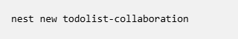
Khi được hỏi package manager, chọn npm. CLI sẽ tự động tạo cấu trúc thư mục chuẩn và cài đặt các dependencies cần thiết.
Kết quả:
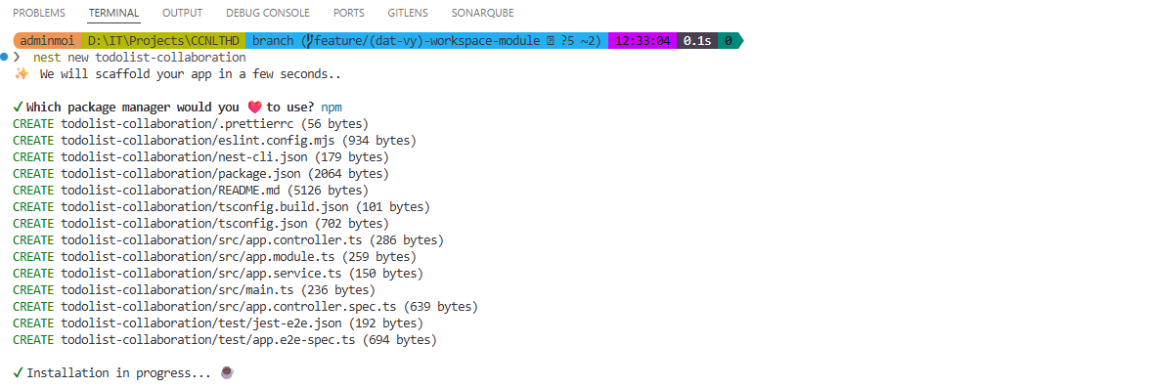
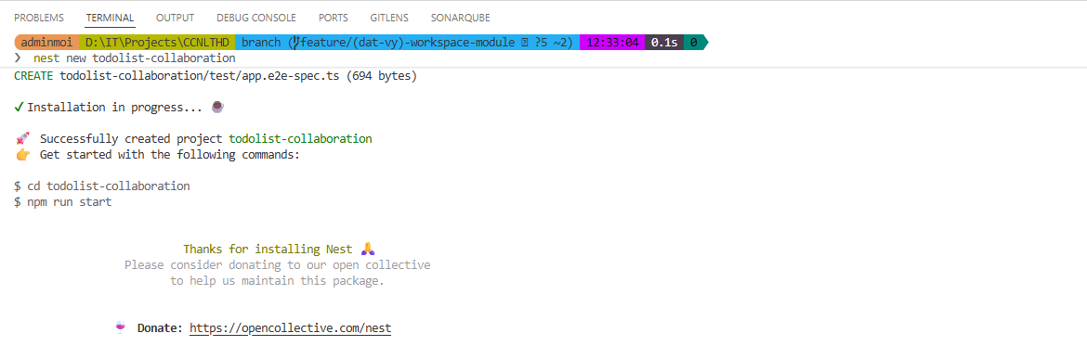
Cấu trúc project vừa khởi tạo:
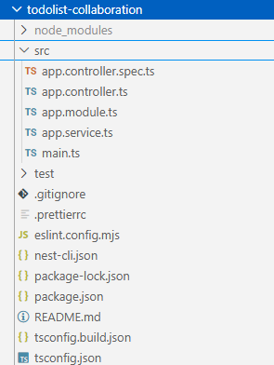
Bước 2: Cấu hình PostgreSQL với Docker
Tạo file docker-compose.yml tại thư mục gốc của dự án với nội dung:
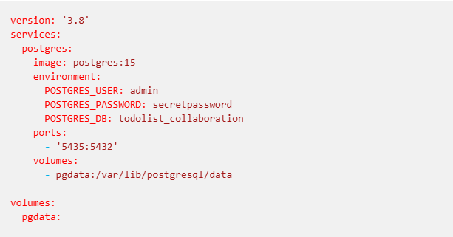
Sau đó khởi chạy database:

Kết quả:
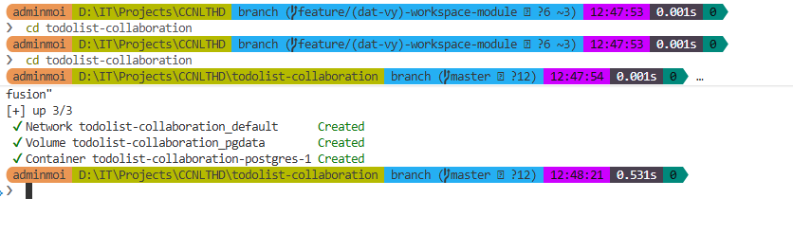
Bước 3: Khởi chạy ứng dụng
Chạy lệnh:
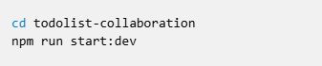
Terminal sẽ hiển thị thông báo Nest application successfully started khi ứng dụng sẵn sàng nhận request tại http://localhost:3000.
Kết quả:
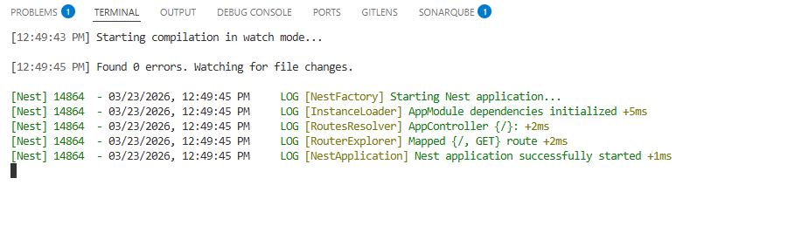
Bước 4: Kiểm tra bằng Hoppscotch
Truy cập Hoppscotch tại https://hoppscotch.io, gửi request:
- Method: GET
- URL: http://localhost:3000
- Expected Response: Hello World!
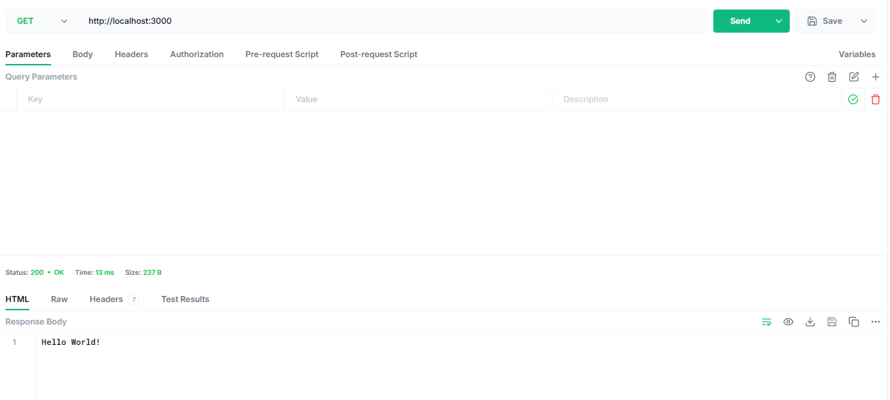

3.4.4. Kết quả đạt được
Sau khi hoàn thành bài tập:
- Tạo thành công dự án NestJS todolist-collaboration bằng CLI.
- Khởi chạy PostgreSQL trên Docker, sẵn sàng kết nối ở cổng 5435 (host) → 5432 (container).
- Ứng dụng NestJS hoạt động ở chế độ development với hot-reload.
- Xác nhận endpoint mặc định phản hồi đúng qua Hoppscotch.
Dự án này sẽ được sử dụng làm nền tảng cho các bài tập ở các chương tiếp theo — bắt đầu từ việc xây dựng các Module, Controller, và Service trong Chương 4.

Chương 4: Các khái niệm cơ bản của kiến trúc NestJS

4.1. TypeScript - Nền tảng xây dựng

4.1.1. TypeScript là gì?
TypeScript là ngôn ngữ lập trình mã nguồn mở được phát triển bởi Microsoft. Về bản chất, TypeScript là một "superset" của JavaScript, nghĩa là mọi đoạn code JavaScript hợp lệ đều là code TypeScript hợp lệ. Điểm khác biệt quan trọng nhất của TypeScript so với JavaScript nằm ở hệ thống kiểu dữ liệu tĩnh (static typing).
Trong JavaScript thuần, biến có thể thay đổi kiểu dữ liệu tùy ý trong quá trình chạy chương trình, điều này tuy linh hoạt nhưng dễ gây ra lỗi khó phát hiện. TypeScript giải quyết vấn đề này bằng cách yêu cầu khai báo kiểu dữ liệu ngay từ lúc viết code. Trình biên dịch TypeScript sẽ kiểm tra và báo lỗi nếu phát hiện sự không tương thích về kiểu, giúp lập trình viên phát hiện lỗi sớm trước khi chương trình được chạy.
NestJS được viết hoàn toàn bằng TypeScript và tận dụng triệt để các tính năng nâng cao của ngôn ngữ này như Decorators, Generics và Interfaces. Do đó, việc nắm vững TypeScript là điều kiện tiên quyết để làm việc hiệu quả với NestJS.
Trong kiến trúc của NestJS, TypeScript đóng vai trò cốt lõi nhờ vào ba đặc điểm chính. Đầu tiên là Static Typing (Định kiểu tĩnh), giúp phát hiện lỗi ngay trong quá trình phát triển (compile-time) thay vì đợi đến khi chạy ứng dụng (run-time). Tiếp theo là khả năng chỉnh sửa mã nguồn an toàn (Refactoring) — nhờ hệ thống kiểu dữ liệu, việc thay đổi cấu trúc code trong dự án NestJS trở nên ít rủi ro hơn. Cuối cùng là tính tương thích hoàn hảo với OOP — NestJS dựa trên lập trình hướng đối tượng, và TypeScript cung cấp đầy đủ các tính năng như Class, Interface, Access Modifiers (private, public, protected).

4.1.2. Hệ thống kiểu dữ liệu cơ bản
TypeScript cung cấp một hệ thống kiểu phong phú bao gồm các kiểu dữ liệu nguyên thủy (primitive types) và các kiểu dữ liệu phức hợp. Kiểu string dùng để đại diện cho dữ liệu văn bản. Kiểu number bao gồm cả số nguyên và số thực, khác với nhiều ngôn ngữ khác, TypeScript không phân tách thành int hay float. Kiểu boolean lưu giá trị logic true hoặc false. Kiểu Array có hai cách khai báo là type[] hoặc sử dụng Generic Array<type>.
Ví dụ minh họa các kiểu dữ liệu cơ bản trong context dự án TodoList:
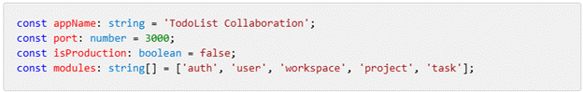
Đối với các cấu trúc dữ liệu phức tạp hơn như object, TypeScript sử dụng Interface hoặc Type để định nghĩa hình dạng (shape) của dữ liệu. Điều này đảm bảo rằng mọi object thuộc một kiểu nhất định đều phải có đầy đủ các thuộc tính được yêu cầu.

4.1.3. Interface và Type Alias
Interface và Type Alias là hai cách để định nghĩa kiểu dữ liệu tùy chỉnh trong TypeScript. Mặc dù có nhiều điểm tương đồng, chúng được sử dụng trong các ngữ cảnh khác nhau.
Interface thường được dùng để mô tả hình dạng của object hoặc để định nghĩa contract cho các class. Interface có khả năng mở rộng (extend) và hợp nhất (merge), phù hợp cho việc định nghĩa các entity trong ứng dụng. Trong dự án TodoList Collaboration, chúng ta sử dụng Interface để định nghĩa cấu trúc các entity chính:
Ví dụ:
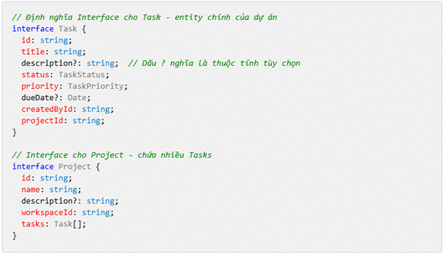
Type Alias được sử dụng để đặt tên cho các kiểu phức tạp, đặc biệt là Union Types (kiểu hợp) và Intersection Types (kiểu giao). Trong dự án, chúng ta sử dụng Type Alias để định nghĩa các trạng thái của Task.
Ví dụ:
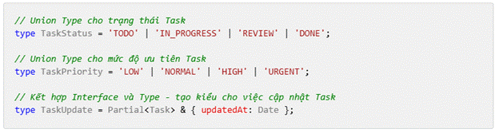
Sự kết hợp giữa Interface và Type Alias giúp mã nguồn trở nên tường minh, dễ bảo trì và tận dụng được khả năng kiểm tra kiểu mạnh mẽ của TypeScript.
Trong TypeScript, cả hai đều dùng để định nghĩa hình dáng (shape) của đối tượng, nhưng chúng có những khác biệt quan trọng về khả năng mở rộng và mục đích sử dụng.

Đặc điểm | Interface | Type Alias
Kế thừa (Inheritance) | Sử dụng từ khóa extends. | Sử dụng giao điểm (Intersection - &).
Declaration Merging | Có. Có thể định nghĩa cùng tên nhiều lần, TS sẽ tự gộp lại. | Không. Sẽ báo lỗi nếu định nghĩa trùng tên.
Khả năng mở rộng | Rất tốt cho việc định nghĩa API hoặc Library. | Thường dùng cho các kiểu phức tạp (Union, Tuple).
Union Types | Không hỗ trợ trực tiếp. | Có. (Ví dụ: type Status = 'open' | 'closed').
Tính ứng dụng | Khuyên dùng cho cấu trúc Object, Class. | Khuyên dùng cho các kiểu dữ liệu biến hóa, logic phức tạp.
4.1.4. Decorators trong TypeScript
Đây là phần quan trọng nhất để hiểu NestJS. Decorator là một tính năng đặc biệt của TypeScript cho phép thêm metadata hoặc thay đổi hành vi của class, method, property hoặc parameter. Trong NestJS, Decorators đóng vai trò then chốt, được sử dụng rộng rãi để định nghĩa Controllers, Services, và các thiết lập khác.
Về mặt cú pháp, Decorator được viết với ký hiệu @ theo sau là tên decorator. Decorator thực chất là một hàm nhận tham số và có thể thực hiện các thao tác trên đối tượng được decorate. Để minh họa, hãy xem cách các Decorators được sử dụng trong TaskController của dự án:
Ví dụ:
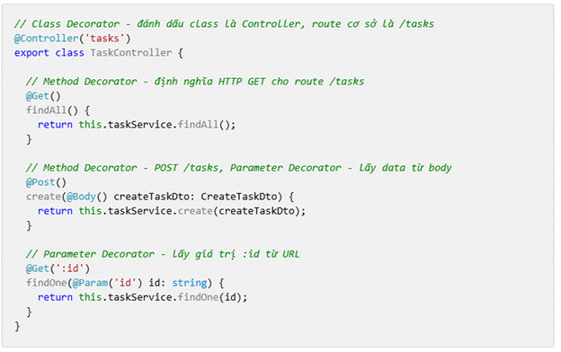
Trong ví dụ trên, @Controller('tasks') là một Class Decorator đánh dấu class TaskController là một controller xử lý các request đến route /tasks. Các decorator @Get() và @Post() là Method Decorators định nghĩa HTTP method cho từng phương thức. Decorator @Body() và @Param('id') là Parameter Decorators dùng để lấy dữ liệu từ request body và URL parameters.

4.1.5. Generics cơ bản
Generics là một tính năng mạnh mẽ cho phép viết code linh hoạt và có thể tái sử dụng cho nhiều kiểu dữ liệu khác nhau. Thay vì viết nhiều hàm riêng biệt cho từng kiểu, chúng ta có thể viết một hàm generic hoạt động với bất kỳ kiểu nào được truyền vào.
Trong NestJS và Prisma, Generics được sử dụng thường xuyên. Ví dụ, khi tạo một hàm response chuẩn hóa cho API, chúng ta có thể viết hàm generic để sử dụng lại cho mọi loại dữ liệu trả về:
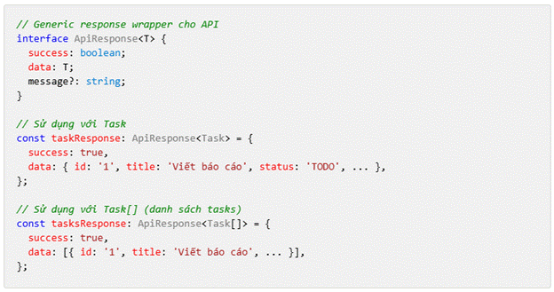
Cú pháp <T> định nghĩa một type parameter có tên là T. Khi gọi hàm hoặc sử dụng interface, chúng ta truyền kiểu cụ thể (Task, Task[]) vào vị trí của T. Trình biên dịch sẽ tự động suy luận kiểu trả về dựa trên type parameter được truyền vào, đảm bảo type safety xuyên suốt ứng dụng.

4.2. Modules – Đơn vị tổ chức code

4.2.1. Module là gì?
Trong NestJS, Module là đơn vị cơ bản để tổ chức ứng dụng. Mỗi Module đóng gói một nhóm các thành phần có liên quan với nhau, bao gồm Controllers, Services, và các Providers khác. Cách tổ chức này tuân theo nguyên tắc "Separation of Concerns" (Phân tách mối quan tâm), giúp code dễ quản lý, bảo trì và kiểm thử.
Một ứng dụng NestJS luôn có ít nhất một Module gốc (root module), thường được đặt tên là AppModule. Module gốc này import các Module con khác để tạo thành cây dependencies hoàn chỉnh. Trong sơ đồ cấu trúc module, Application Module (hay Root Module) đóng vai trò là điểm bắt đầu của ứng dụng, thực hiện việc kết nối và quản lý toàn bộ hệ thống thông qua việc import các module chức năng chính.
Module là một class được gắn decorator @Module(). Decorator này cung cấp metadata mà NestJS sử dụng để tổ chức cấu trúc ứng dụng. Hãy xem ví dụ TaskModule — module quản lý công việc trong dự án TodoList Collaboration:

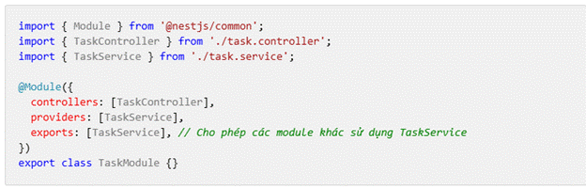

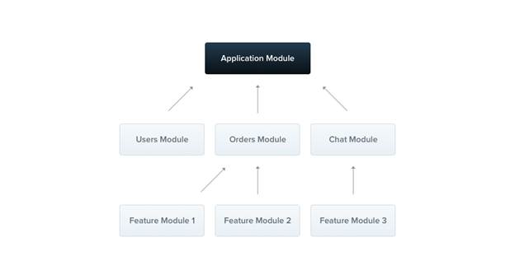
Trong sơ đồ trên, Application Module (hay Root Module) đóng vai trò là điểm bắt đầu của ứng dụng, thực hiện việc kết nối và quản lý toàn bộ hệ thống thông qua việc import các module chức năng chính.
Tầng Module cấp một: Application Module trực tiếp import ba module con là Users Module, Orders Module, và Chat Module.
Tầng Module chức năng (Features): Bên dưới các module chính, hệ thống có thể tiếp tục phân tách thành các Feature Module 1, 2, và 3. Việc chia nhỏ này giúp quản lý các tính năng chuyên biệt mà không làm ảnh hưởng đến cấu trúc tổng thể.
Cách tổ chức theo sơ đồ hình cây này giúp ứng dụng đạt được tính Modularization (mô-đun hóa). Khi ứng dụng phát triển lớn hơn, ta có thể dễ dàng bảo trì hoặc thay thế một module cụ thể (ví dụ: nâng cấp Chat Module) mà không gây tác động dây chuyền đến các phần khác của hệ thống.

4.2.2. Tính đóng gói (Encapsulation) và cấu trúc @Module decorator
Một trong những concept quan trọng nhất của NestJS là Tính đóng gói (Encapsulation). Theo mặc định, mọi thứ (Service, Provider) bạn tạo ra bên trong một Module đều là "trạng thái Private" (bí mật). Chỉ có các Controller và Service nằm cùng chung một Module mới được phép sử dụng chúng.
Để các Module có thể giao tiếp và chia sẻ Service cho nhau, chúng ta sử dụng decorator @Module() với 4 thuộc tính cấu hình cốt lõi: providers, controllers, exports, và imports.
Hãy xem xét một kịch bản thực tế: TaskModule cần truy cập cơ sở dữ liệu để tìm danh sách công việc, do đó nó cần sử dụng PrismaService - vốn đang nằm tít bên trong PrismaModule. Quá trình "trao đổi" này bắt buộc phải diễn ra qua 3 bước liên tiếp. Đầu tiên, PrismaModule phải "công khai" PrismaService ra bên ngoài thông qua mảng exports. Nếu không có bước này, PrismaService mãi mãi bị khóa chặt bên trong PrismaModule.
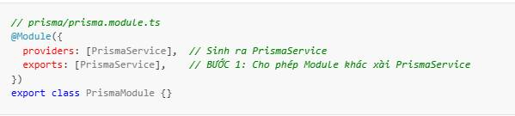
Tiếp theo, TaskModule không thể tự ý lấy PrismaService về dùng trực tiếp. Thay vào đó, nó phải "xin phép kết nối" với PrismaModule bằng cách khai báo import toàn bộ module bên ngoài đó thông qua mảng imports.
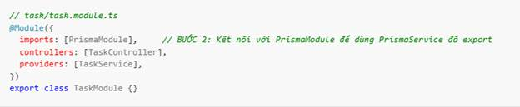
Chỉ khi hoàn thành đúng 2 bước exports và imports ở 2 file Module như trên, thì bên trong file task.service.ts, chúng ta mới có thể "tiêm" (Inject) PrismaService vào constructor và sử dụng bình thường. Quy tắc quan trọng cần nhớ: ta phải import nguyên một Module (PrismaModule), chứ không thể import trực tiếp một Service (PrismaService) từ module khác.
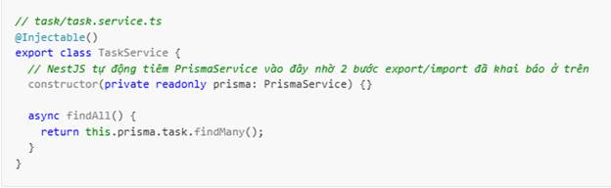
Trong một dự án thực tế, PrismaService (kết nối Database) là thứ mà hầu như Module nào cũng cần (Auth, User, Project, Task...). Việc bắt Module nào cũng phải khai báo imports: [PrismaModule] sẽ gây lặp code rườm rà. Để giải quyết, NestJS cung cấp một giải pháp gọn gàng hơn: biến PrismaModule thành Module toàn cầu bằng decorator @Global(). Khi bạn gắn decorator này lên PrismaModule và import nó duy nhất một lần tại AppModule (Root), PrismaService sẽ tự động được cung cấp cho toàn bộ ứng dụng. Lúc này, TaskModule hay bất kỳ Module nào khác đều có thể lấy PrismaService ra dùng mà không cần khai báo imports: [PrismaModule] nữa.

4.2.3. Module types
Trong một ứng dụng NestJS thực tế, chúng ta thường phân loại Module thành bốn nhóm chính dựa trên mục đích sử dụng, nhằm giúp quản lý mã nguồn theo hướng Modular Design.

4.2.3.1. Feature Module
Feature Module là các Module chứa logic cho một tính năng cụ thể của ứng dụng. Trong dự án TodoList Collaboration, các Feature Module bao gồm AuthModule (xác thực người dùng), TaskModule (quản lý công việc), WorkspaceModule (quản lý không gian làm việc) và ProjectModule (quản lý dự án). Mỗi Feature Module hoạt động hoàn toàn độc lập, chỉ tập trung vào một domain cụ thể và chỉ export những gì nó muốn chia sẻ với bên ngoài.
Ví dụ:
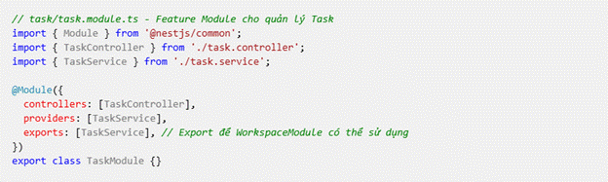
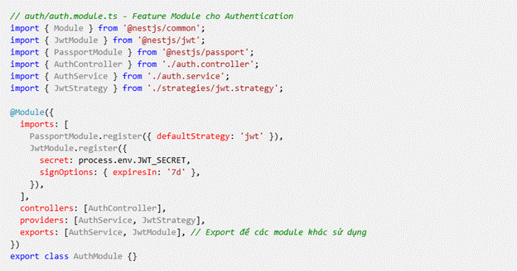

4.2.3.2. Shared Module
Shared Module là các Module cung cấp các service dùng chung cho toàn bộ ứng dụng. Ví dụ điển hình là PrismaModule cung cấp kết nối database cho tất cả các Module khác. Shared Module thường được đánh dấu là @Global() để không cần import lặp đi lặp lại ở mọi nơi.
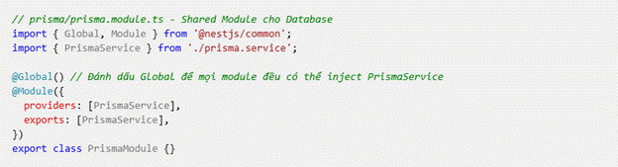
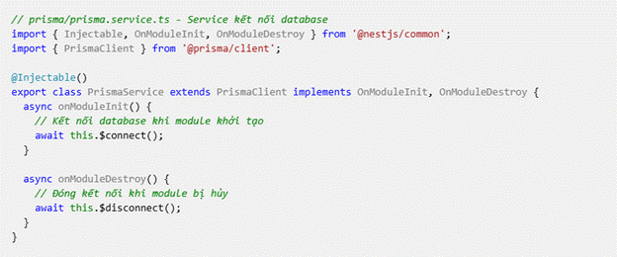

4.2.3.3. Core Module (Root Module)
Core Module thường chỉ có một trong ứng dụng, đó là AppModule. Module này đóng vai trò là điểm khởi đầu, nơi tập hợp và khởi tạo tất cả các Module khác:
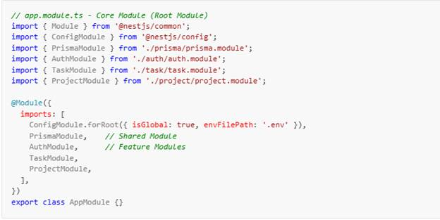

4.2.3.4. Dynamic Module
Dynamic Module là các Module có thể được cấu hình khác nhau tùy theo nơi import. Thay vì hard-code cấu hình, Dynamic Module cho phép truyền options khi import thông qua các static methods như forRoot(), forRootAsync() hoặc register().
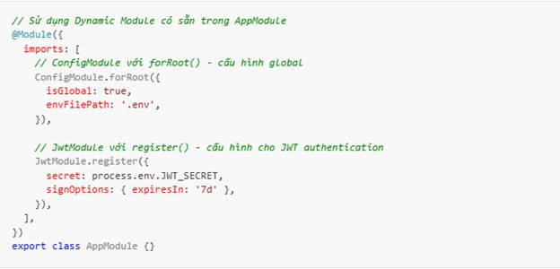
Tóm lại, mỗi loại Module đảm nhận một vị trí riêng trong tổng thể kiến trúc: Feature Module là các "bộ phận chức năng" độc lập (TaskModule, AuthModule), Shared Module là "nguồn điện trung tâm" phục vụ cho mọi phòng ban (PrismaModule), Core Module là "Ban giám đốc" điều phối toàn bộ (AppModule), và Dynamic Module là những "thiết bị tự cài đặt" có thể cấu hình linh hoạt tùy ngữ cảnh (ConfigModule, JwtModule).
Việc tổ chức ứng dụng theo kiến trúc module hóa mang lại nhiều lợi ích thiết thực. Đầu tiên là nguyên tắc Separation of Concerns — khi mỗi module chỉ tập trung vào một domain, code trở nên dễ hiểu hơn. Tiếp theo là tính tái sử dụng code — TaskService có thể được export và sử dụng bởi nhiều module khác nhau. Ngoài ra, kiến trúc này giúp kiểm thử dễ dàng vì mỗi module có thể được test độc lập, và hỗ trợ làm việc nhóm hiệu quả vì mỗi thành viên có thể phát triển module riêng mà không gây xung đột mã nguồn.

4.3. Controllers - Xử lý HTTP Requests

4.3.1. Controller là gì?
Trong kiến trúc của NestJS, Controller đóng vai trò như người gác cổng của ứng dụng - nơi tiếp nhận mọi HTTP request từ phía client. Để hiểu rõ vai trò này, hãy hình dung Controller như một nhân viên lễ tân tại một công ty: họ tiếp nhận yêu cầu từ khách hàng, xác định khách cần gặp ai hoặc cần dịch vụ gì, sau đó chuyển tiếp yêu cầu đến đúng bộ phận xử lý, và cuối cùng trả kết quả về cho khách.
Khi một HTTP request đến server, Controller là thành phần đầu tiên xử lý request đó. Controller phân tích xem client muốn thực hiện thao tác gì dựa trên HTTP method (GET, POST, PUT, DELETE) và đường dẫn URL, sau đó chuyển tiếp yêu cầu đến tầng Service để thực hiện business logic. Khi Service hoàn thành công việc và trả về kết quả, Controller sẽ đóng gói kết quả đó thành HTTP response với status code và format phù hợp rồi gửi về cho client.
Để đánh dấu một class là Controller, chúng ta sử dụng decorator @Controller() với tham số là đường dẫn route cơ sở. Ví dụ, khi khai báo @Controller('tasks'), mọi endpoint bên trong Controller này sẽ bắt đầu bằng đường dẫn /tasks. Nếu bên trong có một method được đánh dấu @Get('active'), thì endpoint đầy đủ sẽ là GET /tasks/active. Cách tổ chức này giúp nhóm các endpoints liên quan lại với nhau, tạo nên cấu trúc URL rõ ràng và dễ quản lý.
Một nguyên tắc thiết kế quan trọng cần tuân thủ là nguyên tắc Single Responsibility: Controller không nên chứa business logic phức tạp như validation nghiệp vụ, tính toán, hay truy vấn database trực tiếp. Vai trò duy nhất của Controller là nhận request, extract dữ liệu cần thiết từ request (body, params, query), gọi Service tương ứng, và format response trả về. Việc tách biệt rõ ràng này mang lại nhiều lợi ích: code dễ test hơn vì có thể test Controller và Service độc lập, business logic có thể được tái sử dụng ở nhiều nơi khác nhau, và khi cần thay đổi logic xử lý, chúng ta chỉ cần sửa trong Service mà không ảnh hưởng đến cách nhận/trả request.
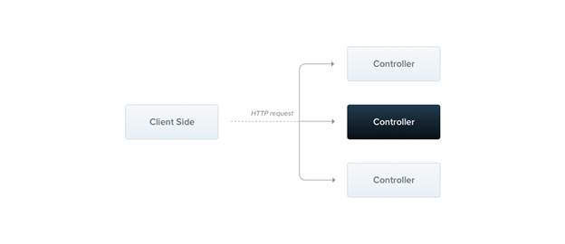

4.3.2 HTTP Method Decorators
Trong chuẩn RESTful API, mỗi thao tác CRUD (Create, Read, Update, Delete) tương ứng với một HTTP method. NestJS cung cấp các decorator tương ứng để khai báo trực tiếp trên từng phương thức trong Controller. Decorator @Get() bắt yêu cầu đọc dữ liệu; khi kết hợp với tham số route như @Get(':id'), nó sẽ bắt yêu cầu đọc một bản ghi cụ thể theo ID. Decorator @Post() xử lý yêu cầu tạo mới, @Patch(':id') cho cập nhật một phần, và @Delete(':id') cho xóa bản ghi. Dưới đây là toàn bộ TaskController từ dự án, thể hiện rõ cách áp dụng các decorator này:
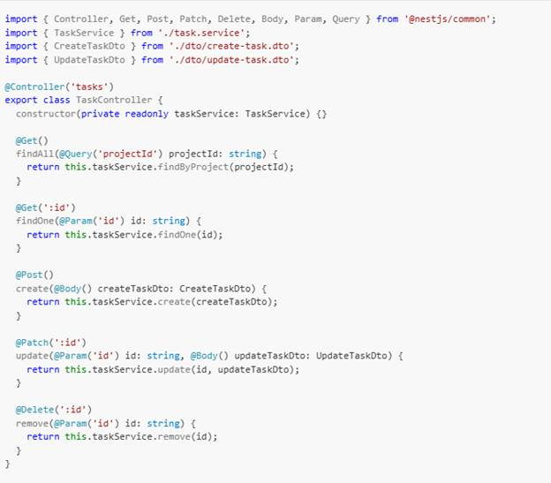

4.3.3. Request Data Decorators
NestJS cung cấp bộ Parameter Decorators để trích xuất dữ liệu từ các phần khác nhau của HTTP request, thay thế hoàn toàn việc phải tự tay moi móc từ object request như trong Express.js thuần túy. Decorator @Body() lấy toàn bộ nội dung body dưới dạng object — đây là cách ta nhận CreateTaskDto khi user gọi POST /tasks. Nếu chỉ muốn lấy một field cụ thể, có thể dùng @Body('title'). Decorator @Param('id') trích xuất giá trị biến động trong URL — ví dụ khi URL là /tasks/abc-123, tham số id sẽ có giá trị là chuỗi abc-123. Decorator @Query() lấy tham số truy vấn (query string) từ URL — ví dụ /tasks?status=TODO&page=1 cho phép lọc và phân trang danh sách tasks. Cuối cùng, @Headers('authorization') dùng để đọc giá trị JWT Token từ HTTP header khi cần xác thực thủ công.
Ví dụ endpoint tìm kiếm và lọc tasks với nhiều query parameters:
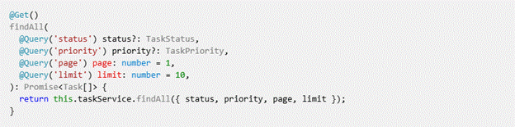

4.4. Providers & Services - Business Logic

4.4.1. Provider là gì?
Provider là một khái niệm cơ bản trong NestJS. Hầu hết các class cơ bản trong Nest đều có thể được coi là một provider: services, repositories, factories, helpers, v.v. Ý tưởng chính của một provider là nó có thể được inject (tiêm) vào các class khác làm dependency. Service là loại Provider phổ biến nhất, chứa business logic — tức là logic xử lý nghiệp vụ thực sự của ứng dụng.

4.4.2 @Injectable decorator
Để đánh dấu một class là Provider được NestJS quản lý, chúng ta sử dụng decorator @Injectable(). Decorator này làm nhiệm vụ "giơ tay báo danh" với NestJS rằng: "Đây là một Provider, xin hãy quản lý nó giúp tôi". Khi đó, class này sẽ được đưa vào IoC Container (Inversion of Control Container - Thùng chứa Đảo ngược Điều khiển).
Đối với người mới, "Đảo ngược điều khiển/IoC" nghe có vẻ hàn lâm nhưng thực chất rất đơn giản. Bình thường, khi cần dùng một Service (ví dụ gửi email), bạn phải tự tay khởi tạo nó bằng từ khóa new (Ví dụ: const emailService = new EmailService()). Tuy nhiên, khi dùng IoC Container, bạn "đảo ngược" (từ bỏ) quyền kiểm soát đó, giao phó hoàn toàn phần việc vất vả là cấp phát bộ nhớ, khởi tạo và dọn dẹp biến cho hệ thống NestJS tự động lo liệu. Container chính là cái "nhà kho" chứa tất cả các biến đã được NestJS tạo sẵn để nằm chờ bạn lấy ra dùng.
Hãy xem TaskService — service chứa toàn bộ business logic xử lý công việc trong dự án:
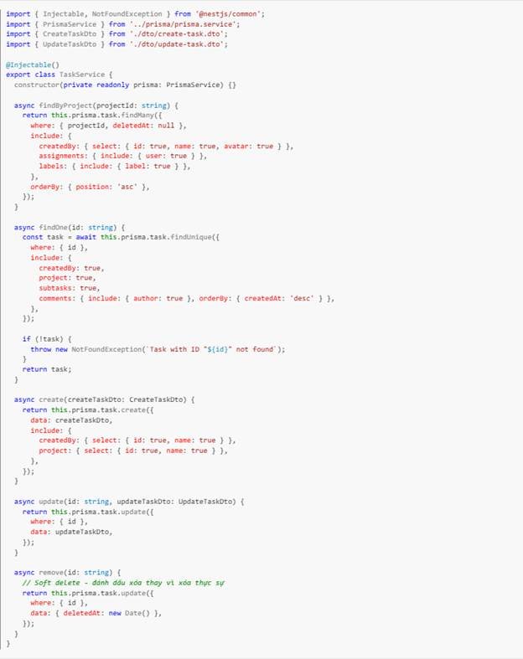
Trong ví dụ trên, TaskService sử dụng PrismaService (được inject qua constructor) để tương tác với database. Mỗi method đại diện cho một thao tác nghiệp vụ: tìm tasks theo project, lấy chi tiết task, tạo mới, cập nhật, và xóa mềm (soft delete). Decorator @Injectable() cho phép NestJS tự động tạo instance của TaskService và inject PrismaService vào constructor khi cần.
Sau khi tạo Service, cần đăng ký nó vào Module tương ứng:
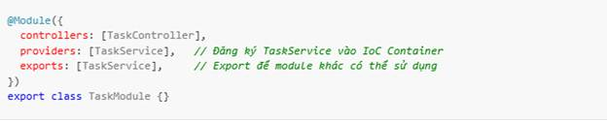

4.5. Dependency Injection

4.5.1 DI là gì?
Dependency Injection (DI) là một design pattern quan trọng mà các dependency được "tiêm" vào từ bên ngoài thay vì class tự khởi tạo. Trong NestJS, DI là cơ chế chính để kết nối các thành phần với nhau.
Để hiểu rõ hơn, hãy so sánh hai cách tiếp cận. Cách truyền thống (không có DI), mỗi class phải tự tay tạo ra các công cụ mà nó cần dùng. Điều này dẫn đến tình trạng Tight Coupling (Lệ thuộc chặt chẽ) — giống như một chiếc xe hơi bị hàn chết cứng động cơ vào khung gầm, nếu động cơ hỏng là phải ném bỏ cả chiếc xe vì không thể tháo rời để bảo trì riêng.
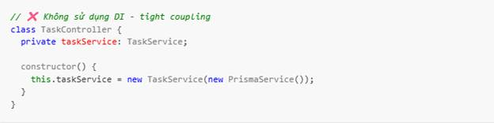
Vấn đề của cách viết này là TaskController tự tạo cả TaskService lẫn PrismaService bằng từ khóa new. Điều này tạo ra hai hệ quả nghiêm trọng: một là, nếu muốn thay PrismaService bằng một thư viện database khác, lập trình viên phải mở vào sửa tận trong file Controller — một nơi vốn không nên biết gì về database; hai là, không thể viết unit test cho Controller mà không có kết nối database thật, khiến việc kiểm thử trở nên chậm và rủi ro.
Trái lại, với Dependency Injection trong NestJS, bộ công cụ (dependency) được đẩy vào từ bên ngoài thông qua constructor chứ class không tự tạo. Đây gọi là Loose Coupling (Phụ thuộc lỏng lẻ) — các bộ phận giờ đây được lắp ghép linh hoạt như các mảnh Lego, cực kỳ dễ dàng tháo lắp và thay thế bằng các mảnh ghép khác có cùng hình dáng khi có nhu cầu đổi mới:

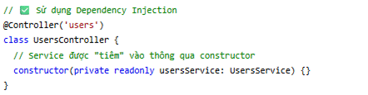
Đoạn code rút gọn này chỉ có một dòng trong constructor, nhưng ẩn chứa rất nhiều: cú pháp private readonly taskService: TaskService vừa khai báo biến thành viên, vừa đánh dấu cho NestJS biết cần inject TaskService vào đây. NestJS sẽ tự tìm instance TaskService thich hợp từ IoC Container và truyền vào, Controller hoàn toàn không biết — và cũng không cần biết — TaskService được tạo ra như thế nào hay phụ thuộc vào gì.

4.5.2 Cách hoạt động
Cơ chế Dependency Injection trong NestJS được triển khai thông qua IoC (Inversion of Control) Container và diễn ra theo một quy trình gồm ba giai đoạn chính:
Bước 1: Đăng ký Provider
Khi ứng dụng khởi động, NestJS tiến hành quét toàn bộ metadata được khai báo thông qua các decorator như @Module() và @Injectable().
Tại thời điểm này, framework xây dựng một dependency graph (đồ thị phụ thuộc), mô tả mối quan hệ giữa các module và provider trong hệ thống.
Các class được khai báo trong mảng providers của một module sẽ được đăng ký vào IoC Container và trở thành các Provider có thể được inject ở những nơi khác.
Bước 2: Phân tích Dependencies
Sau khi hoàn tất việc đăng ký, NestJS sử dụng cơ chế TypeScript Reflection để phân tích constructor của từng class.
Thông qua thông tin kiểu dữ liệu (type metadata) của các tham số trong constructor, framework xác định chính xác những dependency mà class đó yêu cầu.
Dựa trên dependency graph đã xây dựng, IoC Container sẽ tìm kiếm Provider tương ứng cho từng dependency trong phạm vi module hiện tại hoặc các module đã được import.
Bước 3: Khởi tạo và Inject Instance
Khi một class cần được khởi tạo (ví dụ: Controller được sử dụng để xử lý request), NestJS thực hiện quy trình sau:
1. Kiểm tra xem instance của Provider đã tồn tại trong container hay chưa
2. Nếu chưa tồn tại, framework sẽ đệ quy khởi tạo toàn bộ các dependency cần thiết
3. Tạo instance của class với các dependency đã được chuẩn bị
4. Lưu instance vào IoC Container để tái sử dụng
Theo mặc định, NestJS áp dụng Singleton scope, nghĩa là mỗi Provider chỉ được khởi tạo một lần duy nhất trong vòng đời ứng dụng và được tái sử dụng ở mọi nơi có yêu cầu.
Cơ chế này giúp:
- Giảm thiểu việc khởi tạo dư thừa
- Tối ưu bộ nhớ
- Tăng khả năng kiểm thử (testability)
- Đảm bảo tính tách biệt giữa các thành phần (loose coupling)
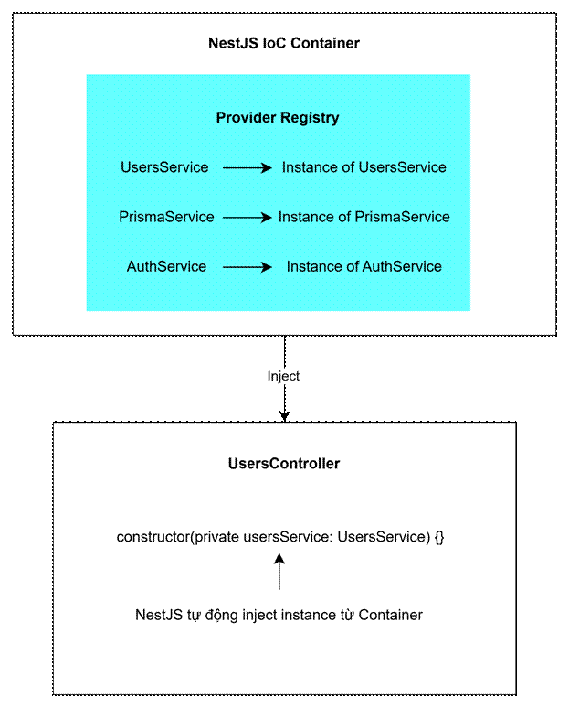

4.5.3 Lợi ích của DI
Dependency Injection mang lại ba lợi ích chính cho việc phát triển ứng dụng.
Lợi ích đầu tiên là Loose Coupling (Giảm phụ thuộc chặt chẽ). TaskController không cần biết TaskService được tạo như thế nào hay phụ thuộc vào những gì. Nếu sau này cần thay đổi implementation (ví dụ: chuyển từ PrismaService sang TypeORM Repository), chỉ cần thay đổi ở một nơi mà không ảnh hưởng đến Controller.
Lợi ích thứ hai đến từ việc nó cực kỳ thuận lợi cho những tester (kiểm thử). Khi viết kịch bản kiểm thử (Unit Tests) cho TaskController, ta tuyệt nhiên không hề muốn hàm này chọc phá và làm hỏng Database chứa dữ liệu thật của khách hàng. Nhờ sự lỏng lẻo của DI, ta có thể đánh tráo PrismaService thật bằng các Mock Objects (Vật đóng thế).
Mock object là những đối tượng giả lập, phác họa vỏ bọc y hệt bản gốc nhưng phần lõi bên trong chỉ là dữ liệu tĩnh bịa ra khống. Bằng cách lén "tiêm" vật đóng thế này vào trong constructor, ta có thể lừa Controller để test chức năng một cách an toàn, hoàn toàn cô lập lập với bên ngoài và chạy siêu tốc (vì không phải chờ kết nối mạng hay ổ cứng truy vấn Database thật).
Ví dụ, tạo một mock PrismaService giả lập hàm tìm kiếm:
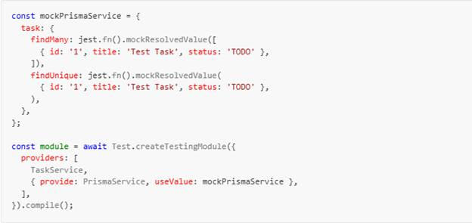
Có hai yếu tố kỹ thuật cần hiểu trong đoạn code này. jest.fn().mockResolvedValue([...]) tạo ra một hàm giả (fake function): khi bất kỳ ai gọi findMany(), nó không thực sự chạy query database mà lập tức trả về mảng dữ liệu giả được khai báo sẵn. Phần chạy test thì dùng cú pháp { provide: PrismaService, useValue: mockPrismaService } — đây là cách ra lệnh cho NestJS DI: "Bất cứ ai xin PrismaService, thay vì đưa bản thật thì đưa cái mockPrismaService này vào". Kết quả là TaskService chạy toàn bộ logic như bình thường nhưng không bao giờ chạm vào database thật.
Lợi ích thứ ba là tái sử dụng code hiệu quả. Một Service có thể được inject vào nhiều nơi khác nhau. Ví dụ, TaskService có thể được sử dụng trong cả TaskController và NotificationService (để gửi thông báo khi task được cập nhật).

4.5.4. Quản lý Vòng đời (Lifecycle) tự động thông qua Hooks
Tương tự như một con người kinh qua các giai đoạn sinh ra và mất đi, các Module hay Provider trong ứng dụng NestJS cũng trải qua một Vòng đời (Lifecycle) cụ thể: từ khoảnh khắc ứng dụng xẹt điện khởi động, tải file vào bộ nhớ, nhận lệnh phục vụ, cho đến giây phút ứng dụng bị tắt lệnh (kill/stop).
Nhà kho NestJS IoC Container nhận trọng trách giám sát sinh tử - vòng đời này thông qua các công cụ gọi là Lifecycle Hooks. Bạn cứ hình dung Hooks như hàng loạt các "trạm kiểm soát" hoặc "báo thức" được NestJS gắn sẵn dọc theo trục lộ thời gian tồn tại của ứng dụng. Nhờ mắc ngoặc móc (hook) những đoạn code của ta vào các trạm này, ta có thể sai bảo NestJS: "Ê, hãy thực thi đoạn code A này ngay khoảnh khắc mày vừa được sinh ra nhé!" hoặc "Nhớ chạy câu lệnh B này dọn rác ngay trước khi mày nhắm mắt nhé!".
Trong ứng dụng NestJS, onModuleInit là "chuông gọi dậy" rung ngay khi module vừa tải xong vào RAM — đây là khoảnh khắc vàng để mở các kết nối tới Database hoặc các hệ thống bên ngoài. Ngược lại, onModuleDestroy là "chuông cảnh báo đỏ" rung lên một vạch ngay trước khi module bị tắt nguồn hoàn toàn — thời điểm hoàn hảo để đóng cổng kết nối Database một cách an toàn, tránh tình trạng connection bị treo lơ lửng gây rò rỉ bộ nhớ.
Ví dụ điển hình nhất chính là PrismaService trong dự án — bắt buộc dùng Lifecycle Hooks để đảm bảo cổng kết nối Database luôn được bật và tắt đúng lúc:
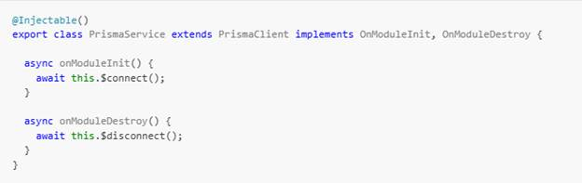
PrismaService vừa kế thừa PrismaClient (có được tất cả các phương thức query database), vừa implement hai interface OnModuleInit và OnModuleDestroy để móc vào vòng đời của NestJS. Method onModuleInit() được gọi tự động ngay sau khi module được tải xong vào bộ nhớ — đây là lúc thích hợp để gọi $connect() mở kết nối vì chỉ sau bước này các service mới có thể chạy query. Ngược lại, onModuleDestroy() được gọi ngay trước khi server nhận tín hiệu tắt (SIGTERM hoặc SIGINT) — đây là lúc cần gọi $disconnect() để đóng toàn bộ các kết nối trong connection pool đúng cách, tránh tình trạng kết nối bị treo lơ lửng gây rò rỉ bộ nhớ.

4.6. Bài tập ứng dụng - Xây dựng Module Student với dữ liệu mô phỏng

4.6.1. Mục tiêu
Vận dụng các khái niệm cốt lõi đã học trong Chương 4 — Modules, Controllers, Providers/Services, và Dependency Injection — để xây dựng module quản lý người dùng (User Module) cho dự án TodoList Collaboration. Sau khi hoàn thành, người đọc sẽ:
- Biết cách sử dụng NestJS CLI để generate các thành phần (Module, Controller, Service).
- Hiểu cách Controller nhận request và uỷ thác xử lý cho Service thông qua Dependency Injection.
- Xây dựng được các endpoint RESTful với các HTTP Method Decorators và Request Data Decorators.
- Quan sát nguyên tắc Single Responsibility: Controller chỉ nhận/trả request, Service chứa business logic.

4.6.2. Mô tả bài tập
Tiếp tục từ dự án todolist-collaboration đã tạo ở Chương 3, xây dựng module User với các endpoint quản lý hồ sơ người dùng. Ở giai đoạn này, dữ liệu được lưu tạm trong một mảng in-memory — việc kết nối database sẽ được thực hiện ở Chương 5.
Yêu cầu cụ thể:
- Sử dụng NestJS CLI để generate UserModule, UserController, UserService.
- Triển khai hai endpoint ban đầu:
  - GET /users/:id — Lấy thông tin hồ sơ người dùng
  - PATCH /users/:id — Cập nhật hồ sơ người dùng (displayName, bio)
- Minh họa Dependency Injection giữa Controller và Service.
- Kiểm tra API bằng Hoppscotch.

4.6.3 Code minh họa
Bước 1: Generate các thành phần bằng CLI
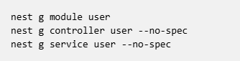
Ba lệnh trên sẽ tạo các file tương ứng trong thư mục src/user/ và tự động cập nhật UserModule. Flag --no-spec bỏ qua file test để giữ thư mục gọn gàng.

Kết quả:
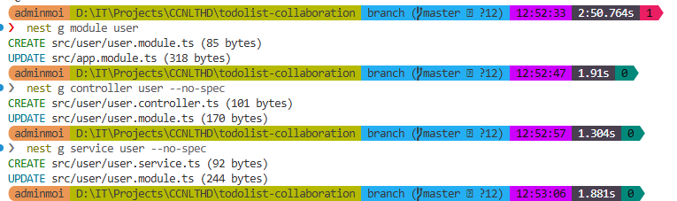
Cấu trúc project:
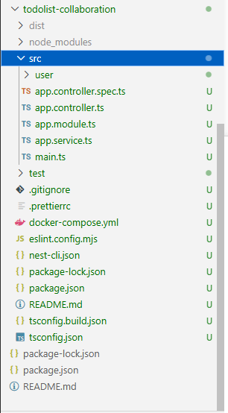
Bước 2: Triển khai UserService (In-memory)
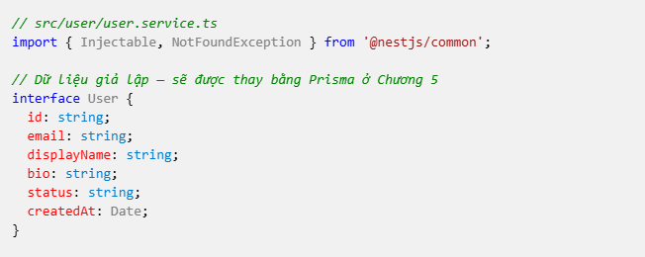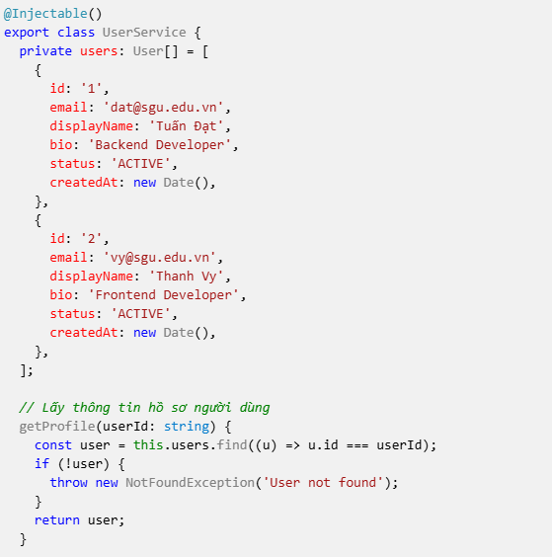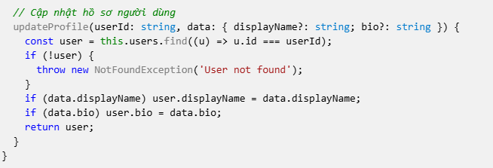
Điểm cần lưu ý:
- Decorator @Injectable() đánh dấu class này là Provider, cho phép NestJS quản lý và inject vào các class khác.
- NotFoundException là built-in exception của NestJS, tự động trả về HTTP 404.
- Mảng users đóng vai trò "database tạm" — Chương 5 sẽ thay bằng Prisma ORM.
Bước 3: Triển khai UserController
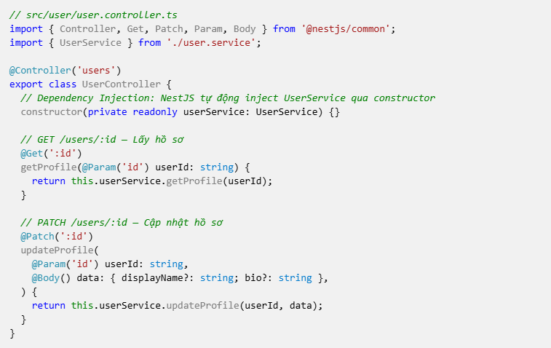

Điểm cần lưu ý:
- @Controller('users') đặt route prefix /users cho toàn bộ controller.
- constructor(private readonly userService: UserService) — đây chính là Dependency Injection. NestJS tự động tạo instance UserService và truyền vào constructor. Controller không cần biết UserService được tạo như thế nào hay phụ thuộc vào gì.
- @Param('id') trích xuất giá trị từ URL parameter :id.
- @Body() lấy toàn bộ nội dung body dưới dạng object.
- Controller chỉ nhận request và gọi Service — không chứa business logic (nguyên tắc Single Responsibility).
Bước 4: Kiểm tra UserModule
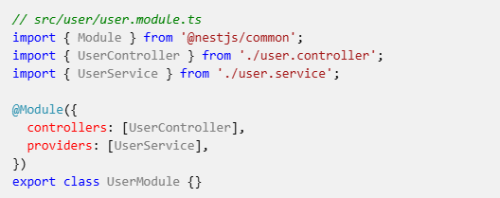
NestJS CLI đã tự động đăng ký UserController và UserService vào module, và import UserModule vào AppModule.
Bước 5: Kiểm tra bằng Hoppscotch
Test 1 — Lấy hồ sơ người dùng:
- Method: GET
- URL: http://localhost:3000/users/1
- Expected: Object chứa thông tin user với id: "1".
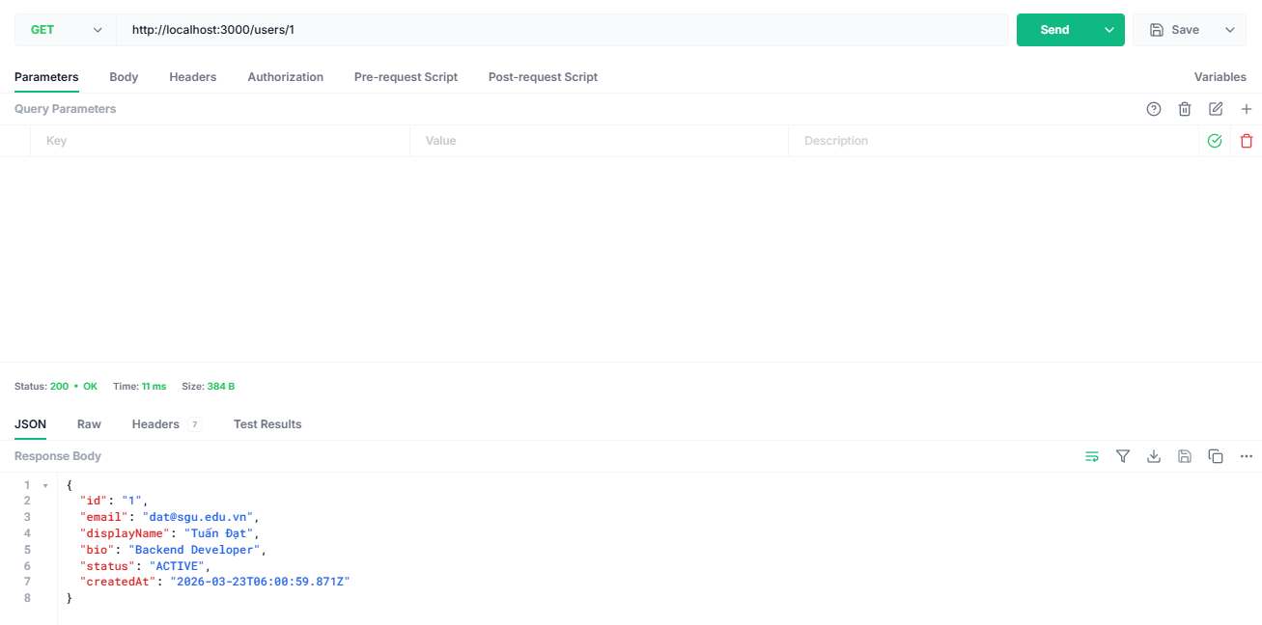
Test 2 — Cập nhật hồ sơ:
- Method: PATCH
- URL: http://localhost:3000/users/1
- Body (JSON):
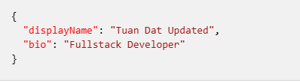

- Expected: Object user với displayName và bio đã cập nhật.
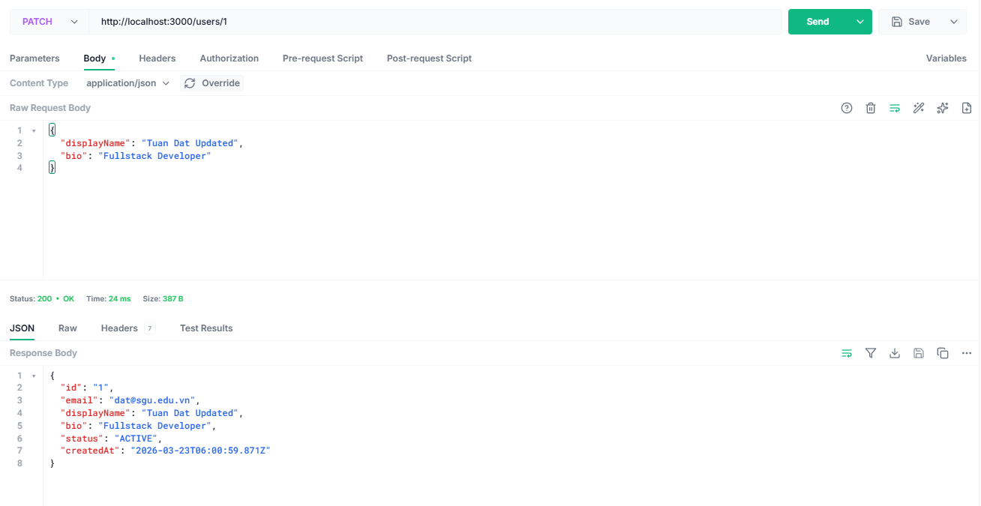
Test 3 — Trường hợp không tìm thấy:
- Method: GET
- URL: http://localhost:3000/users/999
- Expected: Status 404 — "User not found".
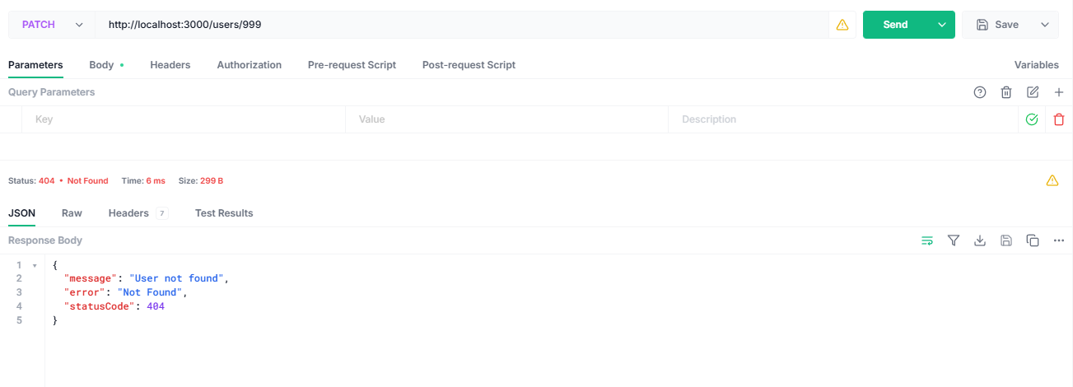

4.6.4. Kết quả đạt được
Sau khi hoàn thành bài tập:
- Tạo UserModule đóng gói toàn bộ chức năng quản lý người dùng.
- UserController tiếp nhận HTTP request và uỷ thác xử lý cho Service — tuân thủ nguyên tắc Single Responsibility.
- UserService chứa business logic với dữ liệu in-memory.
- Cơ chế Dependency Injection giữa Controller và Service hoạt động đúng — Controller không tự tạo instance Service mà nhận từ NestJS IoC Container.
Tuy nhiên, dữ liệu in-memory sẽ bị mất mỗi khi ứng dụng restart. Chương tiếp theo sẽ giải quyết vấn đề này bằng cách kết nối với cơ sở dữ liệu PostgreSQL thông qua Prisma ORM.

4.7. Tổng kết
Chương này đã trình bày các khái niệm nền tảng tạo nên kiến trúc của NestJS. Hành trình bắt đầu từ TypeScript — ngôn ngữ cung cấp hệ thống kiểu dữ liệu mạnh mẽ, Decorators, và Generics làm nền tảng cho toàn bộ framework. Tiếp theo, chúng ta đã tìm hiểu cách Modules tổ chức ứng dụng thành các khối chức năng độc lập, cách Controllers đóng vai trò tiếp nhận và phân phối HTTP requests, và cách Providers (đặc biệt là Services) chứa business logic thực sự của ứng dụng.
Điểm then chốt kết nối tất cả các thành phần lại với nhau là Dependency Injection — cơ chế cho phép NestJS tự động quản lý việc tạo và inject các dependencies, giúp code loosely coupled, dễ test, và dễ bảo trì. Tất cả các ví dụ trong chương đều sử dụng module Task từ dự án TodoList Collaboration, giúp người đọc thấy được cách các khái niệm này phối hợp với nhau trong một ứng dụng thực tế.
Với nền tảng kiến thức này, chương tiếp theo sẽ đi sâu vào cách làm việc với database thông qua Prisma ORM — công cụ giúp TaskService tương tác với dữ liệu một cách type-safe và hiệu quả.

Chương 5: Làm việc với dữ liệu và Database (TypeORM/ Prisma)

5.1 ORM là gì? Tại sao chọn Prisma?

5.1.1 ORM (Object-Relational Mapping)
Trong quá trình phát triển ứng dụng, một trong những thách thức lớn nhất mà developers thường gặp phải là khoảng cách giữa cách tổ chức code theo hướng đối tượng và cách database lưu trữ dữ liệu dưới dạng bảng quan hệ. Đây chính là lúc ORM phát huy vai trò của mình như một “cầu nối” giúp giải quyết vấn đề này một cách hiệu quả.
ORM, viết tắt của Object-Relational Mapping, là một kỹ thuật cho phép developers làm việc với database thông qua các đối tượng trong code, thay vì phải viết trực tiếp các câu lệnh SQL. Để dễ hình dung, hãy tưởng tượng ORM như một “phiên dịch viên” thông minh, tự động chuyển đổi qua lại giữa ngôn ngữ của code và ngôn ngữ của database. Khi bạn gọi một method trong code, ORM sẽ tự động sinh ra câu SQL tương ứng và gửi đến database; khi database trả về kết quả, ORM lại chuyển đổi dữ liệu thành các objects mà code có thể sử dụng trực tiếp.
Để hiểu rõ hơn sự khác biệt, hãy xem xét ví dụ sau. Khi không sử dụng ORM, bạn phải viết SQL thuần túy để thực hiện các thao tác với database:
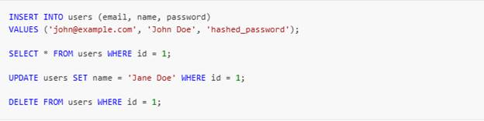
Trong khi đó, khi sử dụng Prisma ORM, các thao tác tương tự được thực hiện thông qua các method calls có cú pháp rõ ràng và type-safe:
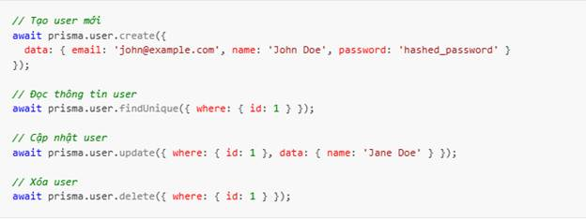
Việc sử dụng ORM mang lại nhiều lợi ích đáng kể cho quá trình phát triển phần mềm. Đầu tiên và quan trọng nhất là về Type Safety - ORM tự động sinh ra các types từ schema, giúp IDE có thể auto-complete và phát hiện lỗi ngay trong quá trình viết code. Điều này đặc biệt có giá trị trong môi trường TypeScript vì cho phép developer bắt lỗi sớm ở giai đoạn compile thay vì phải đợi đến runtime, tiết kiệm đáng kể thời gian debug.
Bên cạnh đó, ORM còn tăng đáng kể năng suất làm việc của team phát triển. Thay vì phải viết hàng trăm dòng SQL boilerplate cho các thao tác CRUD cơ bản, developer chỉ cần vài dòng code ngắn gọn và trực quan. Thời gian tiết kiệm được có thể dành để tập trung vào phần business logic - vốn là phần cốt lõi và tạo nên giá trị thực sự của ứng dụng.
Về mặt bảo trì lâu dài, code sử dụng ORM dễ đọc và dễ hiểu hơn nhiều so với các câu SQL strings nằm rải rác khắp nơi trong codebase. Khi một developer mới tham gia dự án, họ có thể nhanh chóng hiểu được luồng dữ liệu mà không cần phải phân tích các câu query phức tạp.
Một lợi ích quan trọng khác là về bảo mật. ORM tự động escape các input từ người dùng thông qua cơ chế parameterized queries, giúp giảm thiểu đáng kể rủi ro SQL Injection - một trong những lỗ hổng bảo mật phổ biến và nguy hiểm nhất trong các ứng dụng web.
Cuối cùng, ORM cung cấp một lớp abstraction cho phép ứng dụng không bị phụ thuộc quá chặt vào một database cụ thể. Nếu sau này cần chuyển từ PostgreSQL sang MySQL hay ngược lại, phần lớn code business logic vẫn giữ nguyên, chỉ cần thay đổi cấu hình connection.

5.1.2 Các ORM phổ biến trong Node.js
NestJS là một framework linh hoạt, không bắt buộc sử dụng một ORM cụ thể nào. Thay vào đó, NestJS cung cấp các integration packages cho nhiều ORM khác nhau, cho phép developers lựa chọn công cụ phù hợp nhất với nhu cầu dự án. Dưới đây là những ORM phổ biến nhất được sử dụng trong các dự án NestJS.

5.1.2.1. TypeORM
TypeORM là ORM được tích hợp chính thức và sâu nhất với NestJS thông qua package @nestjs/typeorm. Ra đời năm 2016, TypeORM được thiết kế từ đầu để hỗ trợ TypeScript, sử dụng decorators để định nghĩa entities - cách tiếp cận rất tương đồng với style của NestJS.
TypeORM hỗ trợ cả hai patterns phổ biến trong ORM: Active Record và Data Mapper. Với Active Record pattern, entity class chứa cả data và các methods để tương tác với database. Với Data Mapper pattern, entities chỉ chứa data thuần túy, còn logic tương tác database được đặt trong các repository riêng biệt. Đây là pattern được khuyến khích sử dụng trong NestJS vì phù hợp với dependency injection.
Về mặt tính năng, TypeORM cung cấp đầy đủ các khả năng cần thiết bao gồm migrations, relations (one-to-one, one-to-many, many-to-many), eager và lazy loading, transactions, và query builder. TypeORM hỗ trợ rất nhiều database engines như MySQL, PostgreSQL, SQLite, Microsoft SQL Server, Oracle, và cả MongoDB.
Tuy nhiên, TypeORM cũng có một số hạn chế đáng lưu ý. Type safety không hoàn toàn chặt chẽ - khi query với select partial fields hay relations, TypeScript không đảm bảo types chính xác 100%. Ngoài ra, hệ thống migrations của TypeORM đôi khi require manual intervention và có thể gặp issues khi schema phức tạp. Một số developers cũng phản ánh rằng documentation không được cập nhật thường xuyên.
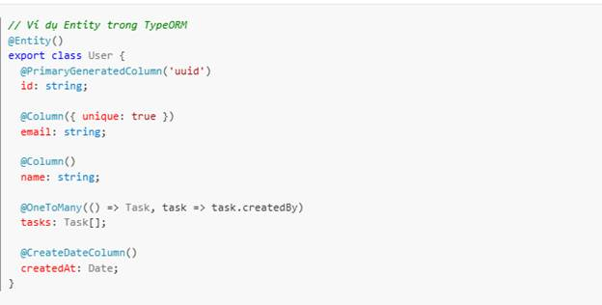

5.1.2.2. Prisma
Prisma là ORM thế hệ mới (next-generation ORM) ra đời năm 2019, được thiết kế với triết lý hoàn toàn khác biệt so với các ORM truyền thống. Thay vì sử dụng classes và decorators trong code, Prisma áp dụng cách tiếp cận “schema-first” - toàn bộ cấu trúc database được định nghĩa trong một file schema riêng sử dụng Prisma Schema Language (PSL).
Điểm mạnh nổi bật nhất của Prisma là type safety tuyệt đối. Prisma Client được auto-generate từ schema, có nghĩa là mọi query, mọi field, mọi relation đều có types chính xác và cập nhật tự động khi schema thay đổi. IDE có thể cung cấp autocomplete chính xác đến từng field của từng model, và TypeScript sẽ báo lỗi ngay lập tức nếu truy cập field không tồn tại hoặc truyền sai kiểu dữ liệu.
Prisma bao gồm ba thành phần chính làm việc cùng nhau. Prisma Client là query builder type-safe được generate riêng cho schema của dự án. Prisma Migrate là hệ thống migrations tự động detect changes và generate SQL scripts. Prisma Studio là GUI tool trực quan để browse và edit data trong browser.
Mặc dù Prisma không có official NestJS package như TypeORM, việc tích hợp vẫn rất đơn giản thông qua một PrismaService wrapper. Prisma hỗ trợ PostgreSQL, MySQL, SQLite, SQL Server, MongoDB, và CockroachDB.
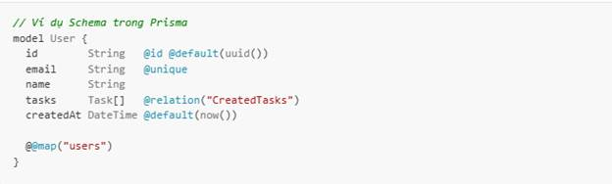

5.1.2.3. Sequelize
Sequelize là một trong những ORM lâu đời và ổn định nhất trong hệ sinh thái Node.js, ra đời từ năm 2011. NestJS cung cấp integration thông qua package @nestjs/sequelize. Với hơn một thập kỷ phát triển, Sequelize có cộng đồng lớn và documentation phong phú.
Sequelize theo hướng tiếp cận Active Record pattern, trong đó mỗi model class đại diện cho một bảng và các instances của class đại diện cho các rows. API của Sequelize khá trực quan và dễ học, đặc biệt phù hợp với những người mới bắt đầu với ORM.
Về mặt tính năng, Sequelize hỗ trợ đầy đủ transactions, relations, eager loading, migrations, và seeders. Nó cũng cung cấp raw query capabilities khi cần thực hiện các queries phức tạp mà ORM không cover được.
Tuy nhiên, Sequelize ban đầu được viết cho JavaScript thuần. Mặc dù đã có TypeScript support thông qua sequelize-typescript, việc tích hợp không seamless như TypeORM hay Prisma. Types đôi khi không chính xác 100%, đặc biệt với các queries phức tạp hoặc khi sử dụng associations.
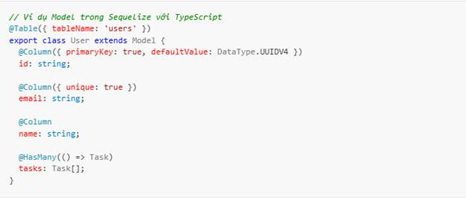

5.1.2.4. MikroORM
MikroORM là một ORM tương đối mới hơn, ra đời năm 2018, được thiết kế với focus vào TypeScript và lấy cảm hứng từ Doctrine ORM của PHP. NestJS có thể tích hợp thông qua package @mikro-orm/nestjs.
MikroORM theo Data Mapper pattern với Unit of Work và Identity Map - các patterns giúp quản lý entity state hiệu quả và tối ưu performance. Thay vì save từng entity riêng lẻ, các thay đổi được track và persist trong một transaction khi gọi flush. Điều này giảm số lượng database round-trips.
Một điểm mạnh của MikroORM là hỗ trợ TypeScript rất tốt với automatic type inference. MikroORM cũng cung cấp CLI tool mạnh mẽ cho migrations, schema generation, và entity scaffolding.
MikroORM hỗ trợ nhiều database backends bao gồm PostgreSQL, MySQL, MariaDB, SQLite, và MongoDB. Tuy nhiên, vì là ORM mới hơn nên cộng đồng và ecosystem còn nhỏ hơn so với TypeORM hay Sequelize.
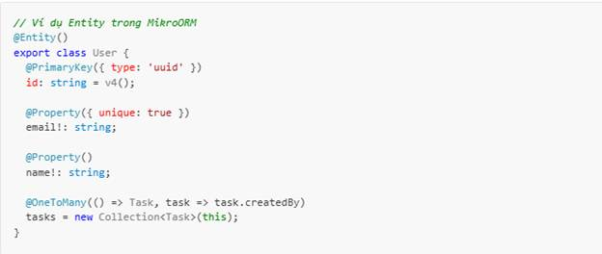

5.1.2.5. Mongoose (dành cho MongoDB)
Mặc dù không phải là ORM theo đúng nghĩa (mà là ODM - Object Document Mapper), Mongoose xứng đáng được đề cập vì là giải pháp phổ biến nhất khi sử dụng MongoDB với NestJS. NestJS cung cấp integration chính thức thông qua package @nestjs/mongoose.
Mongoose cho phép định nghĩa schemas với TypeScript decorators, tương tự như cách làm việc với NestJS decorators. Nó cung cấp validation, middleware (hooks), virtuals, và populate (tương đương với relations trong SQL databases).
Điểm mạnh của Mongoose là sự linh hoạt của MongoDB schema. Không giống như SQL databases yêu cầu schema cố định, MongoDB cho phép documents có structure khác nhau trong cùng một collection. Mongoose cung cấp một lớp schema validation để cân bằng giữa flexibility và data integrity.
Tuy nhiên, nếu dự án sử dụng relational database như PostgreSQL hay MySQL, Mongoose không phải là lựa chọn phù hợp. Mongoose chỉ hoạt động với MongoDB.
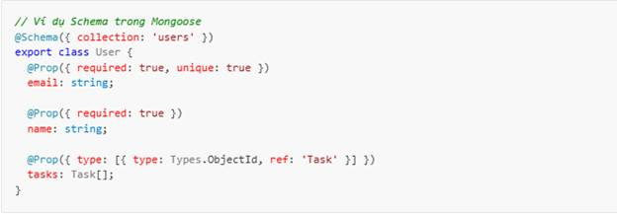

5.1.2.6. Lựa chọn ORM cho đề tài
Để có cái nhìn tổng quan và so sánh trực tiếp giữa các ORM đã giới thiệu, bảng dưới đây tổng hợp các tiêu chí quan trọng:
Tiêu chí | TypeORM | Prisma | Sequelize | MikroORM | Mongoose
Năm ra đời | 2016 | 2019 | 2011 | 2018 | 2010
Type Safety | Tốt | Xuất sắc | Trung bình | Tốt | Trung bình
Schema Definition | Decorators | Declarative file | Decorators | Decorators | Decorators
Auto-generate Types | Không | Có | Không | Một phần | Không
Migrations | Thủ công/Sync | Tự động | Thủ công | Tự động | Không cần
NestJS Package | Official | Community | Official | Official | Official
Database Support | SQL + MongoDB | SQL + MongoDB | SQL only | SQL + MongoDB | MongoDB only
Learning Curve | Trung bình | Thấp | Thấp | Trung bình | Thấp
GUI Tool | Không | Prisma Studio | Không | Không | Không
Cộng đồng | Lớn | Đang phát triển | Rất lớn | Nhỏ | Rất lớn
Sau khi phân tích và đánh giá các ORM phổ biến dựa trên bảng so sánh trên, nhóm đã quyết định lựa chọn Prisma làm ORM chính cho dự án TodoList Collaboration. Quyết định này dựa trên nhiều yếu tố quan trọng phù hợp với đặc thù của đề tài.
Trước hết, dự án sử dụng TypeScript làm ngôn ngữ chính, và Prisma cung cấp type safety vượt trội so với các ORM khác. Như đã thể hiện trong bảng so sánh, Prisma là ORM duy nhất có khả năng auto-generate types hoàn toàn từ schema. Với Prisma Client được tự động sinh ra, mọi thay đổi về cấu trúc database đều được phản ánh ngay lập tức trong types của code, giúp giảm thiểu bugs liên quan đến data layer và tăng tốc quá trình development.
Thứ hai, hệ thống migrations của Prisma Migrate hoạt động trơn tru và tự động, phù hợp với một dự án học tập cần iterate nhanh. Trong khi TypeORM và Sequelize yêu cầu viết migrations thủ công hoặc sử dụng sync (không an toàn cho production), Prisma tự động detect changes trong schema và generate các SQL scripts tương ứng. Nhóm có thể tập trung vào việc phát triển business logic thay vì lo lắng về database synchronization.
Thứ ba, Prisma Studio cung cấp một công cụ visualization trực quan - điều mà các ORM khác không có sẵn. Khả năng browse, filter, và edit data trực tiếp trong browser giúp việc debug và kiểm tra data trở nên dễ dàng hơn nhiều, đặc biệt có giá trị trong quá trình học tập và phát triển.
Thứ tư, learning curve của Prisma tương đối thấp với syntax declarative đơn giản. File schema.prisma dễ đọc và dễ hiểu, không đòi hỏi phải nắm vững nhiều concepts phức tạp như decorators, metadata reflection, hay design patterns như các ORM class-based.
Cuối cùng, mặc dù không có official NestJS package như TypeORM hay Sequelize, việc tích hợp Prisma với NestJS thông qua PrismaService vẫn rất đơn giản và clean. Documentation của Prisma cũng rất chi tiết với nhiều examples thực tế, giúp nhóm nhanh chóng làm quen và áp dụng vào dự án.

5.1.3. Kiến trúc và Workflow của Prisma
Để hiểu rõ hơn về cách Prisma hoạt động trong thực tế, phần này sẽ đi sâu vào kiến trúc và quy trình làm việc với Prisma. Kiến trúc của Prisma bao gồm ba thành phần chính hoạt động phối hợp với nhau:
Prisma Client là thư viện query builder được auto-generated từ schema của bạn. Đây là phần mà developers tương tác trực tiếp trong code để thực hiện các thao tác CRUD. Điểm đặc biệt của Prisma Client là nó được "tailored" riêng cho schema của từng dự án - mỗi field, mỗi relation đều có types cụ thể, giúp IDE cung cấp autocomplete chính xác và phát hiện lỗi ngay lập tức.
Prisma Migrate là hệ thống quản lý database migrations. Khi bạn thay đổi schema, Prisma Migrate sẽ so sánh với trạng thái database hiện tại và tự động generate các SQL migration scripts cần thiết. Các migration files này được version control cùng với source code, cho phép team làm việc cùng nhau và đảm bảo mọi môi trường (development, staging, production) đều có cùng cấu trúc database.
Prisma Studio là một GUI tool cho phép browse, filter, và edit data trực tiếp trong browser. Công cụ này cực kỳ hữu ích trong quá trình development khi cần inspect data, tạo test records, hoặc debug các issues liên quan đến data. Không cần cài đặt database GUI client riêng, chỉ cần chạy lệnh npx prisma studio là có thể truy cập.
Workflow làm việc với Prisma tuân theo một quy trình rõ ràng và có thể lặp lại:
Schema Definition → Generate Client → Use in Code → Modify Schema → Migrate → Regenerate
Đầu tiên, developer định nghĩa hoặc cập nhật cấu trúc database trong file schema.prisma. Tiếp theo, chạy lệnh generate để Prisma tạo ra client code với đầy đủ types. Sau đó sử dụng client này trong application code để query và mutate data. Khi cần thay đổi schema, quay lại bước đầu, sửa schema, chạy migration để cập nhật database, và regenerate client. Quy trình này tạo ra một feedback loop chặt chẽ giữa schema và code.
Prisma hỗ trợ nhiều database engines phổ biến bao gồm PostgreSQL, MySQL, SQLite, SQL Server, MongoDB, và CockroachDB. Điều này cho phép linh hoạt lựa chọn database phù hợp với từng dự án mà không phải học một ORM khác. Trong dự án TodoList Collaboration, chúng ta sử dụng PostgreSQL vì đây là database mạnh mẽ, miễn phí, có hỗ trợ tốt cho các tính năng như JSON columns, full-text search và advanced indexing.

5.2. Cài đặt và Cấu hình Prisma

5.2.1. Cài đặt Dependencies
Để tích hợp Prisma vào một dự án NestJS, trước tiên cần cài đặt hai packages cần thiết. Package đầu tiên là prisma - đây là CLI tool cung cấp các lệnh để generate client, chạy migrations, và mở Prisma Studio. Vì chỉ sử dụng trong quá trình development nên package này được cài đặt như một dev dependency. Package thứ hai là @prisma/client - đây là thư viện runtime thực sự được sử dụng trong code để thực hiện các queries, do đó cần được cài đặt như một production dependency.

5.2.2. Khởi tạo Prisma
Sau khi cài đặt xong, bước tiếp theo là khởi tạo Prisma trong project bằng lệnh npx prisma init. Lệnh này sẽ tự động tạo ra thư mục prisma/ chứa file schema.prisma - nơi định nghĩa toàn bộ cấu trúc database. Ngoài ra, nếu project chưa có file .env, Prisma cũng sẽ tạo file này và thêm biến môi trường DATABASE_URL làm mẫu.

5.2.3. Cấu hình Database Connection
Connection string đến database được cấu hình trong file .env thông qua biến DATABASE_URL. Với PostgreSQL, format của connection string bao gồm các thành phần: protocol, username, password, host, port, và tên database.
Trong connection string trên, postgresql:// chỉ định protocol kết nối, postgres:password là username và password của database user, localhost:5432 là địa chỉ host và cổng của PostgreSQL server, todolist_db là tên database sẽ sử dụng, và ?schema=public chỉ định schema namespace trong PostgreSQL (mặc định là public).
Cần lưu ý rằng file .env chứa các thông tin nhạy cảm như credentials, do đó tuyệt đối không được commit file này lên git repository. Hãy đảm bảo rằng .env đã được thêm vào file .gitignore ngay từ đầu dự án.

5.3. Schema Definition
Schema đóng vai trò như "bản thiết kế" của database, nơi định nghĩa cấu trúc các bảng (trong Prisma gọi là models), quan hệ giữa chúng, và các ràng buộc cần thiết. Một schema được thiết kế tốt là nền tảng cho việc phát triển ứng dụng thuận lợi về sau.

5.3.1. Cấu trúc file schema.prisma
File schema.prisma được tổ chức thành ba phần chính với vai trò riêng biệt. Phần đầu tiên là Generator block, nơi cấu hình cách Prisma sinh ra client code. Với setting provider = "prisma-client-js", Prisma sẽ generate một TypeScript/JavaScript client có thể import và sử dụng trực tiếp trong code.
Phần thứ hai là Datasource block, nơi chỉ định loại database và connection URL. Prisma hiện hỗ trợ nhiều database engines bao gồm PostgreSQL, MySQL, SQLite, SQL Server, và MongoDB. URL được lấy từ biến môi trường thông qua hàm env() để tách biệt configuration khỏi code.
Phần thứ ba và cũng là phần quan trọng nhất là các Model definitions. Mỗi model trong Prisma tương ứng với một bảng trong database, và các fields trong model chính là các cột của bảng đó.
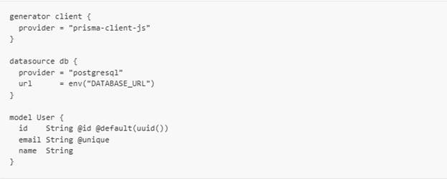

5.3.2. Định nghĩa Models và Field Types
Khi định nghĩa một model trong Prisma, mỗi field được khai báo theo format: tên field, kiểu dữ liệu, các modifiers (nếu có), và các attributes. Kiểu dữ liệu trong Prisma sẽ được map sang kiểu tương ứng trong database. Ví dụ, String sẽ thành VARCHAR hoặc TEXT trong PostgreSQL, Int thành INTEGER, DateTime thành TIMESTAMP, và Boolean thành BOOLEAN.
Prisma cung cấp hai modifiers để thay đổi tính chất của field. Dấu ? sau kiểu dữ liệu cho biết field đó có thể nhận giá trị null (optional), trong khi [] biểu thị một array của kiểu dữ liệu đó.
Các attributes được sử dụng để thêm các ràng buộc và behavior đặc biệt cho fields. Attribute @id đánh dấu field là primary key của bảng. @default() cho phép chỉ định giá trị mặc định, có thể là một giá trị cố định hoặc một function như uuid() để tự động generate UUID, hay now() để lấy thời gian hiện tại. Attribute @unique đảm bảo tất cả các giá trị trong column đều là duy nhất. @updatedAt là một attribute đặc biệt giúp tự động cập nhật timestamp mỗi khi record được modify.
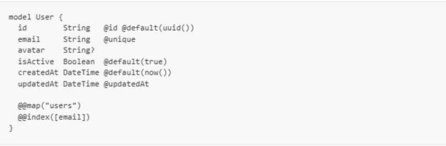
Ở cấp độ model, có thể sử dụng các block-level attributes. @@map("users") cho phép đặt tên bảng trong database khác với tên model trong code - điều này hữu ích khi làm việc với database có sẵn hoặc khi muốn tuân theo naming conventions cụ thể. @@index([email]) tạo database index trên một hoặc nhiều columns để tối ưu hiệu năng query.

5.3.3. Định nghĩa Enums
Trong nhiều trường hợp, một field chỉ nên nhận một số giá trị cố định và biết trước. Ví dụ, trạng thái của một task chỉ có thể là TODO, IN_PROGRESS, REVIEW, hoặc DONE. Để enforce ràng buộc này, Prisma cho phép định nghĩa Enums.
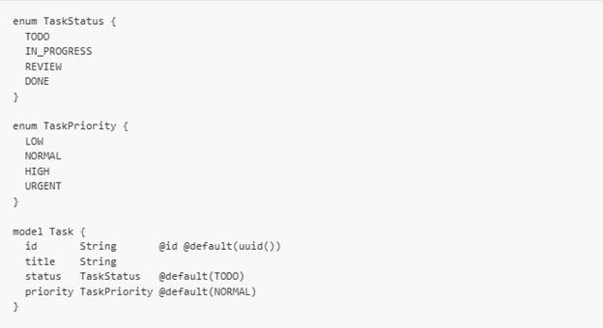
Khi sử dụng enum trong code, TypeScript sẽ chỉ cho phép các giá trị nằm trong tập hợp đã định nghĩa. Nếu cố gắng truyền một giá trị không hợp lệ, compiler sẽ báo lỗi ngay lập tức thay vì đợi đến runtime. Điều này giúp ngăn chặn các bug liên quan đến typo hay nhầm lẫn giá trị ngay từ giai đoạn development.

5.4. Relations (Quan hệ giữa các Models)
Trong database relational, sức mạnh thực sự nằm ở khả năng mô hình hóa các quan hệ giữa các entities. Prisma hỗ trợ đầy đủ ba loại quan hệ chính thường gặp trong thiết kế database.

5.4.1. One-to-Many (1-N)
Quan hệ One-to-Many là loại quan hệ phổ biến nhất trong hầu hết các ứng dụng. Trong quan hệ này, một record của bảng A có thể liên kết với nhiều records của bảng B, nhưng mỗi record của bảng B chỉ thuộc về một record của bảng A. Một ví dụ điển hình trong dự án TodoList là quan hệ giữa User và Task: một User có thể tạo nhiều Tasks, nhưng mỗi Task chỉ được tạo bởi một User duy nhất.
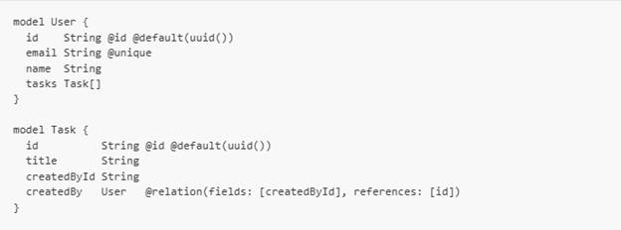
Trong schema trên, cần phân biệt hai loại fields. Field tasks Task[] trong model User là một relation field - nó không thực sự tồn tại trong database mà chỉ là cách để Prisma biết cần include những tasks nào khi query user. Ngược lại, createdById String trong model Task là một foreign key field - đây là column thực sự được lưu trong database, chứa ID của user đã tạo task. Annotation @relation(fields: [createdById], references: [id]) khai báo rằng field createdById trỏ đến field id của model User.
Khi làm việc với relation trong code, Prisma cung cấp các operations như connect để liên kết với record có sẵn, hoặc create để tạo record mới và liên kết trong cùng một operation.
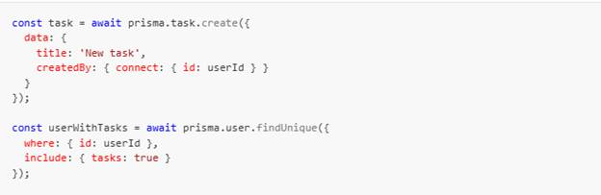

5.4.2. Many-to-Many (N-N)
Quan hệ Many-to-Many xảy ra khi một record của bảng A có thể liên kết với nhiều records của bảng B, và ngược lại, một record của bảng B cũng có thể liên kết với nhiều records của bảng A. Trong dự án TodoList, một ví dụ điển hình là quan hệ giữa Task và Label: một Task có thể được gắn nhiều Labels, và một Label cũng có thể được gắn cho nhiều Tasks.
Prisma hỗ trợ hai cách để implement quan hệ Many-to-Many. Cách đầu tiên là Implicit relation, trong đó Prisma tự động tạo và quản lý junction table ở tầng database. Cách này đơn giản và phù hợp khi không cần lưu thêm thông tin gì về quan hệ.
Cách thứ hai là Explicit relation, trong đó developer tự định nghĩa junction table (còn gọi là pivot table). Cách này được khuyến khích khi cần lưu trữ thêm metadata về quan hệ, ví dụ như thời điểm gắn label, ai là người gắn, hoặc bất kỳ thông tin bổ sung nào khác.
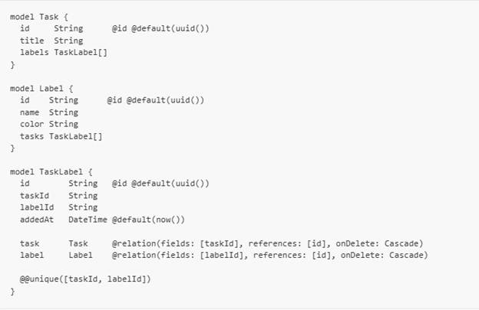
Trong thiết kế trên, model TaskLabel đóng vai trò junction table với hai foreign keys trỏ đến Task và Label. Field addedAt là ví dụ về metadata được lưu trữ cho mỗi quan hệ. Constraint @@unique([taskId, labelId]) đảm bảo rằng một label không thể được gắn hai lần cho cùng một task. Option onDelete: Cascade chỉ định rằng khi Task hoặc Label bị xóa, các records liên quan trong TaskLabel cũng sẽ bị xóa tự động.

5.4.3. One-to-One (1-1)
Quan hệ One-to-One ít gặp hơn trong thực tế, thường được sử dụng khi muốn tách một số fields ra bảng riêng vì lý do về security, performance, hoặc tổ chức code. Ví dụ, có thể tách user preferences ra một bảng riêng để không phải load toàn bộ mỗi khi query user.
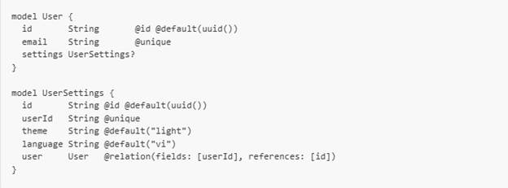
Điểm mấu chốt để tạo quan hệ 1-1 nằm ở constraint @unique trên foreign key field (userId). Constraint này đảm bảo rằng mỗi User chỉ có thể có một UserSettings, và ngược lại mỗi UserSettings chỉ thuộc về một User.

5.4.4. Self-Relation (Quan hệ đệ quy)
Self-Relation là trường hợp đặc biệt khi một model có quan hệ với chính nó. Đây là pattern phổ biến trong các tính năng như threaded comments (comment reply comment khác), hierarchical categories, hoặc organizational structure. Trong dự án TodoList, tính năng reply comment sử dụng self-relation để cho phép một Comment có thể là reply của Comment khác.
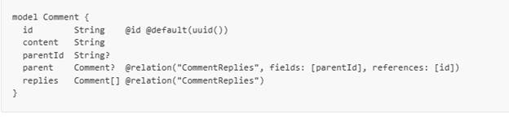
Trong schema trên, một Comment có thể có một parent (comment mà nó reply), và đồng thời cũng có thể có nhiều replies (các comments reply lại nó). Field parentId là optional vì không phải comment nào cũng là reply - những comments ở root level sẽ có parentId là null. Relation name "CommentReplies" được sử dụng để disambiguate hai relation fields đang cùng trỏ đến model Comment.

5.5. Migrations
Migrations là cơ chế để đồng bộ schema định nghĩa trong code với cấu trúc database thực tế. Thay vì phải manually chạy các câu ALTER TABLE hay CREATE TABLE, Prisma sẽ tự động detect những thay đổi và generate các SQL statements cần thiết. Mỗi migration được lưu thành một file riêng, cho phép track history và rollback khi cần.

5.5.1. Tạo Migration trong Development
Trong môi trường development, lệnh npx prisma migrate dev là công cụ chính để làm việc với migrations. Khi chạy lệnh này với flag --name để đặt tên mô tả, Prisma sẽ thực hiện một chuỗi các bước: so sánh schema hiện tại trong file schema.prisma với trạng thái của database, generate một migration file chứa các SQL statements cần thiết để đồng bộ, apply migration đó vào database, và cuối cùng regenerate Prisma Client để reflect những thay đổi.
Các migration files được lưu trong thư mục prisma/migrations/, mỗi migration nằm trong một subfolder với timestamp prefix để đảm bảo thứ tự thực thi. Bên trong mỗi folder là file migration.sql chứa các SQL statements thực tế.
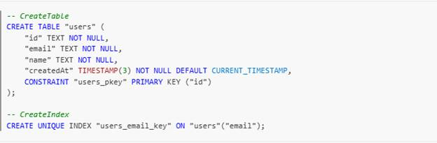

5.5.2. Workflow Migration chuẩn
Một workflow migration chuẩn trong quá trình development thường diễn ra như sau. Đầu tiên, developer sửa đổi file schema.prisma để thêm, sửa, hoặc xóa các fields/models theo yêu cầu. Sau đó chạy lệnh migrate dev với một tên mô tả ngắn gọn về thay đổi, ví dụ add_avatar_to_user. Prisma sẽ generate migration file tương ứng.
Bước quan trọng tiếp theo là review migration file đã được generate. Trong đa số trường hợp, SQL được generate sẽ chính xác, nhưng đôi khi cần adjust cho các cases đặc biệt như data migration hay thêm default values cho columns mới trong bảng đã có data. Sau khi review và test locally, migration files cần được commit lên git cùng với các thay đổi code khác.

5.5.3. Apply Migration trong Production
Môi trường production có workflow khác biệt với development. Ở đây sử dụng lệnh npx prisma migrate deploy để apply các migrations đã được tạo và test ở development. Lệnh này chỉ chạy những migrations chưa được apply, không tạo mới migrations - đảm bảo tính ổn định và reproducibility. Thông thường, lệnh này được integrate vào CI/CD pipeline và chạy tự động trước khi deploy ứng dụng mới.

5.5.4. Các lệnh Migration bổ trợ
Ngoài hai lệnh chính, Prisma còn cung cấp một số lệnh bổ trợ hữu ích. Lệnh npx prisma migrate status cho phép xem trạng thái hiện tại của migrations - những migrations nào đã được apply và những migrations nào đang pending. Lệnh npx prisma migrate reset sẽ xóa toàn bộ database và apply lại tất cả migrations từ đầu - cực kỳ hữu ích trong development nhưng không bao giờ nên sử dụng trong production. Cuối cùng, npx prisma generate cho phép regenerate Prisma Client mà không chạy migration, thường dùng sau khi pull code mới về hoặc khi chỉ muốn refresh types.

5.6. CRUD Operations
CRUD là viết tắt của Create, Read, Update, và Delete - bốn thao tác cơ bản mà mọi ứng dụng đều cần thực hiện với dữ liệu. Prisma Client cung cấp một API trực quan và type-safe để thực hiện tất cả các thao tác này.

5.6.1. Create (Tạo mới)
Để tạo một record mới trong database, sử dụng method create() với object data chứa các field values. Method này trả về record vừa được tạo với đầy đủ thông tin bao gồm cả các generated fields như id hay createdAt.
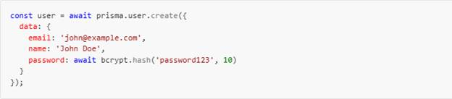
Prisma cũng hỗ trợ tạo record cùng với các related records trong cùng một transaction thông qua nested creates. Trong ví dụ dưới đây, một User được tạo đồng thời với một Workspace mà user đó sở hữu. Option include cho phép chỉ định những relations nào cần được trả về trong response.
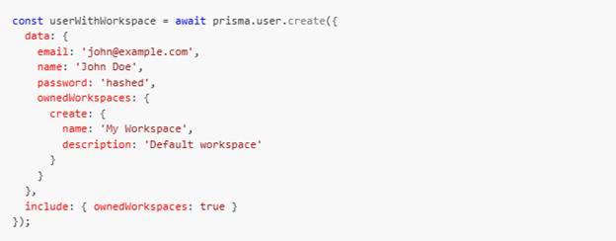
Khi cần tạo nhiều records cùng lúc, method createMany() cho phép batch insert với hiệu năng tốt hơn so với việc gọi create() nhiều lần. Method này trả về số lượng records đã được tạo.
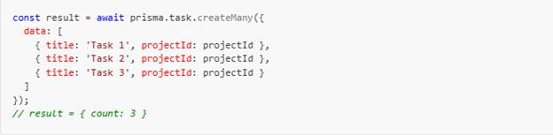

5.6.2. Read (Đọc dữ liệu)
Prisma cung cấp nhiều methods để query dữ liệu phù hợp với các use cases khác nhau. Method findUnique() được sử dụng khi biết chính xác unique identifier của record cần tìm, có thể là primary key hoặc bất kỳ field nào có constraint @unique. Method này trả về một record hoặc null nếu không tìm thấy.
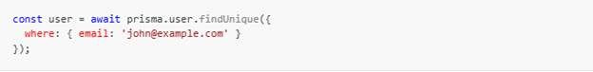
Khi cần tìm record đầu tiên thỏa mãn một số điều kiện nhất định, findFirst() là lựa chọn phù hợp. Method này đặc biệt hữu ích khi kết hợp với orderBy để lấy record "mới nhất" hoặc "cũ nhất" theo một tiêu chí nào đó.
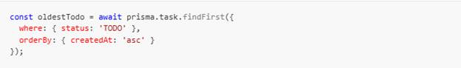
Để query nhiều records, sử dụng findMany(). Method này hỗ trợ đầy đủ các options cho filtering, sorting, và pagination.
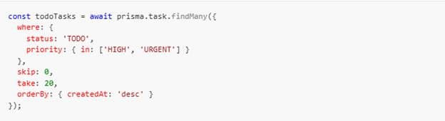
Một trong những tính năng mạnh mẽ nhất của Prisma là khả năng include related data trong cùng một query. Thay vì phải chạy nhiều queries riêng biệt rồi manually join kết quả, chỉ cần khai báo những relations cần include và Prisma sẽ handle việc join ở database level.
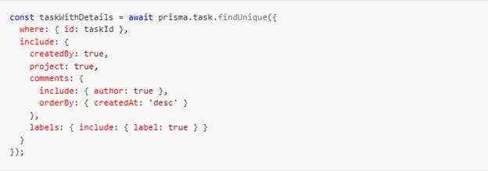
Khi chỉ cần một số fields cụ thể thay vì toàn bộ record, option select cho phép chỉ định chính xác những fields nào cần trả về. Điều này đặc biệt quan trọng khi làm việc với những models có nhiều fields hoặc khi cần tránh expose các sensitive fields như password.
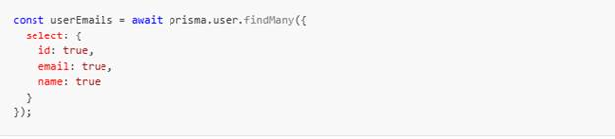

5.6.3. Update (Cập nhật)
Để cập nhật một record, sử dụng method update() với where clause để xác định record cần update và data object chứa các giá trị mới. Method này trả về record đã được cập nhật.
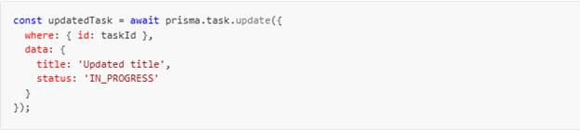
Khi cần update nhiều records thỏa mãn một điều kiện, updateMany() cho phép batch update. Ví dụ dưới đây đánh dấu tất cả các tasks quá hạn là URGENT.
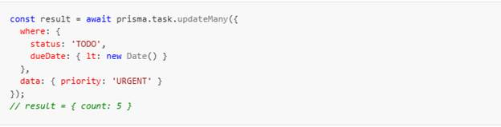
Một pattern phổ biến là "upsert" - update nếu record tồn tại, create nếu chưa có. Prisma hỗ trợ trực tiếp pattern này thông qua method upsert(), giúp code gọn gàng hơn thay vì phải check existence trước rồi mới quyết định create hay update.
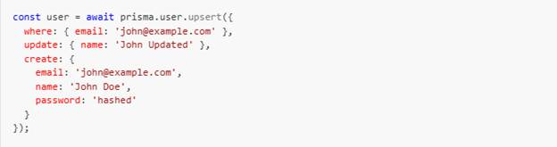

5.6.4. Delete (Xóa)
Method delete() xóa một record dựa trên unique identifier và trả về record đã bị xóa. Nếu record không tồn tại, Prisma sẽ throw error.
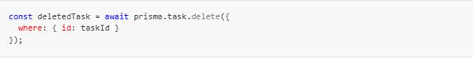
Tương tự, deleteMany() cho phép xóa nhiều records thỏa mãn điều kiện.
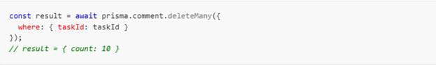
Trong thực tế, nhiều ứng dụng không thực sự xóa dữ liệu mà chỉ đánh dấu là đã xóa - pattern này gọi là Soft Delete. Để implement soft delete, thêm một optional DateTime field như deletedAt vào model. Khi "xóa", update field này với timestamp hiện tại. Khi query, thêm điều kiện deletedAt: null để chỉ lấy những records chưa bị xóa. Pattern này cho phép khôi phục dữ liệu khi cần và giữ lại audit trail.
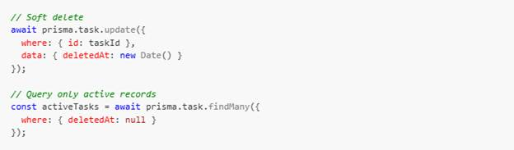

5.7. Advanced Queries

5.7.1. Filtering với nhiều điều kiện
Prisma hỗ trợ các logical operators AND, OR, và NOT để xây dựng các điều kiện filter phức tạp. Trong ví dụ dưới đây, query tìm các tasks đồng thời thỏa mãn: có status là TODO và priority cao (AND), hoặc có chữ "urgent" trong title hoặc đã quá hạn (OR), và chưa bị soft delete (NOT).
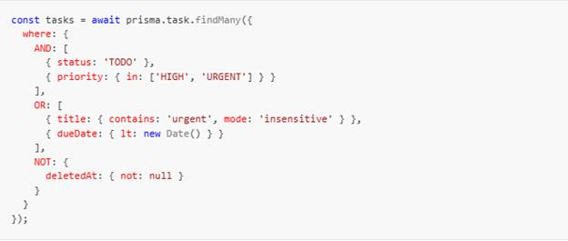

5.7.2. Aggregation
Các operations tổng hợp dữ liệu như đếm, tính tổng, tính trung bình cũng được Prisma hỗ trợ đầy đủ. Method count() đếm số lượng records thỏa mãn điều kiện. Method aggregate() cho phép tính các giá trị thống kê như sum, average, min, max. Method groupBy() nhóm dữ liệu theo một hoặc nhiều fields và tính aggregate cho mỗi nhóm.
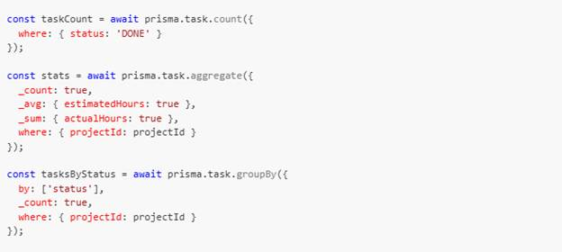

5.7.3. Transactions
Khi cần đảm bảo nhiều database operations được thực hiện một cách atomic - tức là hoặc tất cả đều thành công, hoặc tất cả đều được rollback - Prisma cung cấp transactions. Trong ví dụ dưới đây, việc chuyển task sang project khác và log activity được wrap trong một transaction. Nếu bất kỳ operation nào fail, tất cả các thay đổi sẽ được rollback tự động.
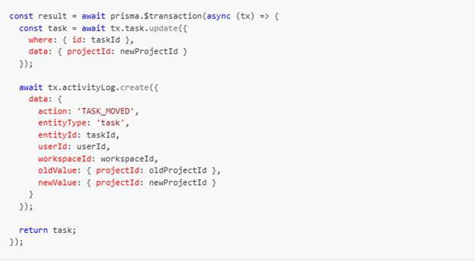

5.8. Tích hợp Prisma với NestJS
Mặc dù Prisma không có official NestJS package như TypeORM hay Mongoose, việc tích hợp Prisma vào một application NestJS vẫn rất đơn giản và elegant. Cách tiếp cận phổ biến nhất là tạo một PrismaService để wrap Prisma Client, sau đó expose service này thông qua một global module. Phần này sẽ hướng dẫn chi tiết từng bước để setup và sử dụng Prisma trong kiến trúc NestJS.

5.8.1. Tạo Prisma Service
Trong triết lý của NestJS, mọi external dependency đều nên được wrap trong một injectable service. Điều này mang lại nhiều lợi ích quan trọng. Đầu tiên, việc wrap Prisma Client trong service cho phép tận dụng đầy đủ dependency injection system của NestJS. Thay vì import và sử dụng Prisma Client trực tiếp (tight coupling), các modules khác chỉ cần inject PrismaService - pattern này giúp code loosely coupled và dễ test hơn.
Thứ hai, việc có một service trung tâm cho database connection giúp quản lý lifecycle một cách nhất quán. NestJS cung cấp các lifecycle hooks như OnModuleInit và OnModuleDestroy, cho phép control chính xác khi nào connect và disconnect khỏi database. Điều này đặc biệt quan trọng để đảm bảo connections được cleanup properly khi application shutdown.
Thứ ba, trong testing, việc mock toàn bộ database layer trở nên cực kỳ đơn giản. Chỉ cần provide một mock implementation của PrismaService trong testing module, và tất cả các services sử dụng nó sẽ tự động nhận mock thay vì real database connection.
Dưới đây là implementation đầy đủ của PrismaService:
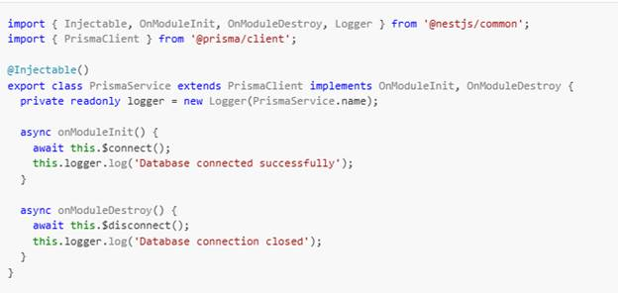
Trong implementation trên, PrismaService extends trực tiếp từ PrismaClient, có nghĩa là nó sẽ kế thừa tất cả các methods của Prisma Client như prisma.user.create(), prisma.task.findMany(), v.v. Decorator @Injectable() đánh dấu class này có thể được inject vào các classes khác thông qua constructor. Hai lifecycle hooks OnModuleInit và OnModuleDestroy đảm bảo connection được establish khi application khởi động và được gracefully close khi shutdown.

5.8.2. Tạo Prisma Module
Bước tiếp theo là tạo một module để export PrismaService. Có hai cách tiếp cận chính: local module (import ở mỗi feature module cần sử dụng) hoặc global module (import một lần ở root level và available everywhere). Với database service - một dependency được sử dụng ở hầu hết các places trong application - global module là lựa chọn phù hợp hơn.
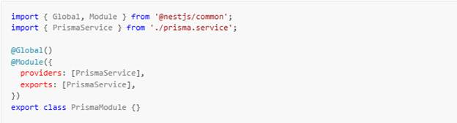

Decorator @Global() là key ở đây. Khi một module được đánh dấu global, các providers mà nó export sẽ available ở bất kỳ đâu trong application mà không cần explicit import. Tuy nhiên, PrismaModule vẫn cần được import một lần ở AppModule để register với NestJS's IoC container.
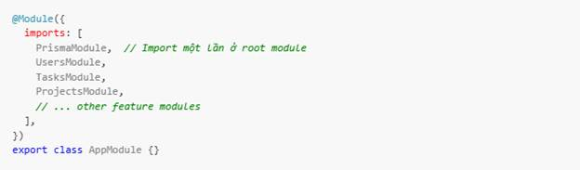
Sau bước này, PrismaService sẽ automatically available để inject trong bất kỳ service hay controller nào của application.

5.8.3. Sử dụng trong Service
Với PrismaService đã được setup, việc sử dụng trong các feature services trở nên straightforward và elegant. Inject PrismaService thông qua constructor (như mọi dependency khác trong NestJS), sau đó sử dụng như một Prisma Client thông thường. Tất cả các queries đều type-safe và có đầy đủ intellisense support từ IDE.
Dưới đây là ví dụ một TaskService hoàn chỉnh với các operations phổ biến:
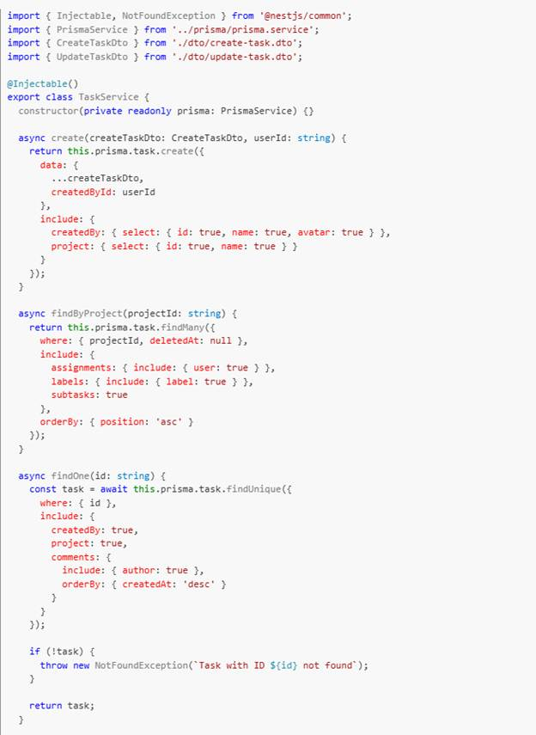
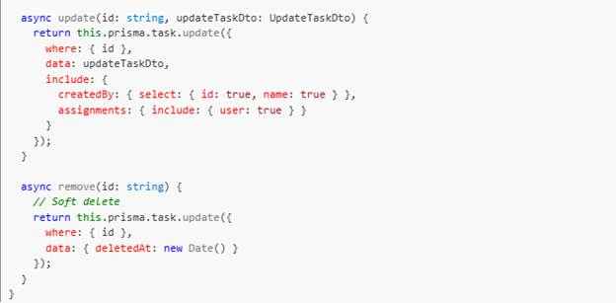
Trong ví dụ trên, có thể thấy một số patterns quan trọng. Option include được sử dụng xuyên suốt để eager load các related data cần thiết, tránh N+1 query problem. Option select trong nested includes cho phép chọn chỉ những fields cần thiết từ related records, giảm data transfer và improve performance. Error handling với NotFoundException đảm bảo API trả về response phù hợp khi resource không tồn tại. Soft delete pattern được implement bằng cách update deletedAt thay vì xóa thực sự, và filter deletedAt: null trong queries đảm bảo chỉ lấy active records.

5.9. Bài tập ứng dụng: Kết nối Database và CRUD User với Prisma

5.9.1. Mục tiêu
Vận dụng kiến thức về Prisma ORM đã học trong Chương 5 để thay thế dữ liệu in-memory bằng cơ sở dữ liệu PostgreSQL thực tế. Sau khi hoàn thành, người đọc sẽ:
- Biết cách cài đặt, cấu hình Prisma và định nghĩa model trong schema.
- Thành thạo quy trình migration: từ schema → SQL → database.
- Tích hợp Prisma vào kiến trúc NestJS thông qua PrismaService (injectable, lifecycle hooks) và PrismaModule (global).
- Thực hiện các thao tác CRUD với database thực, sử dụng Prisma Client type-safe.

5.9.2. Mô tả bài tập
Tiếp tục từ dự án todolist-collaboration ở Chương 4, thay thế mảng in-memory trong UserService bằng PostgreSQL thông qua Prisma ORM.
Yêu cầu cụ thể:
- Cài đặt Prisma và khởi tạo cấu hình.
- Định nghĩa model User trong file schema.prisma.
- Tạo PrismaService với lifecycle hooks (onModuleInit, onModuleDestroy).
- Tạo PrismaModule với decorator @Global().
- Refactor UserService: thay toàn bộ logic mảng in-memory bằng Prisma Client queries.
- Kiểm tra bằng Hoppscotch và Prisma Studio.

5.9.3. Code minh họa
Bước 1: Cài đặt và khởi tạo Prisma
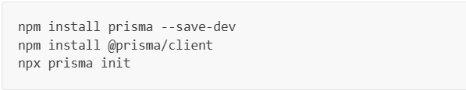
Cấu hình kết nối database trong file .env:
Kết quả:
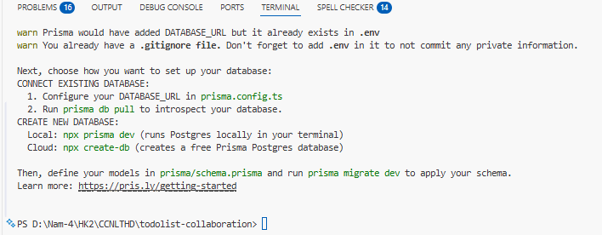
Bước 2: Định nghĩa Model User
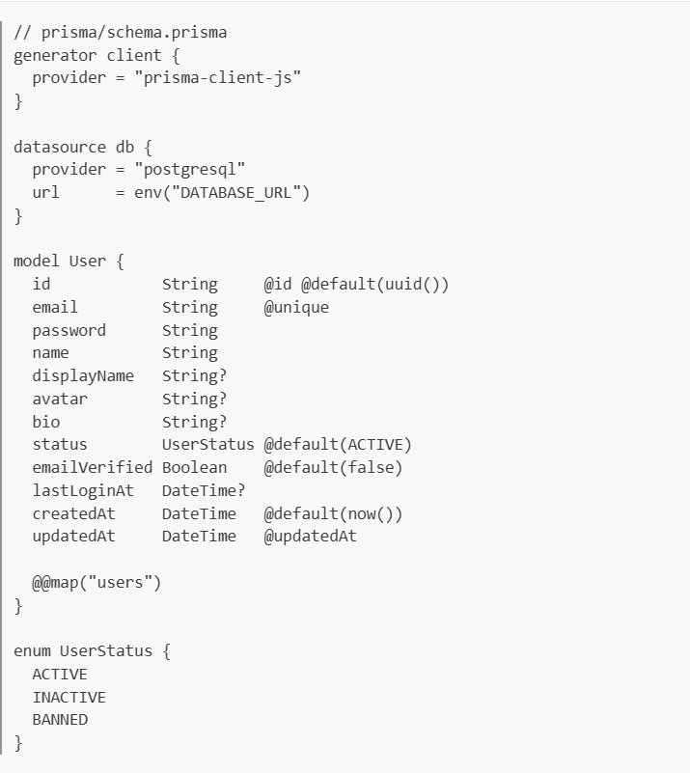
Giải thích các attribute:
- @id @default(uuid()) — Primary key, tự động sinh UUID.
- @unique — Email không được trùng lặp trong hệ thống.
- String? — Dấu ? đánh dấu trường là optional (có thể null).
- @default(ACTIVE) — Trạng thái mặc định khi tạo user mới.
- @updatedAt — Tự động cập nhật timestamp khi record bị sửa đổi.
- @@map("users") — Tên bảng trong database là users (snake_case convention).
- enum UserStatus — Giới hạn trạng thái chỉ nhận 3 giá trị hợp lệ.
Chạy migration:
Kết quả:
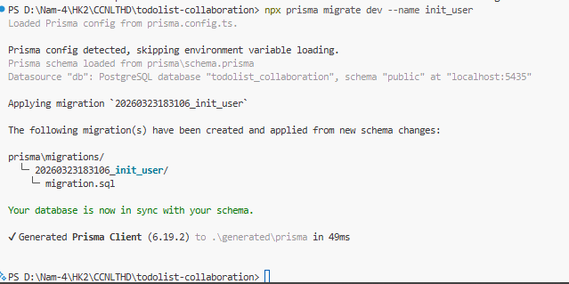
Bước 3: Tạo PrismaService với Lifecycle Hooks
Đây là file thực tế từ dự án TodoList Collaboration:
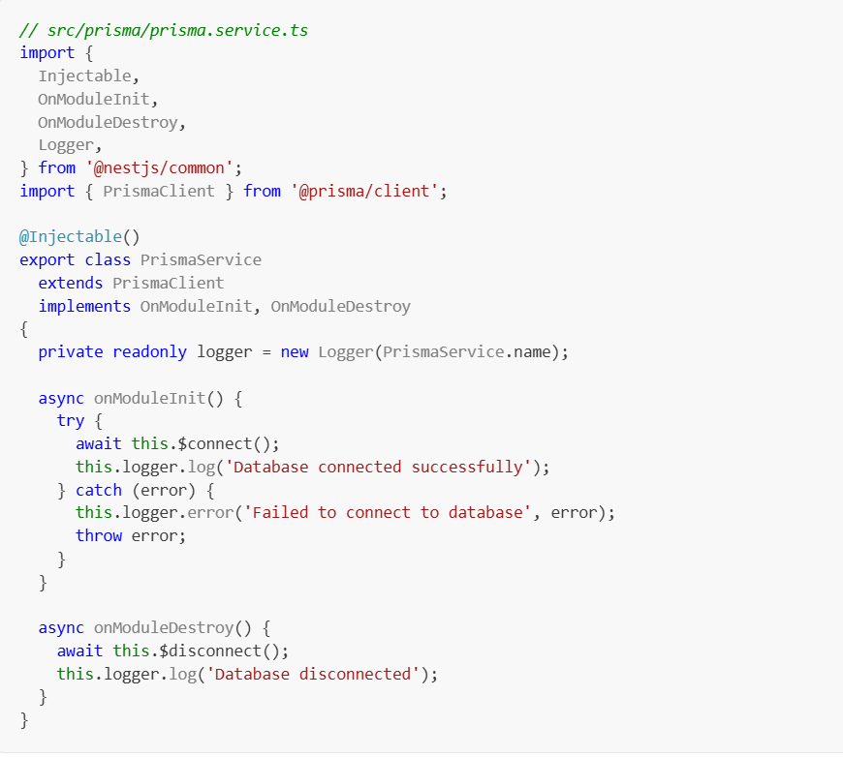
Điểm cần lưu ý:
- extends PrismaClient — Kế thừa tất cả methods query database (this.user.findMany(), this.user.create(), ...). Không cần tạo instance riêng.
- implements OnModuleInit, OnModuleDestroy — Móc vào vòng đời NestJS: mở kết nối khi module khởi tạo, đóng kết nối khi app shutdown.
- Tại sao không gọi $connect() trong constructor? Vì constructor không hỗ trợ async. Lifecycle hooks là nơi đúng để thực hiện các thao tác bất đồng bộ.
Bước 4: Tạo PrismaModule (Global)
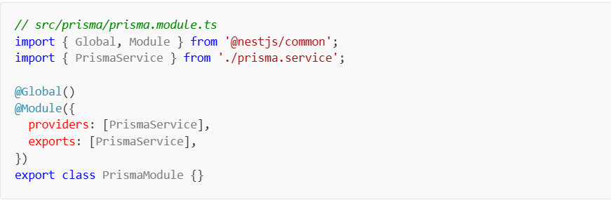
- @Global() — PrismaService sẽ available ở mọi module trong ứng dụng mà không cần import PrismaModule lặp lại. Chỉ cần import một lần ở AppModule.
- exports: [PrismaService] — Bắt buộc. Nếu thiếu dòng này, dù có @Global() thì module khác vẫn không thể inject PrismaService.
Import vào AppModule:
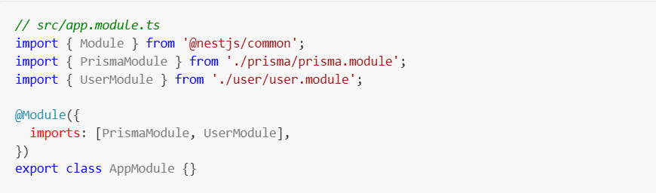
Bước 5: Refactor UserService — Thay in-memory bằng Prisma
Dưới đây là UserService thực tế từ dự án, sử dụng Prisma Client thay cho mảng in-memory:
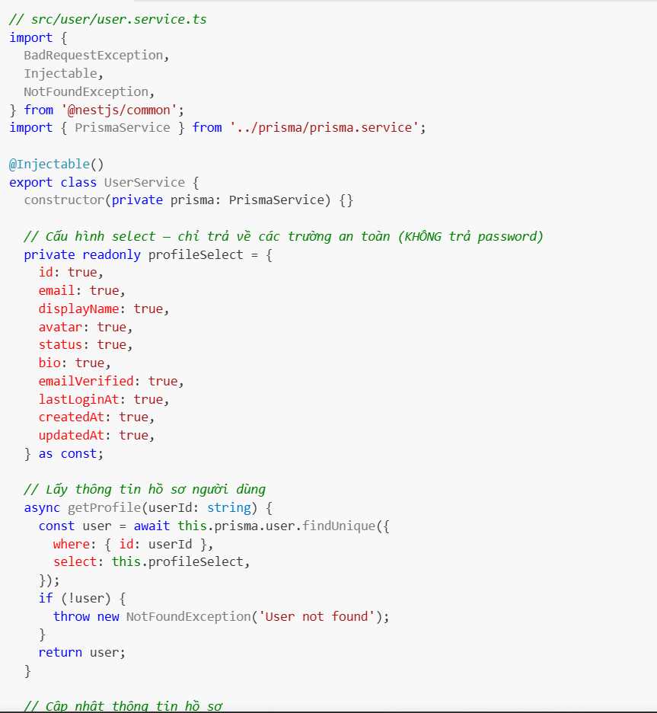
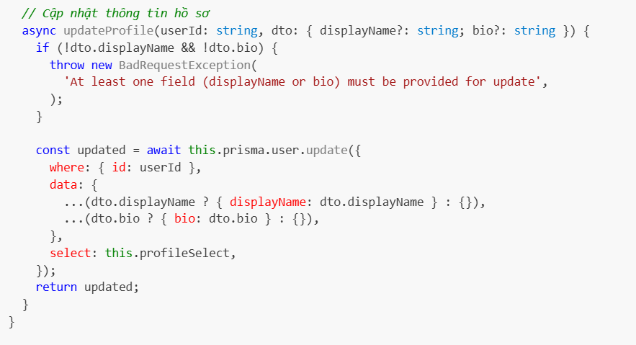
So sánh với phiên bản Chương 4:
- this.users.find() → this.prisma.user.findUnique() (query database thực).
- Trực tiếp mutate object → this.prisma.user.update() (cập nhật database).
- Các methods giờ là async vì thao tác database là bất đồng bộ.
- Option select chỉ trả về các trường được liệt kê — đặc biệt quan trọng để không bao giờ trả password về cho client.
- Kiểu as const giúp TypeScript hiểu rằng đây là object bất biến, hỗ trợ type inference chính xác hơn.
Bước 6: Kiểm tra bằng Hoppscotch
Trước tiên, cần tạo dữ liệu test. Mở Prisma Studio:
Truy cập http://localhost:5555 , vào bảng users, tạo một bản ghi mới với các trường: email, password (giá trị bất kỳ), name, displayName.
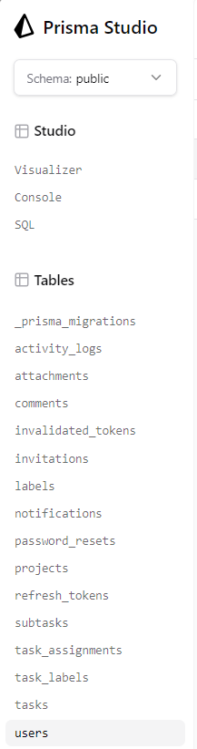
Test 1 — Lấy hồ sơ người dùng (READ):
- Method: GET
- URL: http://localhost:3000/users/{id-từ-prisma-studio}
- Expected: Object user với các trường đã select (không có password).
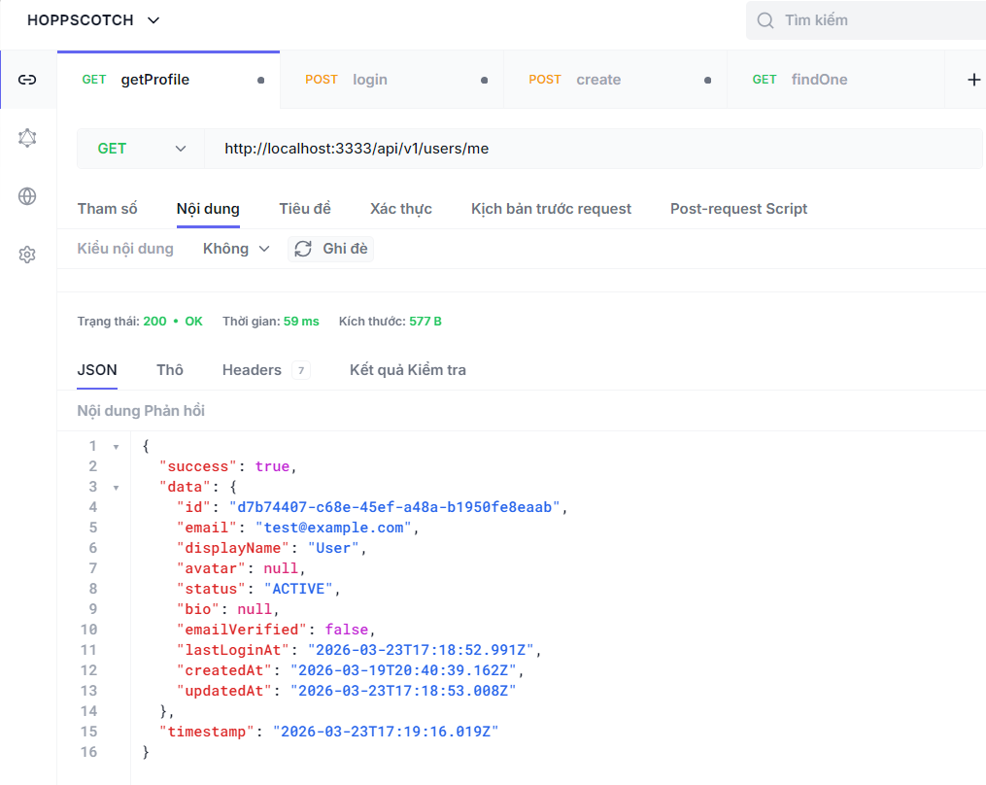

Test 2 — Cập nhật hồ sơ (UPDATE):
- Method: PATCH
- URL: http://localhost:3000/users/{id}
- Body:
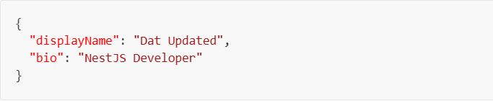
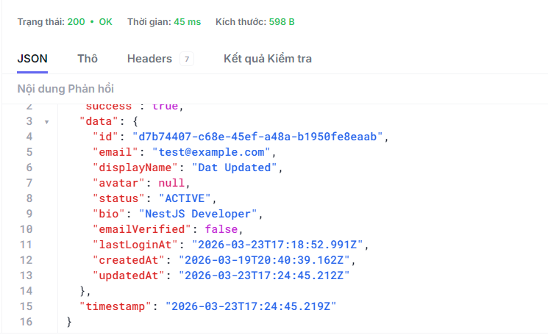
Test 3 — Xem dữ liệu đã cập nhật trên Prisma Studio:
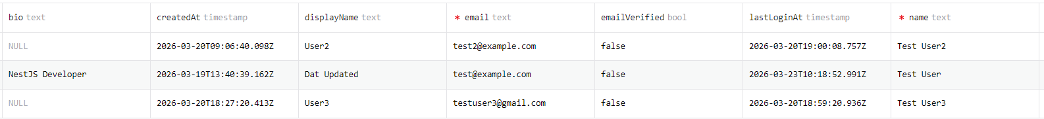

5.9.4. Kết quả đạt được
Sau khi hoàn thành bài tập:
- Cài đặt và cấu hình Prisma ORM, định nghĩa model User với đầy đủ field types, attributes, và enum.
- Tạo PrismaService tích hợp lifecycle hooks — tự động mở/đóng kết nối database đúng thời điểm.
- Tạo PrismaModule với @Global() — PrismaService available ở mọi nơi trong ứng dụng.
- Refactor thành công UserService từ in-memory sang Prisma Client — dữ liệu giờ đây được lưu trữ bền vững trong PostgreSQL.
- Option select đảm bảo không bao giờ trả trường nhạy cảm (password) về cho client.
Tuy nhiên, API hiện tại chưa có cơ chế kiểm tra tính hợp lệ của dữ liệu đầu vào (ví dụ: displayName không quá 50 ký tự) và response chưa được chuẩn hóa format. Chương tiếp theo sẽ giải quyết hai vấn đề này bằng Pipes và Interceptors.

5.10. Tổng kết
Chương này đã trình bày toàn diện về việc làm việc với database trong ứng dụng NestJS sử dụng Prisma ORM. Hành trình bắt đầu từ việc tìm hiểu khái niệm ORM và vai trò của nó như cầu nối giữa thế giới hướng đối tượng trong code và thế giới quan hệ trong database. Sau khi khảo sát các ORM phổ biến trong hệ sinh thái NestJS bao gồm TypeORM, Sequelize, MikroORM, và Mongoose, chúng ta đã lựa chọn Prisma vì những ưu điểm vượt trội về type safety, developer experience, và khả năng tự động hóa migrations.
Về mặt kỹ thuật, chương đã đi sâu vào kiến trúc ba thành phần của Prisma gồm Prisma Client, Prisma Migrate, và Prisma Studio. Quy trình làm việc với Prisma Schema Language để định nghĩa models, field types, enums, và các loại relations (One-to-Many, Many-to-Many, One-to-One, Self-Relation) đã được minh họa chi tiết với các ví dụ thực tế từ dự án TodoList Collaboration.
Phần thực hành đã cover toàn bộ các thao tác CRUD cơ bản cùng với những advanced queries như filtering phức tạp, aggregation, và transactions. Cuối cùng, việc tích hợp Prisma vào kiến trúc NestJS thông qua PrismaService và PrismaModule đảm bảo rằng database layer được quản lý một cách nhất quán và tận dụng được dependency injection system của framework.
Với nền tảng kiến thức này, chúng ta đã sẵn sàng để xây dựng tầng data access hoàn chỉnh cho ứng dụng TodoList Collaboration, đảm bảo việc tương tác với database được thực hiện một cách hiệu quả, an toàn, và dễ bảo trì trong dài hạn.

Chương 6: Các kỹ thuật nâng cao

6.1. Request Lifecycle trong NestJS
Trước khi đi vào từng kỹ thuật cụ thể, cần hiểu rõ vòng đời của một HTTP request khi đi qua ứng dụng NestJS. Mỗi request sẽ phải "bước qua" một chuỗi các trạm kiểm soát theo thứ tự cố định, và mỗi kỹ thuật trong chương này sẽ can thiệp vào một giai đoạn cụ thể.
Đầu tiên, request sẽ gặp Middleware. Đây là trạm xử lý vòng ngoài cùng, thường làm các nhiệm vụ chung chung như ghi log (Logging) hoặc cấp phép tên miền (CORS) trước cả khi hệ thống điều hướng (routing) biết request này sẽ đi về đâu. Tiếp theo, request phải đi qua lớp Guards (Người gác cổng an ninh). Lớp này kiểm tra thẻ chứng minh (ví dụ như JwtAuthGuard) để xem người dùng đã được hệ thống cấp phép hợp lệ chưa, rồi mới quyết định cho đi tiếp hay đuổi về.
Sau khi qua cửa an ninh, request sẽ đi qua lớp Interceptors đoạn trước (Kẻ đánh chặn đầu vào). Đây là nơi lý tưởng để biến đổi cấu trúc request hoặc bấm đồng hồ bắt đầu tính thời gian chạy. Kế đến, request bị giữ lại bởi Pipes (Máy soi an ninh). Hệ thống ống dẫn này có nhiệm vụ kiểm tra dữ liệu đầu vào xem có đúng định dạng chuẩn (Validation) để tạo Task mới hay không, đồng thời tự động ép kiểu dữ liệu cho khớp với yêu cầu của hệ thống.
Khi đã rũ bỏ những dữ liệu rác rưởi bên ngoài và qua trót lọt mọi bài kiểm tra, request mới chính thức diện kiến Controller - trung tâm đầu não phân phối nơi chứa toàn bộ Business Logic (ví dụ TaskController gọi tới Service xử lý việc cập nhật công việc). Sau khi Controller xử lý xong và gói ghém dữ liệu chuẩn bị trả về, kết quả lại một lần nữa rơi vào vòng tay của Interceptors đoạn sau (Kẻ đánh chặn đầu ra). Lớp này lãnh trách nhiệm bọc kết quả lại theo một định dạng response chuẩn chỉnh trước khi gửi thẳng về lại người dùng.
Trong suốt dọc hành trình tuyến tính đó, nếu có bất cứ biến cố, lỗi rác (Exception) nào ném ra một cách khó kiểm soát, Exception Filters (Lưới lọc lỗi) sẽ xuất hiện để hứng trọn vẹn. Nó gom các thông báo lỗi xấu xí khô khan lại và gói gém thành dạng JSON tiêu chuẩn dễ đọc.
Việc thấu hiểu trình tự trước-sau của các trạm kiểm soát này vô cùng quan trọng. Nhờ đó lập trình viên mới biết chính xác nên nhét logic xử lý vào đâu cho tối ưu (Ví dụ: logic từ chối độ dài chuỗi title ngắn phải đặt ở thư mục Pipes chứ không được dồn nén ra Middleware, vì Middleware vốn dĩ chưa vớt được thông tin về hàm (route handler) chuẩn bị xử lý chuỗi đó).

6.2. Pipes – Validation và Transformation

6.2.1. Pipe là gì?
Nếu coi Controller là "Lễ tân" tiếp nhận yêu cầu, thì Pipe đóng vai trò như "Máy soi an ninh" đặt ngay trước cửa ngõ Controller. Về mặt kỹ thuật, Pipe là một class được gắn @Injectable() và implement interface PipeTransform — interface này bắt buộc phải có method transform(value, metadata) để NestJS gọi vào mỗi khi có dữ liệu cần xử lý. Một request mang theo dữ liệu (payload) từ client gửi lên sẽ bị Pipe giữ lại để thực hiện hai nhiệm vụ cốt lõi: Validation (Kiểm tra tính hợp lệ) và Transformation (Biến đổi dữ liệu).
Về Validation, Pipe sẽ soi xem dữ liệu có chứa mã độc, có bị thiếu trường bắt buộc, thiếu định dạng email (@) hay không. Nếu phát hiện vi phạm, Pipe lập tức "tuýt còi" (throw exception) và chặn đứng request ngay tại chỗ, trả luôn lỗi về cho người dùng mà không thèm báo cáo vào trong cho Controller biết gì cả. Về Transformation, đôi khi dữ liệu người dùng gửi lên đúng về mặt ý nghĩa nhưng sai về định dạng — ví dụ: gửi ID dạng chuỗi chữ "123" nhưng Controller lại cần ID dạng số nguyên 123. Pipe sẽ tự động "ép kiểu" dữ liệu thành đúng định dạng trước khi nhồi vào hàm xử lý bên trong.
NestJS cung cấp sẵn các "máy soi" mạnh mẽ như: ValidationPipe (kiểm duyệt toàn diện form data mượt mà dựa trên DTO), ParseIntPipe (tự ép String thành Integer), ParseBoolPipe (chuyển chuỗi "true" / "false" thành kiểu boolean), hay ParseUUIDPipe (chỉ cho phép các ID có định dạng mã UUID siêu dài đi qua).

6.2.2. ValidationPipe – Validate dữ liệu tự động
ValidationPipe là pipe quan trọng nhất và được sử dụng rộng rãi nhất trong NestJS. Pipe này phối hợp với thư viện class-validator và class-transformer để tự động validate request body dựa trên decorators trong DTO class.
Đầu tiên, cần cài đặt hai thư viện hỗ trợ:
Tiếp theo, kích hoạt ValidationPipe ở cấp global trong `main.ts` để áp dụng cho toàn bộ ứng dụng:
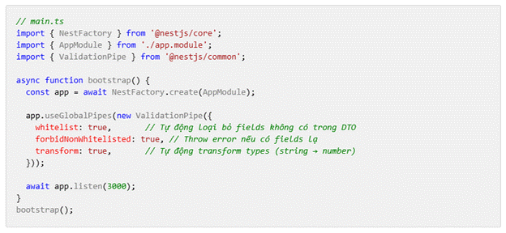
Option `whitelist: true` là tính năng bảo mật quan trọng — nó tự động loại bỏ bất kỳ field nào client gửi lên mà không được khai báo trong DTO. Ví dụ, nếu client cố gắng gửi `{ title: "Task", role: "admin" }`, field `role` sẽ bị loại bỏ vì không tồn tại trong CreateTaskDto.

6.2.3. Áp dụng vào CreateTaskDto
Khi ValidationPipe đã được kích hoạt global, mọi DTO sử dụng class-validator decorators sẽ được validate tự động:
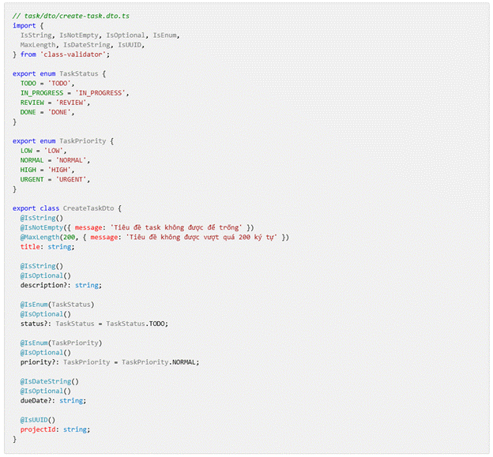

Cấu trúc CreateTaskDto được xây dựng theo nguyên tắc từng trường có bộ decorator riêng để kiểm soát chặt chẽ. Trường title bắt buộc phải là chuỗi không được rỗng và không vượt 200 ký tự — thay vì hàng chục dòng code if-else thủ công, chỉ cần ba dòng decorator là đủ. Trường status và priority dùng @IsEnum() để bảo đảm client chỉ có thể gửi đúng một trong các giá trị được định nghĩa sẵn trong enum, nếu gửi chữ "xong" thay vì "DONE" sẽ bị từ chối ngay lập tức. Trường dueDate yêu cầu đúng chuẩn ISO 8601 nên client không thể gửi các định dạng ngày tùy tiện như "23/2/2026". Cuối cùng, projectId bắt buộc phải là UUID chuẩn để tránh các ID rác từ phía client chị được truyền xuống hàm query Database.

6.2.4. ParseUUIDPipe – Validate tham số URL
Ngoài validate body, chúng ta cần validate cả URL parameters. Ví dụ, endpoint GET /tasks/:id cần đảm bảo :id là UUID hợp lệ:
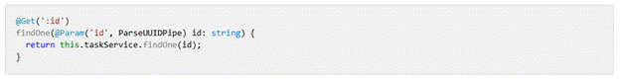
Nếu client gửi GET /tasks/abc (không phải UUID), ParseUUIDPipe sẽ tự động trả về lỗi 400 thay vì để request đi đến service và query database với giá trị không hợp lệ.

6.3. Interceptors – Xử lý Response và Cross-cutting Concerns

6.3.1. Interceptor là gì?
Khác với Pipe chỉ đứng chặn cửa lúc đi vào, Interceptor (Kẻ đánh chặn) có quyền năng to lớn hơn: nó có thể chặn request trước khi vào Controller, VÀ chặn luôn mớ dữ liệu sau khi Controller làm xong chuẩn bị trả về client. Theo tài liệu chính thức NestJS, Interceptors được xây dựng dựa trên tư tưởng AOP (Aspect-Oriented Programming — Lập trình Hướng Khía cạnh), một phương pháp thiết kế phần mềm cho phép tách khỏi các logic lặp đi lặp lại (như logging, caching) ra khỏi mã nghiệp vụ chính. Về mặt kỹ thuật, Interceptor là class được gắn @Injectable() và implement interface NestInterceptor. Method intercept(context, next) của nó nhận vào next: CallHandler — một stream RxJS Observable đại diện cho luồng dữ liệu xử lý. Khi gọi next.handle(), bạn quán sát ("subscribe") vào bước kế tiếp của pipeline, sau đó có thể dùng toán tử RxJS như map() để biến đổi kết quả hoặc tap() để quan sát mà không đụng vào dữ liệu.
Ba "nỗi lo chung" ("Cross-cutting Concerns") điển hình nhất mà Interceptor giải quyết rất chuẩn: Logging (bấm giờ từ lúc request vào đến lúc response ra, đo thời gian xử lý từng API), Transform Response (bọc kết quả JSON trả về theo một định dạng chung { success: true, data: [...] } cho toàn hệ thống), và Caching (trả người dùng kết quả có sẵn trong bộ nhớ tạm nếu câu hỏi giống hệt trong khoảng thời gian hiệu lực, tiết kiệm hẳn một chuyến truy vấn DB).

6.3.2. Transform Response Interceptor
Trong dự án TodoList Collaboration, chúng ta muốn tất cả API responses có cùng một format chuẩn để frontend dễ xử lý. Thay vì wrap response thủ công trong từng controller method, tạo một interceptor áp dụng toàn cục:
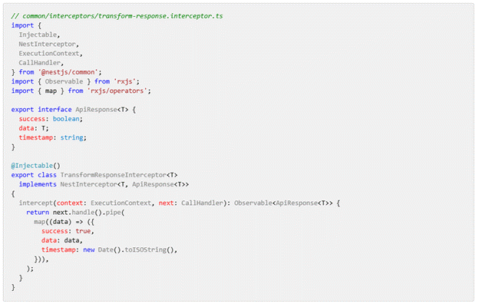
Có một số điểm kỹ thuật quan trọng cần hiểu trong đoạn code trên. TransformResponseInterceptor implement interface NestInterceptor<T, ApiResponse<T>> — trong đó tham số đầu tiên T là kiểu dữ liệu đầu vào từ Controller, tham số thứ hai ApiResponse<T> là kiểu dữ liệu đầu ra sau khi đã bọc. Trong method intercept(), việc gọi next.handle() có nghĩa là "cho phép request tiếp tục chạy xuống Controller" và đợi kết quả trả về dưới dạng một RxJS Observable. Toán tử map() sau đó lần lượt xử lý từng giá trị chạy ra khỏi stream đó, bọc chúng vào format { success, data, timestamp } rồi mới gửi về client. Nhờ kiến trúc này, khi áp dụng interceptor toàn củc, mọi API trong hệ thống đều tự động có cùng format response mà không cần chạm vào bất kỳ Controller nào.
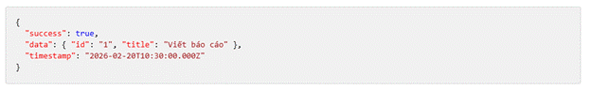

6.4. Bài tập ứng dụng: Validation, Response chuẩn hóa và Exception Filter

6.4.1. Mục tiêu
Vận dụng các kỹ thuật nâng cao đã học trong Chương 6 — Pipes, Interceptors, và Exception Filters — vào dự án TodoList Collaboration. Sau khi hoàn thành, người đọc sẽ:
- Biết cách tạo DTO với các validation rules sử dụng class-validator.
- Hiểu cách ValidationPipe tự động kiểm tra dữ liệu đầu vào.
- Xây dựng TransformResponseInterceptor để chuẩn hóa format response thành công.
- Xây dựng HttpExceptionFilter để chuẩn hóa format response lỗi.
- Phân biệt rõ vai trò: Pipe (kiểm tra đầu vào) → Controller → Interceptor (bọc đầu ra) → Filter (bắt lỗi).

6.4.2. Mô tả bài tập
Tiếp tục từ dự án ở Chương 5, bổ sung ba cơ chế quan trọng: kiểm tra dữ liệu đầu vào (Validation Pipe + DTO), chuẩn hóa response thành công (Interceptor), và chuẩn hóa response lỗi (Exception Filter).
Yêu cầu cụ thể:
- Cài đặt class-validator và class-transformer.
- Tạo UpdateProfileDto với validation: displayName (optional, max 50 ký tự), bio (optional, max 160 ký tự).
- Kích hoạt ValidationPipe toàn cục với whitelist và forbidNonWhitelisted.
- Tạo TransformResponseInterceptor bọc response thành { success, data, timestamp }.
- Tạo HttpExceptionFilter bọc lỗi thành { success: false, statusCode, message, path, timestamp }.
- Đăng ký tất cả trong main.ts.

6.4.3. Code minh họa
Bước 1: Cài đặt thư viện
Bước 2: Tạo UpdateProfileDto
Đây là DTO thực tế từ dự án TodoList Collaboration:
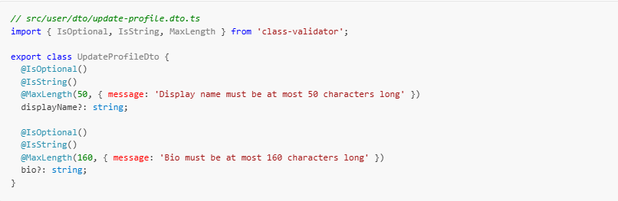
Mỗi trường được bảo vệ bởi decorator:
- @IsOptional() — Trường này không bắt buộc. Nếu không gửi, sẽ không bị validate.
- @IsString() — Nếu có gửi, giá trị phải là chuỗi ký tự.
- @MaxLength(50) — Giới hạn độ dài tối đa. Tham số message tuỳ chỉnh thông báo lỗi.
- Dấu ? sau tên trường (displayName?) đánh dấu trường là optional trong TypeScript.
Bước 3: Cập nhật Controller sử dụng DTO
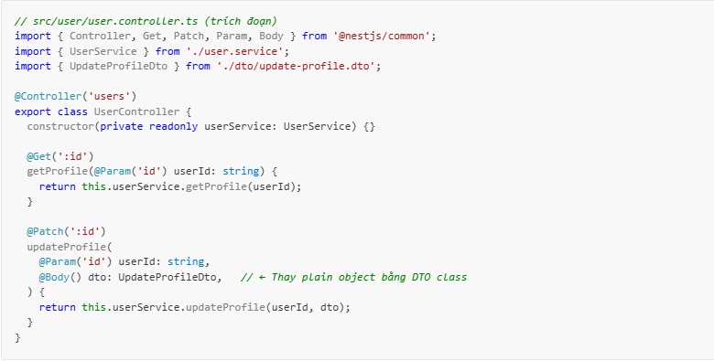
Khi @Body() nhận kiểu UpdateProfileDto, ValidationPipe sẽ tự động validate body theo các decorators trong DTO trước khi dữ liệu đến Controller.
Bước 4: Tạo TransformResponseInterceptor
Đây là Interceptor thực tế từ dự án:
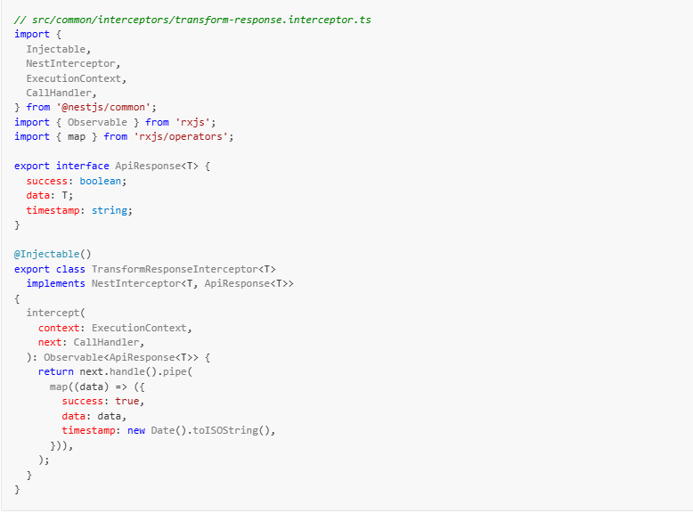
- next.handle() cho phép request đi tiếp vào Controller xử lý.
- Toán tử map() của RxJS nhận kết quả trả về từ Controller và bọc vào format { success, data, timestamp }.
- Nhờ áp dụng toàn cục, mọi API đều tự động có cùng format response mà không cần sửa bất kỳ Controller nào.
Bước 5: Tạo HttpExceptionFilter
Đây là Exception Filter thực tế từ dự án:
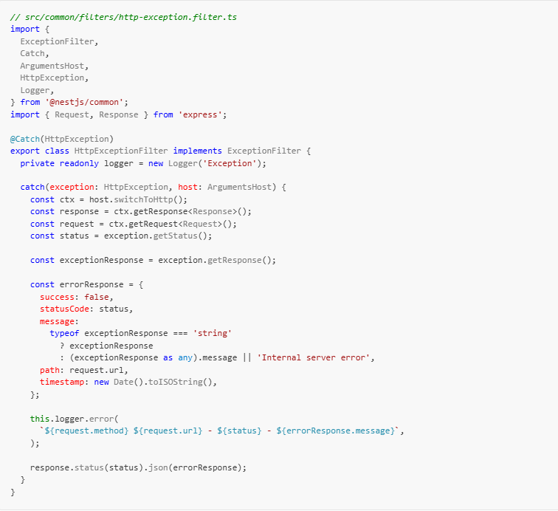
- @Catch(HttpException) — Bắt tất cả HttpException (400, 401, 404, 409, ...).
- Response lỗi có format nhất quán: { success: false, statusCode, message, path, timestamp }.
- Logger ghi log lỗi ra console để dễ debug trong quá trình phát triển.
- Filter này hoạt động "dọc hành trình" — bất kỳ lỗi nào throw ra trong Pipe, Guard, Controller, hay Service đều bị bắt.
Bước 6: Đăng ký tất cả trong main.ts
Đây là file main.ts thực tế từ dự án:
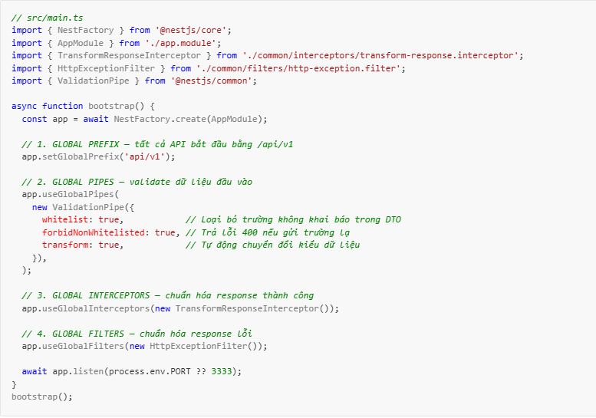
Thứ tự đăng ký phản ánh Request Lifecycle: Request → Pipe (validate) → Controller → Interceptor (bọc response) → Filter (bắt lỗi).
Bước 7: Kiểm tra bằng Hoppscotch
Test 1 — Gửi displayName quá dài (validation lỗi):
- Method: PATCH
- URL: http://localhost:3333/api/v1/users/{id}
- Body:
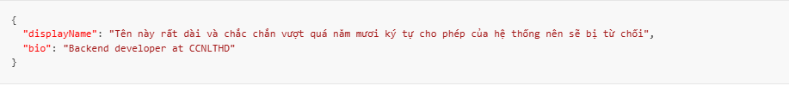
- Expected: Status 400 — format lỗi chuẩn hóa từ Filter:
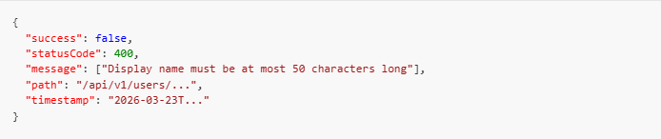
Kết quả:
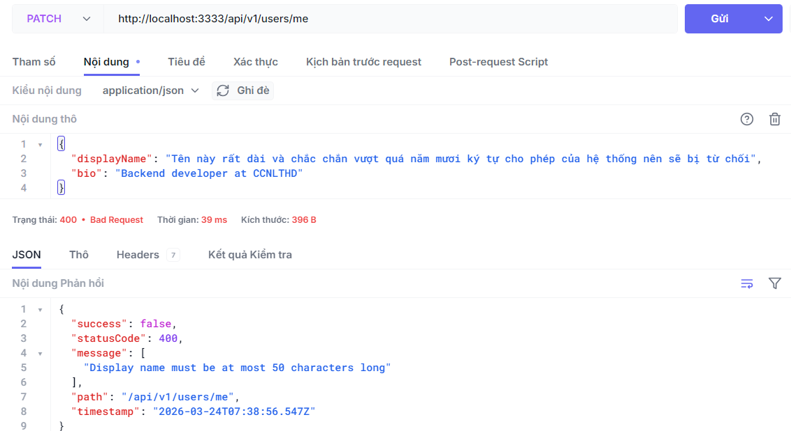
Test 2 — Gửi trường không tồn tại trong DTO (forbidNonWhitelisted):
- Method: PATCH
- URL: http://localhost:3333/api/v1/users/{id}
- Body:
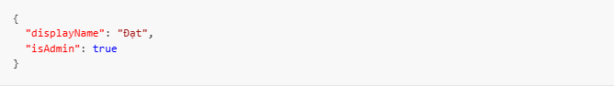
- Expected: Status 400 — "property isAdmin should not exist".
Kết quả:
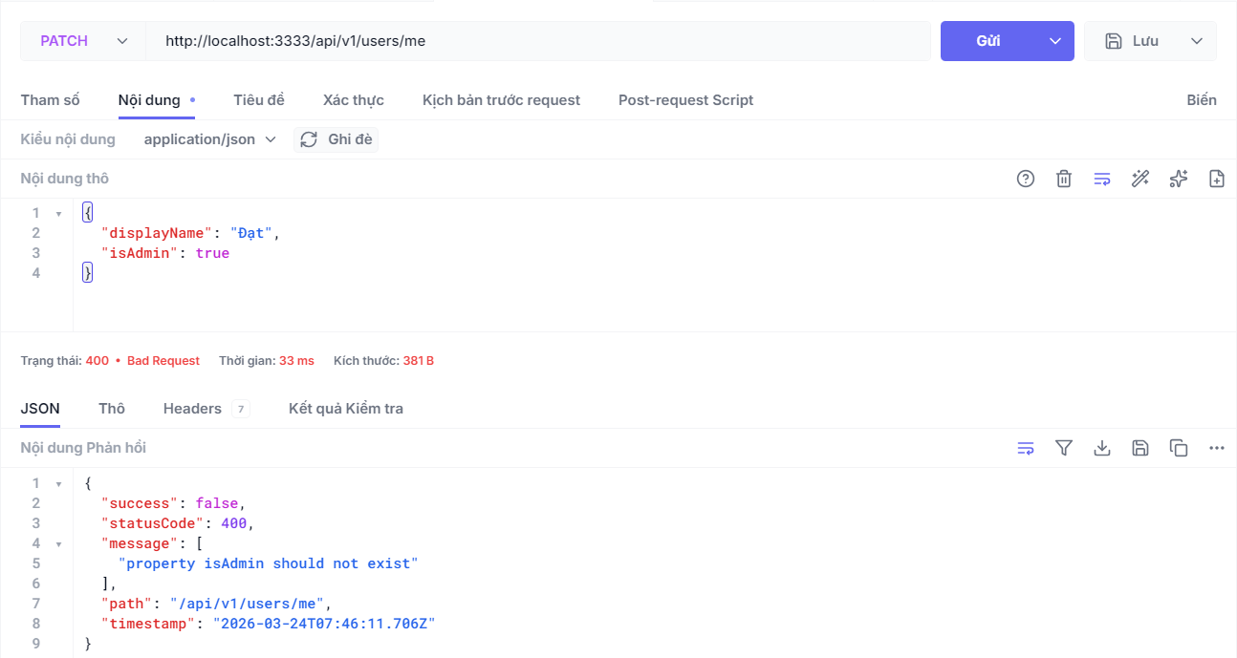
Test 3 — Gửi request hợp lệ (response chuẩn hóa từ Interceptor):
- Method: PATCH
- URL: http://localhost:3333/api/v1/users/{id}
- Body:
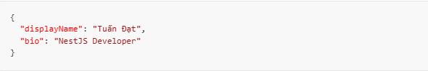
- Expected: Status 200 — response được bọc bởi Interceptor:
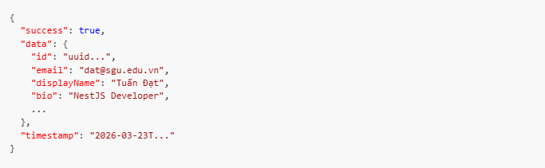
Kết quả:
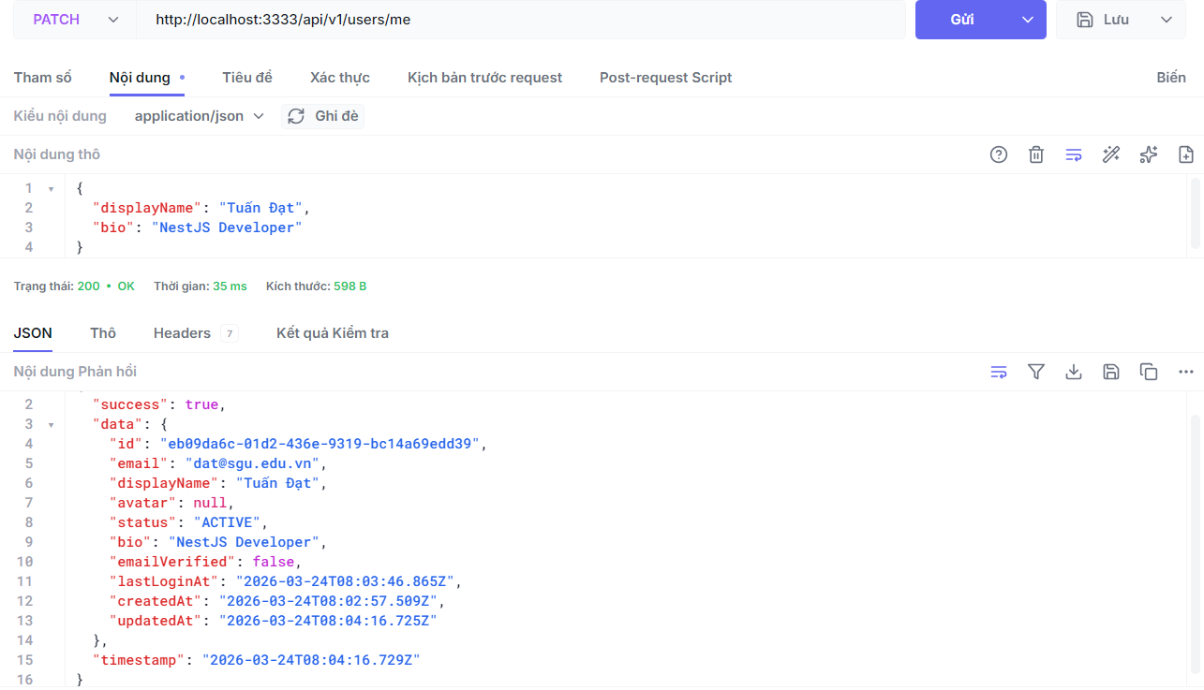
Test 4 — Truy cập user không tồn tại (Exception Filter):
- Method: GET
- URL: http://localhost:3333/api/v1/users/00000000-0000-0000-0000-000000000000
- Expected: Status 404 — format lỗi chuẩn hóa:
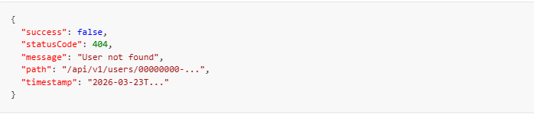
Kết quả:
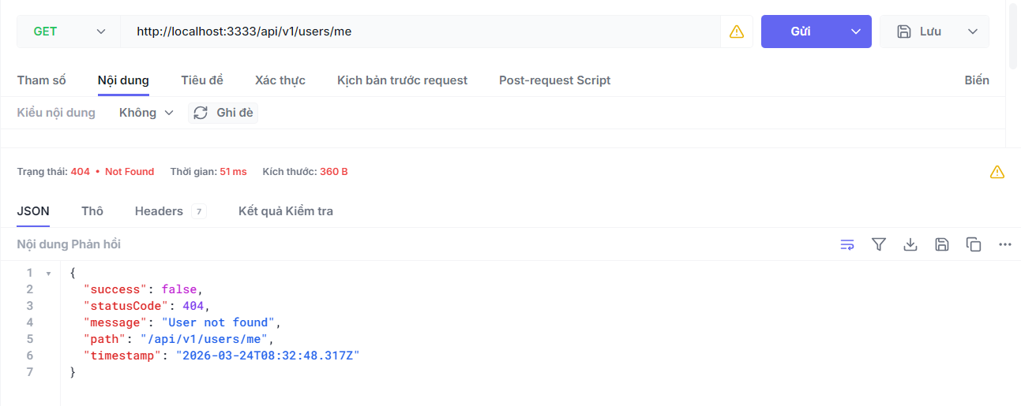

6.4.4. Kết quả đạt được
Sau khi hoàn thành bài tập:
- Tạo UpdateProfileDto với validation decorators — dữ liệu đầu vào được kiểm tra tự động.
- ValidationPipe toàn cục với whitelist và forbidNonWhitelisted bảo vệ API khỏi dữ liệu rác và trường lạ.
- TransformResponseInterceptor chuẩn hóa mọi response thành công thành { success: true, data, timestamp }.
- HttpExceptionFilter chuẩn hóa mọi response lỗi thành { success: false, statusCode, message, path, timestamp }.
- Toàn bộ đều được đăng ký trong main.ts — áp dụng toàn cục cho mọi endpoint mà không cần sửa từng Controller.
API giờ đây có hệ thống kiểm tra dữ liệu đầu vào chặt chẽ và format đầu ra nhất quán cho cả trường hợp thành công lẫn thất bại. Tuy nhiên, bất kỳ ai cũng có thể truy cập API mà không cần xác thực. Chương tiếp theo sẽ bảo vệ các endpoint bằng JWT Authentication.

Chương 7: Authentication & Authorization (Bảo mật)

7.1. Cơ sở lý thuyết

7.1.1. Authentication và Authorization
Trong bảo mật ứng dụng web, hai khái niệm thường bị nhầm lẫn nhất là Authentication (Xác thực) và Authorization (Phân quyền). Mặc dù cả hai đều liên quan đến việc kiểm soát quyền truy cập, chúng giải quyết hai câu hỏi hoàn toàn khác nhau.
Authentication (Xác thực - "Who are you?"): Là quá trình hệ thống kiểm chứng danh tính của người dùng. Trong kiến trúc hiện tại, quá trình này được thực hiện ở cổng vào (Gateway/Controller) bằng cách kiểm tra sự tồn tại và tính hợp lệ của JWT Token trong HTTP Header.
Authorization (Phân quyền - "What can you do?"): Diễn ra sau khi đã xác định được danh tính. Dù người dùng đã đăng nhập thành công, hệ thống vẫn phải kiểm tra xem ID của người dùng đó có khớp với ID của chủ sở hữu bản ghi (Task/Project) hay không, hoặc họ có role (vai trò) phù hợp không.
Trong dự án TodoList Collaboration, hai quá trình này hoạt động tuần tự và bổ trợ cho nhau. Khi một user muốn tạo Task mới (POST /tasks), đầu tiên hệ thống thực hiện Authentication bằng cách kiểm tra JWT token trong request header để xác định danh tính: “Đây là user có ID xyz”. Ngay sau đó, hệ thống chuyển sang Authorization: “User xyz có phải là thành viên của Project này không? Nếu không, từ chối yêu cầu”. Thiếu bất kỳ bước nào trong hai bước này đều dẫn đến lỗ hổng bảo mật nghiêm trọng.

7.1.2. JWT (JSON Web Token)
JWT (JSON Web Token) là một tiêu chuẩn mở (RFC 7519) dùng để truyền tải thông tin an toàn, nhỏ gọn và tự chứa giữa các bên dưới dạng JSON. JWT thường được dùng để xác thực (authentication) và ủy quyền (authorization) trong ứng dụng web/di động, cho phép server xác minh người dùng mà không cần lưu trữ phiên làm việc.
Một JWT token có cấu trúc gồm ba phần, được phân tách bởi dấu chấm: `Header.Payload.Signature`. Phần Header chứa thông tin về thuật toán mã hóa (thường là HS256). Phần Payload chứa các claims — dữ liệu về user như userId, email, và thời gian hết hạn. Phần Signature được tạo bằng cách mã hóa Header và Payload với một secret key, đảm bảo token không bị giả mạo.
Ưu điểm chính của JWT so với session-based authentication là khả năng stateless. Server không cần lưu trữ thông tin session trong bộ nhớ hay database, giúp ứng dụng dễ dàng scale horizontally. Mỗi request mang theo đầy đủ thông tin cần thiết trong token, server chỉ cần verify signature là có thể xác định user.
Trong dự án, chúng ta sử dụng hai loại token: Access Token (thời hạn ngắn, thường 15 phút đến 7 ngày) dùng để xác thực mỗi request, và Refresh Token (thời hạn dài hơn) dùng để cấp lại Access Token mới khi token cũ hết hạn.
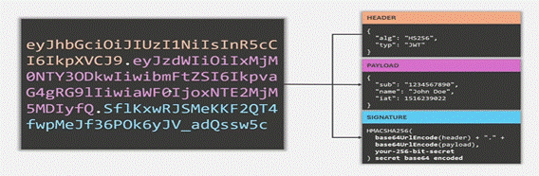

7.2. Triển khai Hệ thống Xác thực (Auth Module)
Hệ thống được xây dựng thông qua một tập hợp các package mạnh mẽ của hệ sinh thái Node.js:
npm install @nestjs/passport @nestjs/jwt passport passport-jwt bcrypt
npm install -D @types/passport-jwt @types/bcrypt
Package @nestjs/passport là wrapper tích hợp Passport.js (thư viện authentication phổ biến nhất của Node.js) vào NestJS thông qua Guards và Strategies. Package @nestjs/jwt cung cấp JwtModule và JwtService để tạo và verify JWT tokens. Package bcrypt dùng để hash mật khẩu trước khi lưu vào database — không bao giờ lưu mật khẩu dạng plain text. Các packages có prefix @types/ là TypeScript type definitions, giúp IDE hỗ trợ auto-complete.

7.3. Xây dựng Auth Module

7.3.1. Cấu hình Auth Module
Auth Module là feature module chịu trách nhiệm toàn bộ quy trình xác thực trong ứng dụng. Module này cần import PrismaModule (để truy cập database tìm kiếm user), JwtModule (để tạo và verify JWT tokens), và PassportModule (để sử dụng authentication strategies).
// auth/auth.module.ts
import { Module } from '@nestjs/common';
import { JwtModule } from '@nestjs/jwt';
import { PassportModule } from '@nestjs/passport';
import { AuthController } from './auth.controller';
import { AuthService } from './auth.service';
import { JwtStrategy } from './strategies/jwt.strategy';

@Module({
imports: [
PassportModule.register({ defaultStrategy: 'jwt' }),
JwtModule.register({
secret: process.env.JWT_SECRET || 'todolist-secret-key',
signOptions: { expiresIn: '7d' },
}),
],
controllers: [AuthController],
providers: [AuthService, JwtStrategy],
exports: [AuthService, JwtModule],
})
export class AuthModule {}
Trong cấu hình trên, PassportModule.register({ defaultStrategy: 'jwt' }) thiết lập JWT làm strategy mặc định cho authentication. JwtModule.register() cấu hình secret key dùng để ký token và thời hạn token là 7 ngày. JwtStrategy được khai báo trong providers vì nó là một Injectable class mà Passport cần sử dụng.

7.3.2. Data Transfer Objects (DTOs) cho Authentication
Trước khi viết logic xác thực, cần định nghĩa DTOs (Data Transfer Objects) để validate dữ liệu đầu vào từ client. DTO đảm bảo rằng request body chứa đúng các fields cần thiết với đúng kiểu dữ liệu:
// auth/dto/register.dto.ts
import { IsEmail, IsNotEmpty, IsString, MinLength } from 'class-validator';
export class RegisterDto {
@IsString()
@IsNotEmpty()
name: string;

@IsEmail()
email: string;

@IsString()
@MinLength(6)
password: string;
}

// auth/dto/login.dto.ts
import { IsEmail, IsNotEmpty, IsString } from 'class-validator';

export class LoginDto {
@IsEmail()
email: string;

@IsString()
@IsNotEmpty()
password: string;
}

Các decorators như @IsEmail(), @MinLength(6) đến từ thư viện class-validator, phối hợp với ValidationPipe của NestJS để tự động validate và trả về lỗi rõ ràng nếu dữ liệu không hợp lệ.

7.3.3. Auth Service – Logic xác thực
AuthService chứa toàn bộ business logic cho việc đăng ký và đăng nhập. Service này inject PrismaService để truy vấn database và JwtService để tạo token:
// auth/auth.service.ts
import { Injectable, ConflictException, UnauthorizedException } from '@nestjs/common';
import { JwtService } from '@nestjs/jwt';
import { PrismaService } from '../prisma/prisma.service';
import { RegisterDto } from './dto/register.dto';
import { LoginDto } from './dto/login.dto';
import * as bcrypt from 'bcrypt';

@Injectable()
export class AuthService {
constructor(
private readonly prisma: PrismaService,
private readonly jwtService: JwtService,
) {}

// ================= TẠO TÀI KHOẢN MỚI =================
async register(dto: RegisterDto) {
// 1. Kiểm tra chống trùng lặp Email
const existingUser = await this.prisma.user.findUnique({
where: { email: dto.email },
});

if (existingUser) {
throw new ConflictException('Email này đã được đăng ký trên hệ thống');
}

// 2. Hash mật khẩu (Bcrypt salt rounds = 10)
// Thuật toán băm một chiều bảo vệ mật khẩu kể cả khi DB bị tấn công
const hashedPassword = await bcrypt.hash(dto.password, 10);

// 3. Lưu xuống Database
const user = await this.prisma.user.create({
data: {
name: dto.name,
email: dto.email,
password: hashedPassword,
},
});

// 4. Sinh Token và ẩn mật khẩu trước khi trả về
return this.generateTokenResponse(user.id, user.email);
}

// ================= ĐĂNG NHẬP =================
async login(dto: LoginDto) {
// 1. Tra cứu user
const user = await this.prisma.user.findUnique({
where: { email: dto.email },
});

if (!user) {
throw new UnauthorizedException('Thông tin đăng nhập không chính xác');
}

// 2. So sánh mật khẩu bằng hàm compare của Bcrypt
const isPasswordValid = await bcrypt.compare(dto.password, user.password);
if (!isPasswordValid) {
// Tránh thông báo "Sai mật khẩu" để kẻ gian không biết email có tồn tại hay không
throw new UnauthorizedException('Thông tin đăng nhập không chính xác');
}

return this.generateTokenResponse(user.id, user.email);
}

// ================= HÀM TIỆN ÍCH =================
private generateTokenResponse(userId: string, email: string) {
// Payload là nội dung public của Token (tuyệt đối không bỏ password vào đây)
const payload = { sub: userId, email: email };
return {
access_token: this.jwtService.sign(payload),
};
}
}

7.3.4. Cung cấp API Endpoints (Auth Controller)
// src/auth/auth.controller.ts
import { Controller, Post, Body, HttpCode, HttpStatus } from '@nestjs/common';
import { AuthService } from './auth.service';
import { RegisterDto } from './dto/register.dto';
import { LoginDto } from './dto/login.dto';

@Controller('auth')
export class AuthController {
constructor(private readonly authService: AuthService) {}

@Post('register')
register(@Body() registerDto: RegisterDto) {
return this.authService.register(registerDto);
}

@Post('login')
@HttpCode(HttpStatus.OK) // Thay vì 201 Created mặc định của @Post, trả về 200 OK cho việc Login
login(@Body() loginDto: LoginDto) {
return this.authService.login(loginDto);
}
}

7.4. Lớp Rào Chắn Bảo Vệ Hệ Thống (Guards & Strategy)
Để các module khác (như Task, UserProfile) được bảo vệ, chúng ta cần triển khai Pattern Strategy của Passport.

7.4.1. JWT Strategy (Bộ giải mã Token)
Lớp này đóng vai trò như một nhân viên bảo vệ quét vé. Nó tự động tìm kiếm header Authorization: Bearer <token>, lấy token ra, dùng khóa bí mật (JWT_SECRET) để xác minh chữ ký.
// src/auth/strategies/jwt.strategy.ts
import { Injectable } from '@nestjs/common';
import { PassportStrategy } from '@nestjs/passport';
import { ExtractJwt, Strategy } from 'passport-jwt';

@Injectable()
export class JwtStrategy extends PassportStrategy(Strategy) {
constructor() {
super({
// Chỉ định cách lấy token từ request (từ Auth Header dạng Bearer)
jwtFromRequest: ExtractJwt.fromAuthHeaderAsBearerToken(),
ignoreExpiration: false, // Từ chối thẳng tay các token đã hết hạn
secretOrKey: process.env.JWT_SECRET || 'super-secret-key-do-not-use-in-prod',
});
}

// Hàm này CHỈ ĐƯỢC GỌI khi token hợp lệ và chưa hết hạn.
// Payload chính là cục dữ liệu ta nhét vào lúc auth.service.sign()
async validate(payload: any) {
// Object trả về ở đây sẽ được NestJS tự động nhúng vào đối tượng `request.user`
return { userId: payload.sub, email: payload.email };
}
}

7.4.2. JwtAuthGuard & Custom Decorator
Thay vì phải gọi đi gọi lại logic giải mã ở mọi API, ta đóng gói nó vào Guard và một Custom Decorator để giữ code "sạch sẽ" (Clean Code).
Bảo vệ route (Guard):
// src/auth/guards/jwt-auth.guard.ts
import { Injectable } from '@nestjs/common';
import { AuthGuard } from '@nestjs/passport';

@Injectable()
export class JwtAuthGuard extends AuthGuard('jwt') {}

Trích xuất thông tin người dùng thanh lịch (Decorator):

// src/auth/decorators/current-user.decorator.ts
import { createParamDecorator, ExecutionContext } from '@nestjs/common';

export const CurrentUser = createParamDecorator(
(data: unknown, ctx: ExecutionContext) => {
// Lấy request object từ context của framework
const request = ctx.switchToHttp().getRequest();
// Biến user này chính là thứ được return từ JwtStrategy.validate()
return request.user;
},
);

7.4.3. Áp dụng vào thực tế (Bảo vệ TaskController)
Đây là kết quả của toàn bộ công sức xây dựng kiến trúc ở trên. Controller quản lý công việc (Task) giờ đây được bảo vệ an toàn và trích xuất dữ liệu cực kỳ gọn gàng.

// src/tasks/tasks.controller.ts
import { Controller, Get, Post, Body, UseGuards } from '@nestjs/common';
import { TasksService } from './tasks.service';
import { CreateTaskDto } from './dto/create-task.dto';
import { JwtAuthGuard } from '../auth/guards/jwt-auth.guard';
import { CurrentUser } from '../auth/decorators/current-user.decorator';

// Áp dụng Guard cho TOÀN BỘ endpoint trong controller này
@Controller('tasks')
@UseGuards(JwtAuthGuard)
export class TasksController {
constructor(private readonly tasksService: TasksService) {}

@Post()
create(
@Body() createTaskDto: CreateTaskDto,
@CurrentUser() user: { userId: string, email: string } // Trích xuất thông tin user đang request
) {
// Truyền userId vào service để Database gán người tạo (createdById) cho Task
return this.tasksService.create(createTaskDto, user.userId);
}

@Get()
findAll(@CurrentUser() user: any) {
// Chỉ lấy ra các Tasks thuộc về User này (Authorization cấp độ dữ liệu)
return this.tasksService.findAllByUserId(user.userId);
}
}

7.5. Bài tập ứng dụng: Bảo vệ API với JWT Authentication

7.5.1. Mục tiêu
Vận dụng kiến thức Authentication & Authorization đã học trong Chương 7 để bảo vệ toàn bộ API của dự án TodoList Collaboration. Sau khi hoàn thành, người đọc sẽ:
- Biết cách triển khai hệ thống đăng ký (Register) và đăng nhập (Login) với JWT.
- Hiểu cơ chế hoạt động của Passport Strategy và Guards trong NestJS.
- Tạo được Custom Decorators (@Public(), @CurrentUser()) để tăng tính tiện dụng.
- Đăng ký Guard toàn cục qua APP_GUARD — bảo vệ mọi endpoint mặc định, chỉ mở cho route công khai.
- Phân biệt rõ luồng request có token (200 OK) và không có token (401 Unauthorized).

7.5.2. Mô tả bài tập
Tiếp tục từ dự án ở Chương 6, bổ sung module Auth với JWT Authentication. Mọi endpoint mặc định đều yêu cầu xác thực, chỉ những route được đánh dấu @Public() mới cho phép truy cập tự do.
Yêu cầu cụ thể:
- Cài đặt dependencies: @nestjs/passport, passport, @nestjs/jwt, passport-jwt, bcrypt.
- Tạo AuthModule với hai endpoint chính: POST /auth/register và POST /auth/login.
- Mã hóa mật khẩu bằng bcrypt trước khi lưu database.
- Khi đăng nhập/đăng ký thành công, trả về cặp JWT token (access + refresh).
- Tạo JwtStrategy để xác minh token từ header Authorization: Bearer <token>.
- Tạo JwtAuthGuard với hỗ trợ @Public() decorator — cho phép mở route công khai.
- Đăng ký JwtAuthGuard toàn cục qua APP_GUARD trong AppModule.
- Tạo @CurrentUser() decorator để lấy thông tin user từ request.
- Bảo vệ UserController — chỉ user đã đăng nhập mới xem/cập nhật hồ sơ.

7.5.3. Code minh họa
Bước 1: Cài đặt dependencies
- @nestjs/passport và passport cung cấp framework xác thực linh hoạt.
- @nestjs/jwt và passport-jwt xử lý việc tạo và kiểm tra JWT token.
- bcrypt mã hóa mật khẩu một chiều (không thể giải mã ngược).
Bước 2: Tạo Auth DTOs
RegisterDto — Kiểm tra dữ liệu đăng ký:
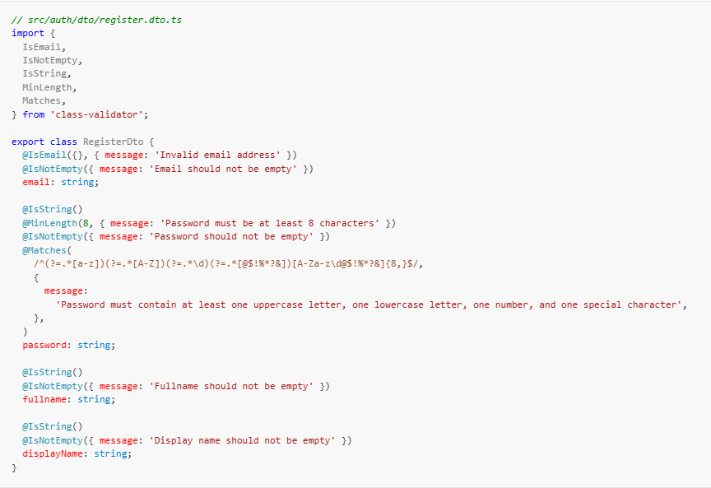
Điểm nổi bật:
- @Matches() sử dụng regex để enforce chính sách mật khẩu mạnh: ít nhất 1 chữ hoa, 1 chữ thường, 1 số, 1 ký tự đặc biệt.
- @MinLength(8) kết hợp @Matches() tạo hai lớp kiểm tra — đảm bảo cả độ dài lẫn độ phức tạp.
LoginDto — Kiểm tra dữ liệu đăng nhập:
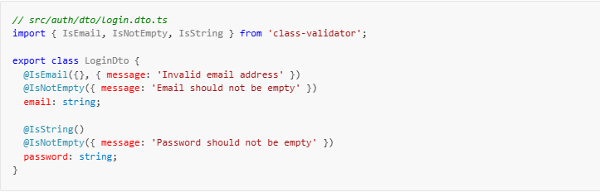
Bước 3: Triển khai AuthService
Đây là file thực tế từ dự án TodoList Collaboration (trích đoạn register và login):
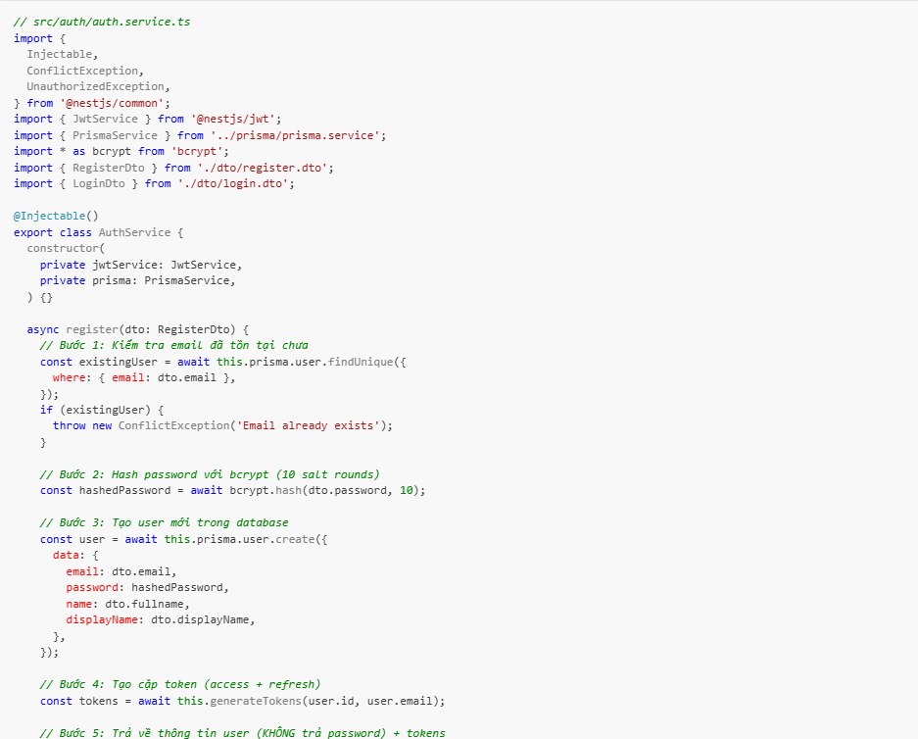
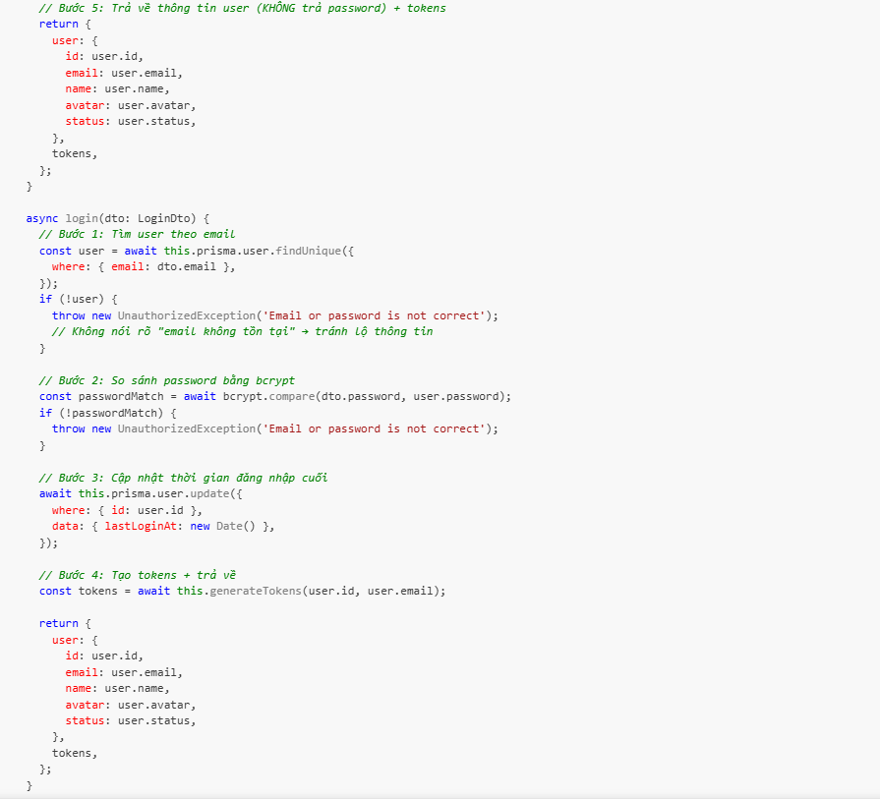
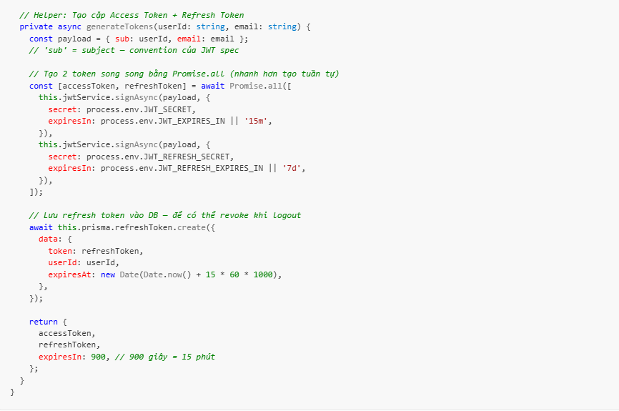
Điểm cần lưu ý:
- bcrypt.hash(password, 10) mã hóa mật khẩu với 10 salt rounds — mật khẩu gốc không bao giờ được lưu trực tiếp vào database.
- bcrypt.compare() so sánh mật khẩu người dùng nhập với hash đã lưu — rút salt từ trong hash, hash lại, rồi so sánh.
- Message lỗi đăng nhập cố tình không phân biệt "sai email" hay "sai mật khẩu" để tránh lộ thông tin — đây là best practice bảo mật.
- Promise.all() tạo access token và refresh token song song — tối ưu hiệu suất.
- JWT payload chứa sub (userId) và email — thông tin này sẽ được giải mã trong Strategy.
Bước 4: Tạo AuthController
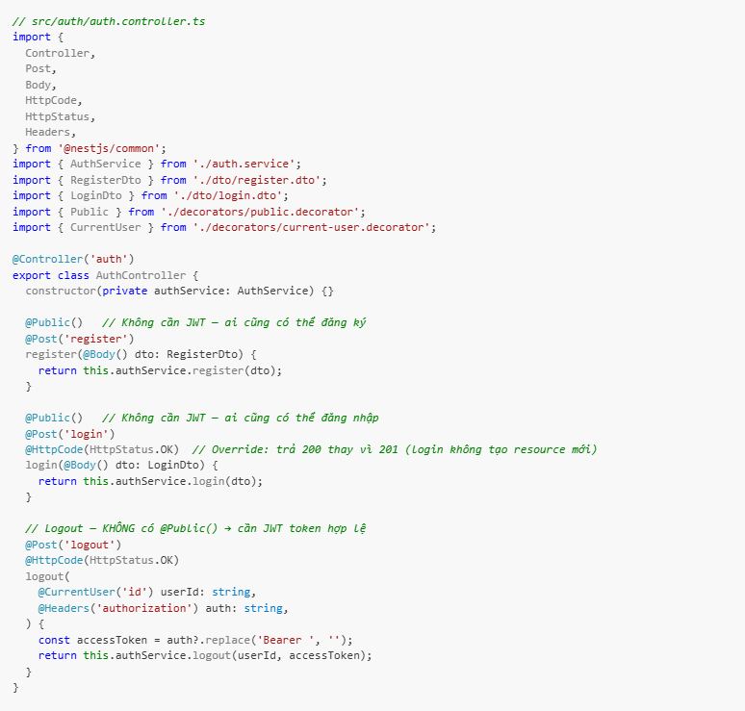
Điểm cần lưu ý:
- @Public() đánh dấu route là công khai — JwtAuthGuard sẽ bỏ qua kiểm tra token cho các route này.
- @HttpCode(HttpStatus.OK) override status mặc định 201 của @Post() — vì login/logout không tạo resource mới.
- @CurrentUser('id') trích xuất userId từ request.user — chỉ hoạt động khi có JWT token hợp lệ.
- @Headers('authorization') lấy header Authorization để trích xuất raw token cho blacklist.
Bước 5: Tạo @Public() Decorator
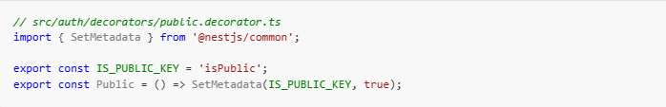
- SetMetadata(key, value) gắn metadata isPublic = true vào route handler.
- Metadata này sẽ được đọc bởi JwtAuthGuard qua Reflector để quyết định có bỏ qua JWT check hay không.
Bước 6: Tạo @CurrentUser() Decorator
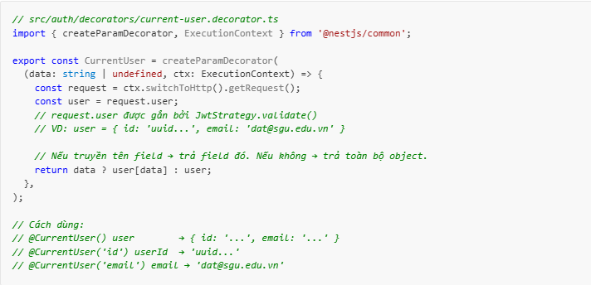
- createParamDecorator tạo decorator cho tham số method — tương tự @Body(), @Param().
- Tham số data là giá trị truyền vào decorator: @CurrentUser('id') → data = 'id'.
- request.user được gắn tự động bởi JwtStrategy.validate() sau khi token được xác minh.
Bước 7: Tạo JwtStrategy
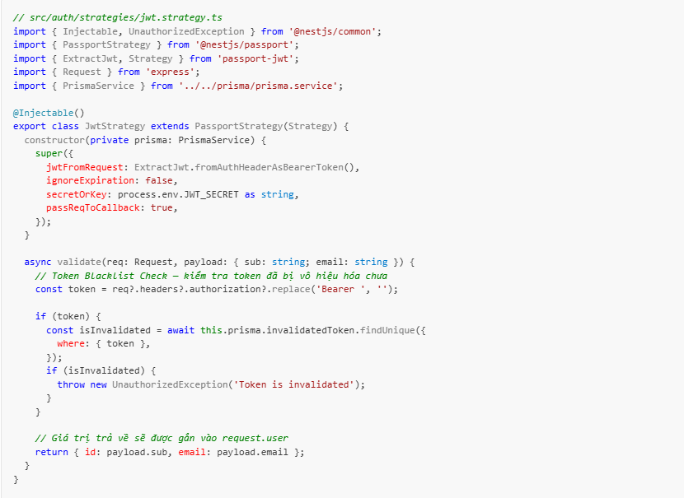
Điểm cần lưu ý:
- ExtractJwt.fromAuthHeaderAsBearerToken() tự động trích xuất token từ header Authorization: Bearer <token>.
- secretOrKey phải khớp với secret dùng để ký token trong AuthService.generateTokens().
- passReqToCallback: true cho phép validate() nhận thêm Request object — cần thiết để kiểm tra token blacklist.
- Method validate() được gọi sau khi Passport xác minh JWT signature hợp lệ — giá trị { id, email } trả về sẽ được gắn vào request.user.
Bước 8: Tạo JwtAuthGuard với hỗ trợ @Public()
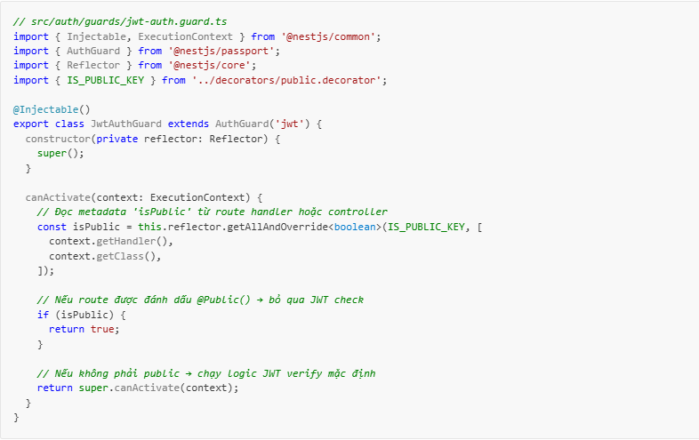
Điểm quan trọng:
- Reflector được inject qua constructor — đây là lý do Guard cần được đăng ký qua APP_GUARD thay vì app.useGlobalGuards() (xem Bước 9).
- getAllAndOverride() đọc metadata từ cả method handler lẫn class — cho phép đặt @Public() ở cấp method hoặc cấp controller.
- Logic đơn giản: @Public() → cho qua; không có @Public() → kiểm tra JWT.
Bước 9: Cấu hình AuthModule và đăng ký Guard toàn cục
AuthModule:
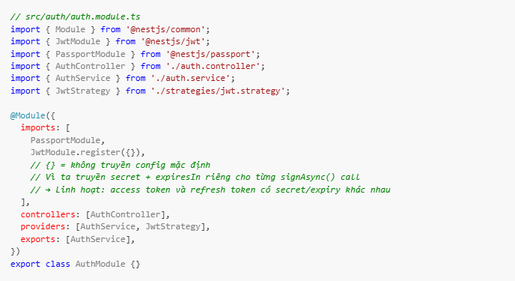
Đăng ký Guard toàn cục qua APP_GUARD trong AppModule:
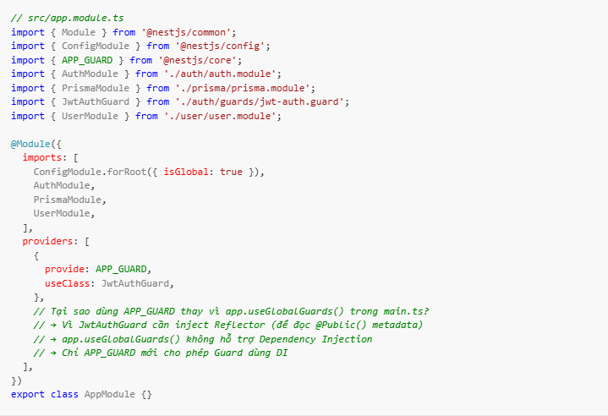
Với cách đăng ký này, mọi endpoint trong toàn bộ ứng dụng đều yêu cầu JWT token — trừ những route được đánh dấu @Public().

Bước 10: Bảo vệ UserController
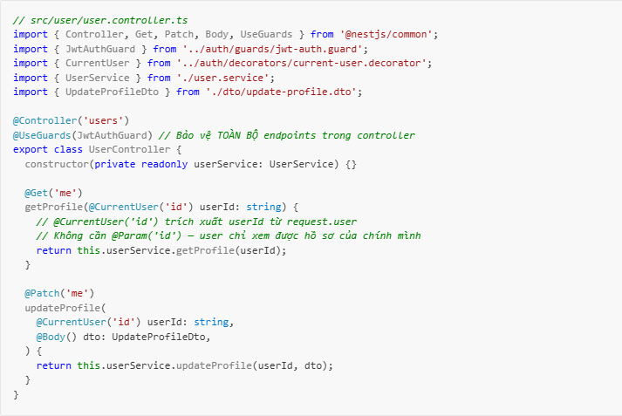
Điểm nổi bật so với Chương 4–6:
- Thay @Param('id') bằng @CurrentUser('id') — user ID được lấy từ JWT token, không từ URL. Điều này đảm bảo user chỉ thao tác trên dữ liệu của chính mình.
- @UseGuards(JwtAuthGuard) ở cấp class — toàn bộ endpoint đều cần token hợp lệ.
- Kết hợp với APP_GUARD global, UserController được bảo vệ hai lớp (tuy chỉ cần một).
Bước 11: Kiểm tra luồng hoàn chỉnh bằng Hoppscotch
Test 1 — Đăng ký tài khoản (Register):
- Method: POST
- URL: http://localhost:3333/api/v1/auth/register
- Body:
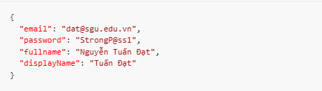
- Expected: Status 201 — trả về thông tin user (không có password) + tokens:
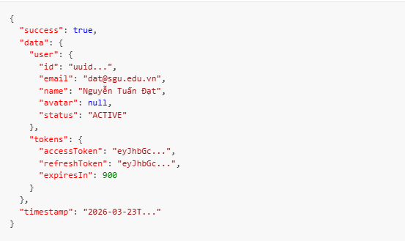
Kết quả:
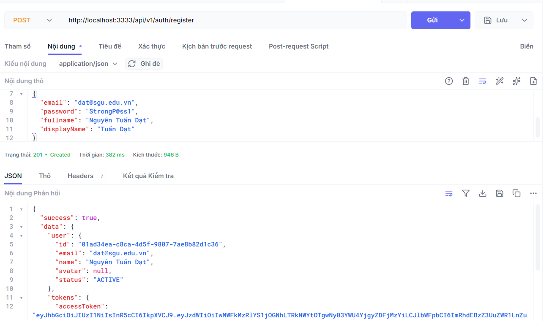
Test 2 — Đăng nhập (Login):
- Method: POST
- URL: http://localhost:3333/api/v1/auth/login
- Body:
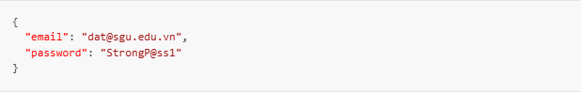
- Expected: Status 200 — trả về user info + tokens (response được bọc bởi TransformResponseInterceptor):
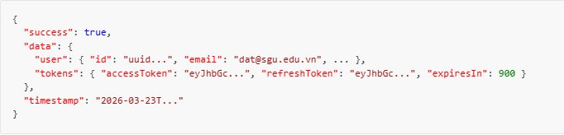
Kết quả:
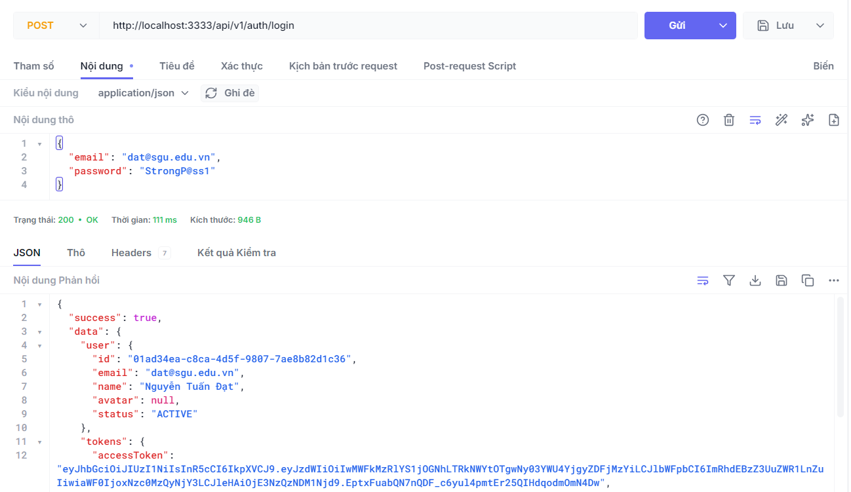
Test 3 — Truy cập hồ sơ KHÔNG CÓ token (401):
- Method: GET
- URL: http://localhost:3333/api/v1/users/me
- Headers: Không có Authorization
- Expected: Status 401 — format lỗi chuẩn hóa từ HttpExceptionFilter:
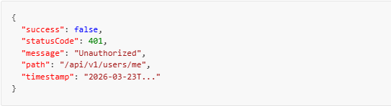
Kết quả:
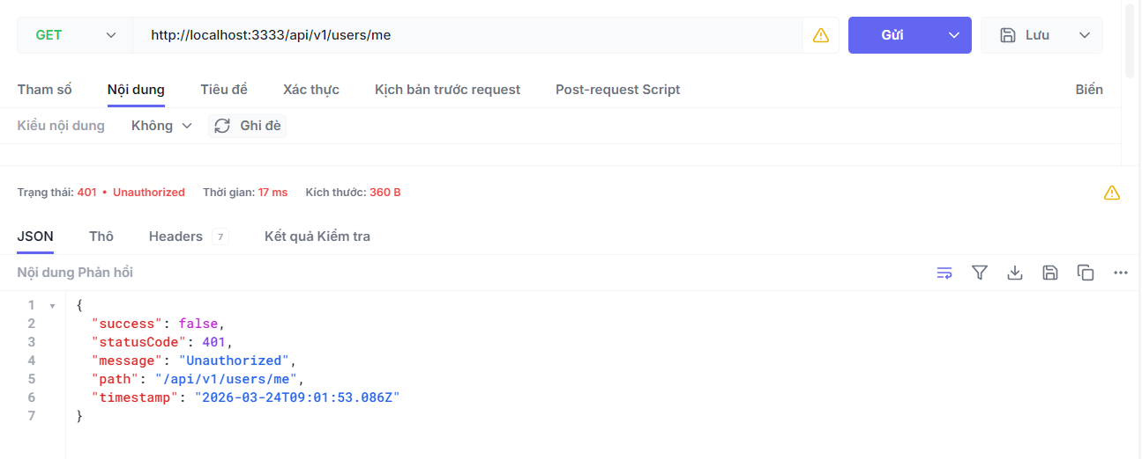
Test 4 — Truy cập hồ sơ CÓ token (200):
- Method: GET
- URL: http://localhost:3333/api/v1/users/me
- Headers: Authorization: Bearer eyJhbGc... (copy accessToken từ Test 2)
- Expected: Status 200 — thông tin hồ sơ user được bọc trong response chuẩn hóa:
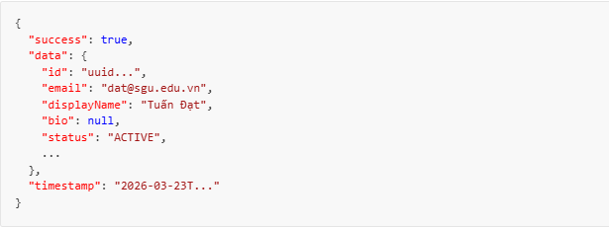
Kết quả:
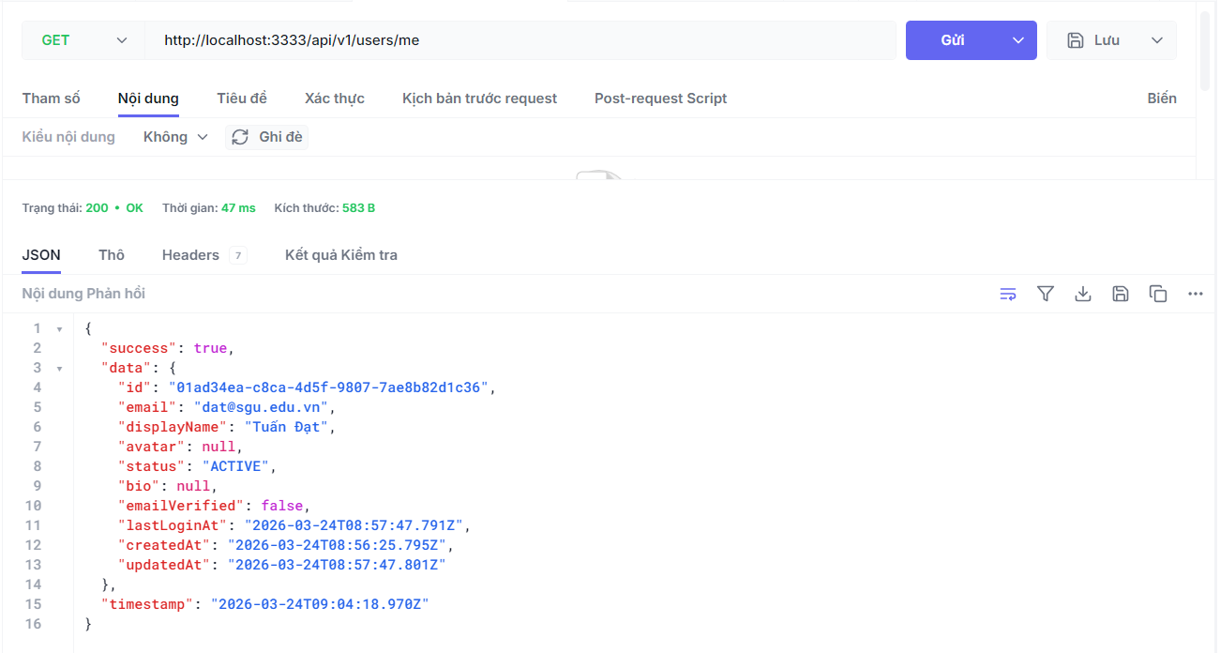
Test 5 — Đăng nhập sai mật khẩu (401):
- Method: POST
- URL: http://localhost:3333/api/v1/auth/login
- Body:
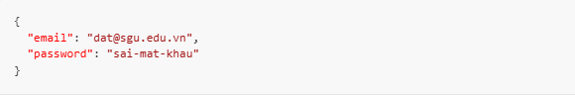
- Expected: Status 401 — thông báo chung, không tiết lộ email có tồn tại hay không:
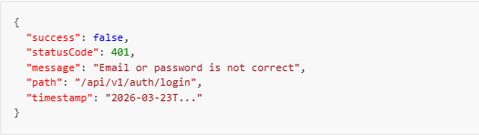
Kết quả:
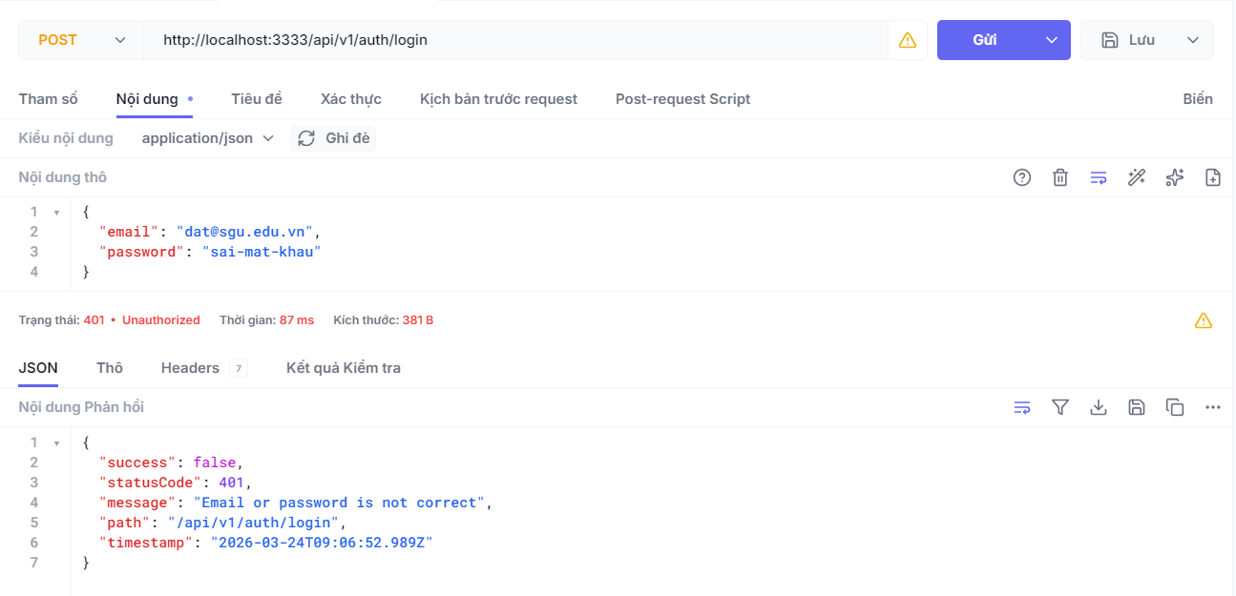
Test 6 — Đăng ký với password yếu (validation lỗi):
- Method: POST
- URL: http://localhost:3333/api/v1/auth/register
- Body:
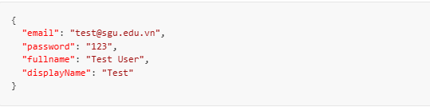
- Expected: Status 400 — validation từ RegisterDto:
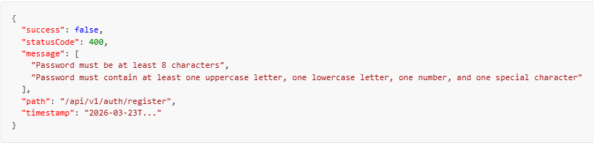
Kết quả:
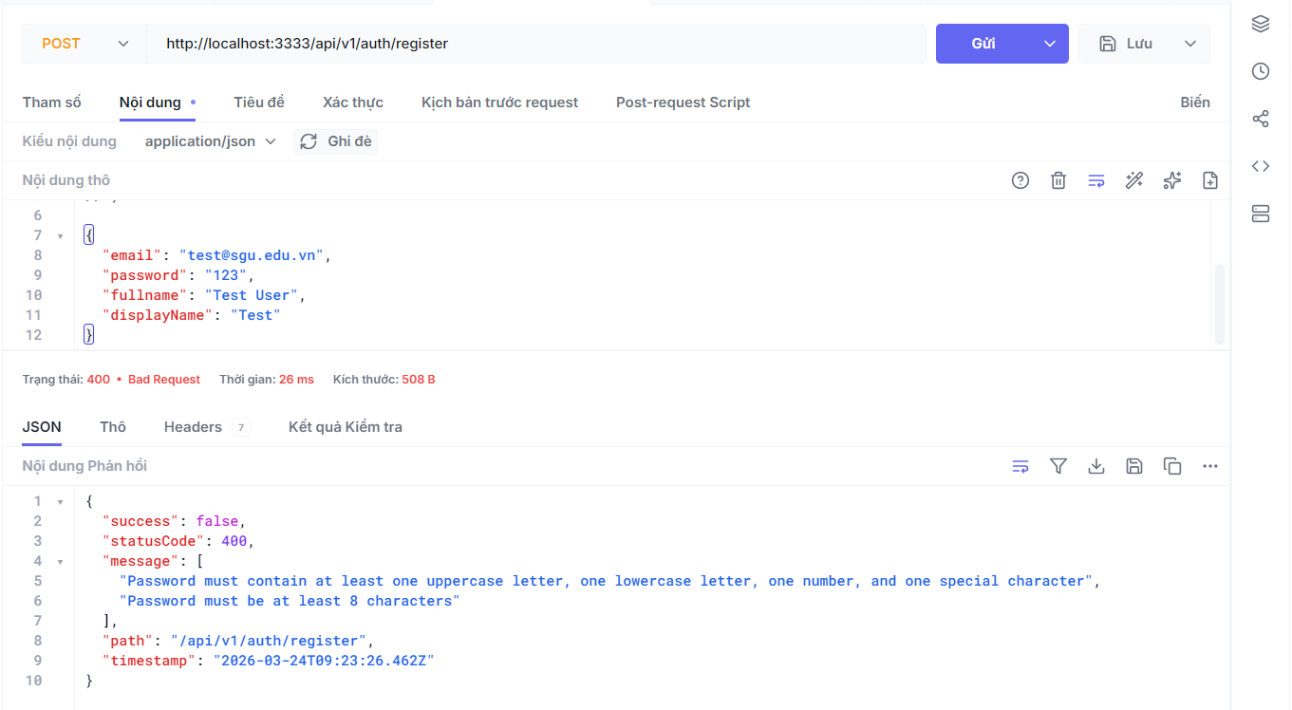

7.5.4. Kết quả đạt được
Sau khi hoàn thành bài tập:
- Triển khai hệ thống xác thực hoàn chỉnh với Register, Login, và Logout.
- Mật khẩu được mã hóa an toàn bằng bcrypt — không bao giờ lưu plaintext vào database.
- JWT token (access + refresh) được sinh ra khi đăng nhập/đăng ký, chứa sub và email trong payload.
- JwtStrategy xác minh token và kiểm tra blacklist, JwtAuthGuard hỗ trợ @Public() để mở route công khai.
- APP_GUARD đăng ký Guard toàn cục qua module system — hỗ trợ Dependency Injection đầy đủ (khác với app.useGlobalGuards()).
- Custom Decorators (@Public(), @CurrentUser()) giúp code gọn gàng và dễ đọc.
- UserController được bảo vệ — user chỉ xem/cập nhật hồ sơ của chính mình thông qua @CurrentUser('id').
Kết hợp với các cơ chế từ các chương trước — Prisma (Ch.5), Validation + Response chuẩn hóa (Ch.6) — API giờ đây có đầy đủ: kết nối database, kiểm tra dữ liệu đầu vào, format response nhất quán, và bảo mật JWT. Đây là nền tảng hoàn chỉnh để xây dựng các tính năng nghiệp vụ trong phần tiếp theo của đồ án.

7.6. Tổng kết luồng hoạt động (Workflow Lifecycle)
Quá trình bảo mật một request đi qua các bước nghiêm ngặt sau:
1. Phát hành thẻ (Authentication): Client gửi POST /auth/login. Hệ thống xác minh qua DB, tạo JWT Token, ký mã hóa bằng Secret Key và gửi về Client.
2. Mang thẻ đi sử dụng: Client muốn tạo công việc mới, gửi POST /tasks kèm HTTP Header: Authorization: Bearer <Token_nhận_được>.
3. Bảo vệ cổng gác (Guard): JwtAuthGuard tại TasksController chặn request lại.
4. Kiểm tra vé (Strategy): JwtStrategy trích xuất Token, kiểm tra chữ ký và hạn sử dụng. Nếu vé giả/hết hạn -> Trả về lỗi 401 Unauthorized ngay lập tức.
5. Dán nhãn định danh: Nếu hợp lệ, giải mã Payload, lấy userId, gắn vào đối tượng HTTP Request.
6. Xử lý nghiệp vụ: API chạy qua Custom Decorator @CurrentUser() để lấy ID, sau đó Service xử lý lưu Database. Không một user nào có thể tạo Task bằng danh nghĩa của user khác.

7.7. Kết luận & Hướng phát triển
Kiến trúc bảo mật hiện tại ứng dụng hoàn hảo cho một dự án quản lý cộng tác (TodoList Collaboration). Việc sử dụng NestJS Guards kết hợp Passport Strategy và Decorator tuân thủ chặt chẽ nguyên lý DRY (Don't Repeat Yourself) và Single Responsibility Principle (SRP).
Hướng mở rộng trong tương lai:
● Triển khai thêm tính năng Refresh Token để bảo mật hơn (đặt thời gian sống của Access Token xuống còn 15 phút, dùng Refresh Token lưu ở HttpOnly Cookie để cấp lại).
● Phát triển thêm RolesGuard để bổ sung tính năng Authorization nâng cao (ví dụ: cấp quyền ADMIN để xóa toàn bộ Project, hoặc VIEWER chỉ được xem Task mà không được sửa).

Chương 8: Kiểm thử đơn vị (Unit Testing)
Sau khi hoàn thành chương này, ta sẽ hiểu được tầm quan trọng của kiểm thử phần mềm, nắm vững cách sử dụng Jest và @nestjs/testing để viết unit test trong NestJS, biết cách mock các dependency thông qua Dependency Injection, và có khả năng tự viết bộ kiểm thử hoàn chỉnh cho TaskService cũng như TaskController trong dự án TodoList Collaboration.

8.1. Kiểm thử phần mềm là gì?

8.1.1. Định nghĩa và tầm quan trọng
Kiểm thử phần mềm (Software Testing) là quá trình đánh giá và xác minh rằng một sản phẩm phần mềm hoạt động đúng theo yêu cầu đã đặt ra. Trong suốt các chương trước, chúng ta đã xây dựng hệ thống TodoList Collaboration với đầy đủ các tính năng từ kiến trúc module (Chương 4), kết nối database (Chương 5), xử lý nâng cao với Pipes và Exception Filters (Chương 6), cho đến bảo mật với JWT Authentication (Chương 7). Tuy nhiên, việc phát triển tính năng chỉ là một nửa của quy trình phần mềm chuyên nghiệp — nửa còn lại chính là kiểm thử để đảm bảo mọi thứ hoạt động đúng đắn. Một ứng dụng không có test giống như một tòa nhà chưa qua kiểm định chất lượng: có thể trông ổn bên ngoài, nhưng tiềm ẩn những lỗi nghiêm trọng bên trong.
Kiểm thử phần mềm mang lại nhiều lợi ích thiết thực cho dự án. Thứ nhất, nó giúp phát hiện lỗi sớm trong quá trình phát triển, khi chi phí sửa chữa còn thấp — một bug được tìm ra trong giai đoạn coding rẻ hơn gấp nhiều lần so với khi đã deploy lên production. Thứ hai, bộ test đóng vai trò như tài liệu sống (living documentation) cho code, giúp các thành viên mới trong nhóm hiểu nhanh cách mỗi module hoạt động. Thứ ba, khi có bộ test đầy đủ, developer có thể tự tin refactor code mà không lo phá vỡ các tính năng hiện có, bởi test sẽ ngay lập tức báo đỏ nếu có gì sai.

8.1.2. Các cấp độ kiểm thử
Kiểm thử phần mềm được chia thành nhiều cấp độ, mỗi cấp độ phục vụ một mục đích khác nhau và kiểm tra ở phạm vi khác nhau. Ba cấp độ phổ biến nhất trong phát triển ứng dụng web là Unit Testing, Integration Testing, và End-to-End (E2E) Testing.

Unit Testing (Kiểm thử đơn vị) là cấp độ thấp nhất và cơ bản nhất, tập trung vào việc kiểm tra từng "đơn vị" nhỏ nhất của code một cách độc lập. Một đơn vị có thể là một function, một method trong class, hoặc một service. Điểm mấu chốt của unit test là sự cô lập (isolation): khi test một service, chúng ta không muốn phụ thuộc vào database thật, API bên ngoài, hay bất kỳ dependency nào khác. Thay vào đó, tất cả các dependency được thay thế bằng các đối tượng giả (mock). Ví dụ, khi test TaskService.create(), chúng ta không cần database thật — chỉ cần đảm bảo rằng method đó gọi đúng câu lệnh Prisma với đúng dữ liệu.
Integration Testing (Kiểm thử tích hợp) kiểm tra sự phối hợp giữa nhiều đơn vị với nhau. Ở cấp độ này, chúng ta có thể test xem TaskService và PrismaService có hoạt động đúng khi kết nối với nhau không, hoặc liệu AuthGuard có chặn đúng các request không có token hay không. Integration test thường sử dụng database thật (hoặc database test) và kiểm tra luồng dữ liệu xuyên suốt nhiều layer.
End-to-End Testing (Kiểm thử đầu cuối) mô phỏng hành vi thực tế của người dùng, gửi HTTP request thật đến ứng dụng và kiểm tra response trả về. Ví dụ, một E2E test có thể gửi POST request đến /auth/login với email và password, rồi kiểm tra xem response có chứa JWT token hợp lệ hay không. E2E test chạy chậm hơn nhưng mang lại độ tin cậy cao nhất vì kiểm tra toàn bộ hệ thống hoạt động như một khối thống nhất.

8.1.3. Kim tự tháp kiểm thử (Testing Pyramid)
Mối quan hệ giữa ba cấp độ kiểm thử được minh họa bằng khái niệm Kim tự tháp kiểm thử (Testing Pyramid) do Mike Cohn đề xuất. Ở đáy kim tự tháp là Unit Test — chiếm số lượng lớn nhất, chạy nhanh nhất, và chi phí thấp nhất. Tầng giữa là Integration Test — số lượng vừa phải, chạy chậm hơn do cần khởi tạo nhiều thành phần. Đỉnh kim tự tháp là E2E Test — ít nhất về số lượng, chạy chậm nhất nhưng kiểm tra toàn diện nhất.

Nguyên tắc của kim tự tháp là: nên viết nhiều unit test vì chúng chạy nhanh, dễ bảo trì, và cho phản hồi tức thì khi code bị lỗi. Trong chương này, chúng ta sẽ tập trung hoàn toàn vào Unit Testing — cấp độ mà mọi developer đều cần thành thạo trước khi tiến đến các cấp độ kiểm thử cao hơn.

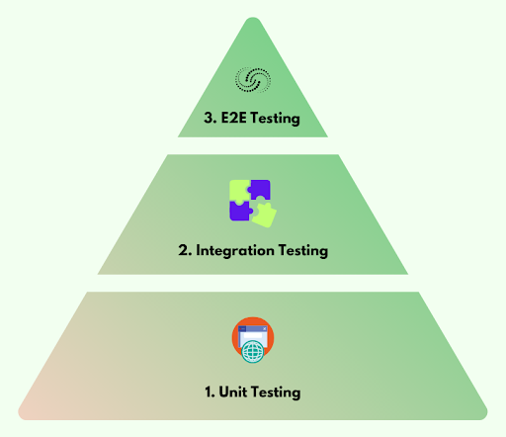

8.2. Công cụ kiểm thử trong NestJS

8.2.1. Jest — Framework kiểm thử mặc định
NestJS tích hợp sẵn Jest làm test framework mặc định ngay từ khi khởi tạo dự án bằng Nest CLI. Jest là một framework kiểm thử JavaScript được phát triển bởi Meta (Facebook), nổi tiếng với triết lý "zero configuration" — nghĩa là hầu như không cần cấu hình gì thêm để bắt đầu viết test. Jest cung cấp đầy đủ các công cụ cần thiết trong một gói duy nhất: test runner (chạy test), assertion library (so sánh kết quả), mocking system (tạo đối tượng giả), và code coverage (đo độ phủ).

Khi tạo dự án NestJS mới, file package.json đã được cấu hình sẵn Jest thông qua phần jest configuration. Jest sẽ tự động tìm và chạy tất cả các file có đuôi .spec.ts hoặc .test.ts trong dự án. Ngoài ra, Jest hỗ trợ chế độ watch (--watch) để tự động chạy lại test mỗi khi file source code thay đổi, giúp developer nhận phản hồi ngay lập tức trong quá trình phát triển.

8.2.2. @nestjs/testing — TestingModule
Package @nestjs/testing cung cấp class Test với method createTestingModule(), cho phép tạo ra một module NestJS thu nhỏ dành riêng cho mục đích kiểm thử. TestingModule hoạt động giống hệt AppModule trong runtime — nó khởi tạo Dependency Injection container, resolve các provider, và inject dependency vào đúng chỗ. Điểm khác biệt duy nhất là trong TestingModule, chúng ta có thể thay thế bất kỳ provider nào bằng mock object, từ đó đạt được sự cô lập hoàn toàn cho unit test.
Cách tiếp cận này tận dụng triệt để cơ chế Dependency Injection đã được trình bày trong Chương 4. Khi TaskService yêu cầu PrismaService thông qua constructor injection, TestingModule sẽ inject mock object thay vì PrismaService thật. TaskService hoàn toàn không biết nó đang làm việc với object giả — đây chính là sức mạnh của DI trong kiểm thử.

8.2.3. Quy ước đặt tên file và cách chạy test
Trong NestJS, file test được đặt cạnh file source code tương ứng và tuân theo quy ước đặt tên *.spec.ts. Ví dụ, file test của task.service.ts sẽ là task.service.spec.ts, và chúng nằm cùng thư mục. Cách tổ chức này giúp developer dễ dàng tìm thấy file test tương ứng với mỗi file source code, đồng thời đảm bảo tính nhất quán trong toàn bộ dự án.
Để chạy test, NestJS cung cấp sẵn các npm scripts trong package.json:
- # Chạy toàn bộ unit test
npm run test
- # Chạy test ở chế độ watch — tự động chạy lại khi file thay đổi
npm run test:watch
- # Chạy test và đo code coverage
npm run test:cov
Lệnh npm run test sẽ thực thi Jest, quét toàn bộ project để tìm các file .spec.ts, biên dịch TypeScript và chạy tất cả test case. Chế độ test:watch đặc biệt hữu ích trong quá trình phát triển vì nó theo dõi sự thay đổi của file và chỉ chạy lại những test liên quan, giúp tiết kiệm thời gian đáng kể so với việc chạy lại toàn bộ.

8.3. Cấu trúc một bài test

8.3.1. Các thành phần cơ bản
Một file test trong Jest được tổ chức theo cấu trúc phân cấp rõ ràng, bao gồm bốn thành phần chính: describe(), it() (hoặc test()), expect(), và các hook beforeEach() / afterEach().
Hàm describe() đóng vai trò như một nhóm (group) chứa các test case liên quan đến cùng một chức năng hoặc một đơn vị code. Mỗi describe() nhận hai tham số: một chuỗi mô tả tên nhóm, và một callback function chứa các test case bên trong. Các describe() có thể lồng nhau (nested) để tạo cấu trúc phân cấp chi tiết hơn — ví dụ, describe('TaskService') bên ngoài chứa describe('create') và describe('findOne') bên trong.
Hàm it() (hoặc test() — hai hàm này hoàn toàn tương đương) định nghĩa một test case cụ thể. Mỗi it() mô tả một kịch bản kiểm thử duy nhất và chứa logic kiểm tra bên trong. Quy ước đặt tên phổ biến là bắt đầu bằng "should" để tạo câu đọc tự nhiên: it('should return a task when valid ID is provided'). Mỗi test case nên kiểm tra một và chỉ một hành vi — nguyên tắc này giúp dễ dàng xác định nguyên nhân khi test fail.
Hàm expect() tạo ra một assertion — phép so sánh giữa giá trị thực tế và giá trị mong đợi. Jest cung cấp nhiều matcher methods như .toBe() (so sánh giá trị nguyên thủy), .toEqual() (so sánh deep equality cho object), .toThrow() (kiểm tra exception), .toHaveBeenCalledWith() (kiểm tra mock function được gọi với tham số nào). Nếu assertion fail, Jest sẽ báo lỗi chi tiết cho biết giá trị nhận được (received) khác giá trị mong đợi (expected) ở điểm nào
Các hook beforeEach() và afterEach() chạy tự động trước và sau mỗi test case trong cùng block describe(). Hook beforeEach() thường được sử dụng để khởi tạo TestingModule, reset mock, và chuẩn bị dữ liệu test. Hook afterEach() dùng để dọn dẹp tài nguyên sau mỗi test. Việc sử dụng beforeEach() đảm bảo mỗi test case bắt đầu với trạng thái sạch, không bị ảnh hưởng bởi test case trước đó.

8.3.2. Ví dụ đơn giản với hàm thuần
Trước khi đi vào kiểm thử các thành phần NestJS, hãy bắt đầu với một ví dụ đơn giản nhất: kiểm thử một hàm thuần (pure function) không có dependency nào. Giả sử trong dự án TodoList Collaboration, chúng ta có một hàm tiện ích tính tiến độ hoàn thành task dựa trên số subtask đã hoàn thành.
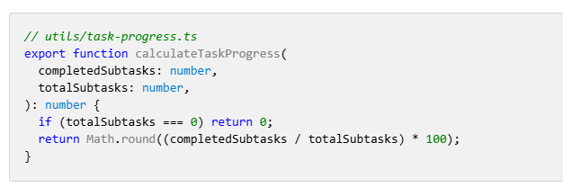

Hàm calculateTaskProgress nhận vào số subtask đã hoàn thành và tổng số subtask, trả về phần trăm tiến độ. Đây là một hàm thuần — output chỉ phụ thuộc vào input, không có side effect — nên rất dễ viết test.
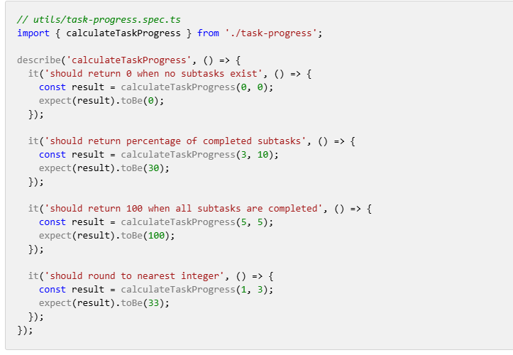

Mỗi test case trong ví dụ trên kiểm tra một kịch bản cụ thể: trường hợp không có subtask nào, trường hợp bình thường, trường hợp hoàn thành 100%, và trường hợp cần làm tròn. Lưu ý rằng tên các test case được viết mô tả rõ ràng hành vi mong đợi, giúp khi đọc output của Jest ta có thể hiểu ngay test nào pass và test nào fail mà không cần xem code. Đây là nền tảng để chúng ta tiến đến kiểm thử các thành phần phức tạp hơn trong NestJS.

8.4. Mocking và Dependency Injection trong test

8.4.1. Vấn đề dependency trong unit test
Trong thực tế, hầu hết các service trong NestJS đều có dependency. TaskService phụ thuộc vào PrismaService để thao tác database, AuthService phụ thuộc vào JwtService để tạo token, và các controller phụ thuộc vào service tương ứng. Nếu chúng ta sử dụng dependency thật trong unit test, nhiều vấn đề sẽ phát sinh: test cần kết nối database thật (chậm và không ổn định), kết quả test phụ thuộc vào trạng thái database (không reproducible), và một lỗi ở PrismaService sẽ khiến test của TaskService cũng fail (vi phạm nguyên tắc cô lập).

Giải pháp cho vấn đề này là Mocking — kỹ thuật thay thế dependency thật bằng các đối tượng giả (mock objects) mà chúng ta hoàn toàn kiểm soát được. Mock object có cùng interface với dependency thật nhưng không thực hiện logic thật. Thay vào đó, chúng ta có thể lập trình sẵn giá trị trả về cho mock, và sau đó kiểm tra xem mock có được gọi đúng cách hay không.

8.4.2. Jest mock functions
Jest cung cấp hàm jest.fn() để tạo mock function — một function giả mà Jest theo dõi toàn bộ lịch sử gọi: bao nhiêu lần được gọi, với tham số gì, và trả về giá trị nào. Ngoài ra, jest.spyOn() cho phép "theo dõi" một method có sẵn trên object, vừa giữ nguyên implementation gốc vừa có thể override khi cần. Hai công cụ này là nền tảng của mọi unit test trong NestJS.
Để mock PrismaService trong test của TaskService, chúng ta tạo một object có cùng cấu trúc với PrismaService nhưng tất cả các method đều là jest.fn(). Object này sẽ được inject vào TaskService thay cho PrismaService thật thông qua TestingModule.

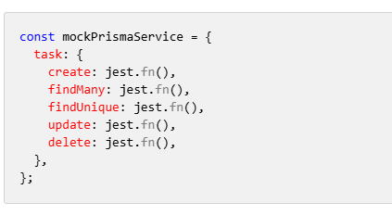

Đoạn code trên tạo ra một mock object mô phỏng cấu trúc của PrismaService, cụ thể là phần Prisma Client delegate cho model task. Mỗi method (create, findMany, findUnique, update, delete) đều là jest.fn(), nghĩa là chúng không làm gì cả khi được gọi (trả về undefined), nhưng Jest sẽ ghi lại mọi lần gọi để chúng ta kiểm tra sau.

8.4.3. Tạo TestingModule với mock dependency
Sau khi có mock object, bước tiếp theo là tạo TestingModule và đăng ký mock thay cho dependency thật. Cú pháp { provide: PrismaService, useValue: mockPrismaService } yêu cầu NestJS DI container: "Khi có ai yêu cầu PrismaService, hãy trả về mockPrismaService thay vì tạo instance thật."
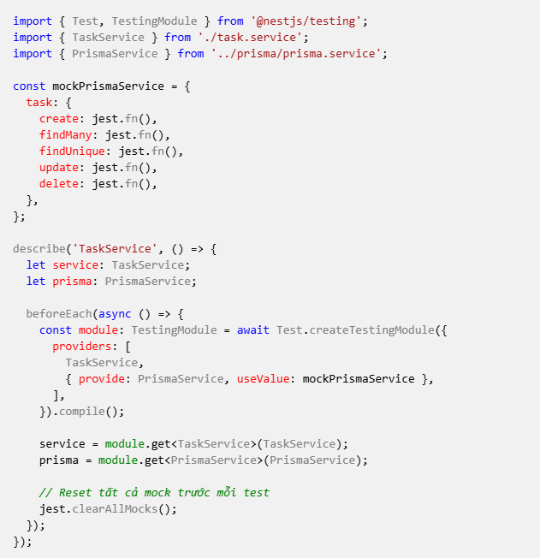

Trong đoạn code trên, beforeEach() đảm bảo mỗi test case đều bắt đầu với một TestingModule mới. Hàm module.get<TaskService>(TaskService) lấy instance của TaskService từ DI container — instance này đã được inject mockPrismaService thay vì PrismaService thật. Lệnh jest.clearAllMocks() rất quan trọng: nó reset lịch sử gọi của tất cả mock function, đảm bảo test case này không bị ảnh hưởng bởi các lần gọi trong test case trước.

8.5. Kiểm thử Service
8.5.1. Thiết lập file test cho TaskService
Với kiến thức về mocking và TestingModule, bây giờ chúng ta sẽ viết bộ test hoàn chỉnh cho TaskService — service chính quản lý Task trong dự án TodoList Collaboration. File test sẽ kiểm tra các method: create(), findAll(), findOne(), và update().
Đầu tiên, chúng ta thiết lập cấu trúc cơ bản của file test, bao gồm import các module cần thiết, tạo mock PrismaService, và khởi tạo TestingModule trong beforeEach().
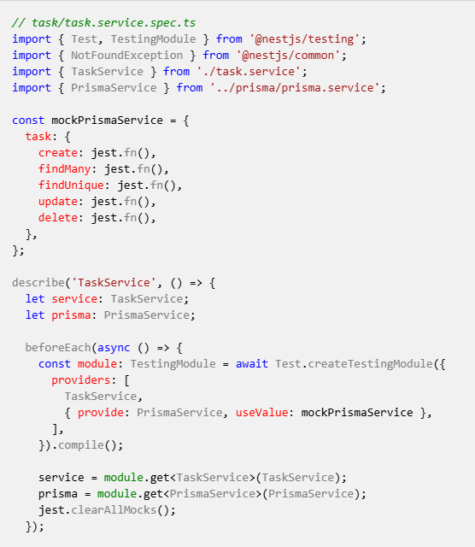

Phần thiết lập này tái sử dụng kỹ thuật đã trình bày ở mục 8.4. Biến service chứa instance TaskService cần test, và biến prisma chứa mock PrismaService để chúng ta có thể lập trình hành vi và kiểm tra lịch sử gọi.

8.5.2. Test method create()
Method create() của TaskService nhận vào userId, projectId, và DTO chứa thông tin task, sau đó gọi prisma.task.create() để lưu vào database. Unit test cần xác minh hai điều: method trả về đúng kết quả, và prisma.task.create() được gọi với đúng dữ liệu.
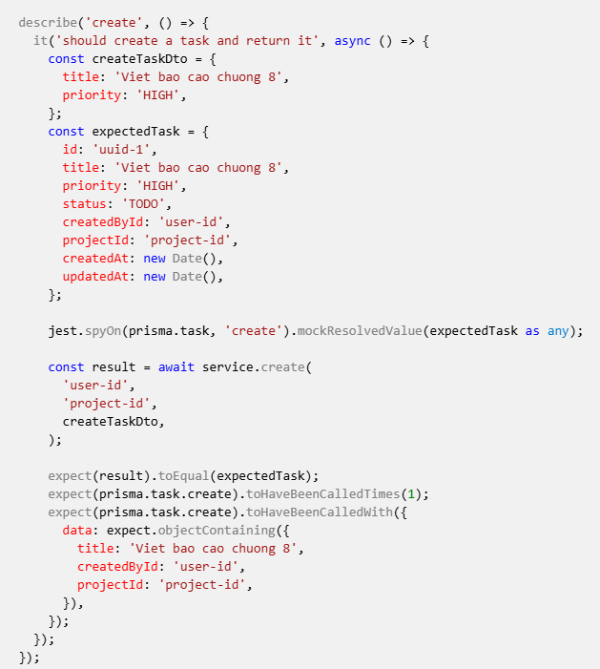

Trong test case trên, jest.spyOn(prisma.task, 'create').mockResolvedValue(expectedTask) lập trình cho mock: khi prisma.task.create() được gọi, nó sẽ trả về một Promise resolve thành expectedTask. Sau khi gọi service.create(), chúng ta sử dụng ba assertion: expect(result).toEqual(expectedTask) kiểm tra giá trị trả về đúng, toHaveBeenCalledTimes(1) xác nhận mock chỉ được gọi đúng một lần, và toHaveBeenCalledWith() kiểm tra tham số truyền vào có chứa đúng dữ liệu. Matcher expect.objectContaining() cho phép kiểm tra một phần của object — rất hữu ích khi object thực tế có thể chứa thêm các field như createdAt mà chúng ta không muốn kiểm tra cứng.

8.5.3. Test method findAll()
Method findAll() trả về danh sách tất cả task trong một project. Test case cần xác minh rằng method gọi prisma.task.findMany() và trả về đúng mảng kết quả.

Ở test case thứ hai, chúng ta kiểm tra trường hợp biên (edge case) khi project chưa có task nào. Việc test cả trường hợp bình thường lẫn trường hợp biên giúp đảm bảo method xử lý đúng trong mọi tình huống. Assertion toHaveLength(0) là cách tường minh để xác nhận mảng trả về thực sự rỗng.

8.5.4. Test method findOne()
Method findOne() là trường hợp thú vị vì nó có hai nhánh logic: trả về task khi tìm thấy, hoặc throw NotFoundException khi task không tồn tại. Chúng ta cần viết test case cho cả hai nhánh.
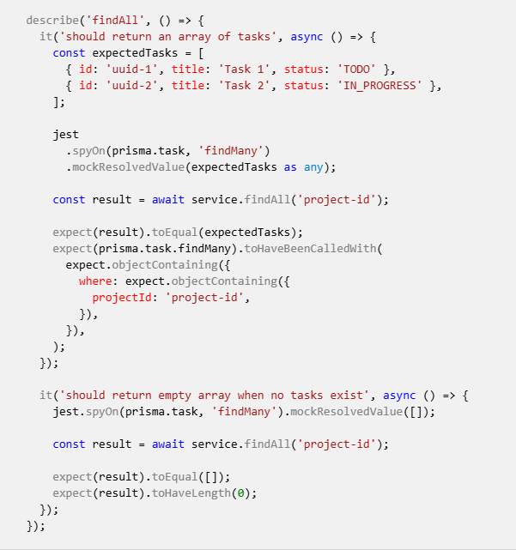
Lưu ý cú pháp đặc biệt khi test exception trong async function: await expect(service.findOne(...)).rejects.toThrow(NotFoundException). Phần .rejects cho Jest biết Promise sẽ bị reject, và .toThrow(NotFoundException) kiểm tra rằng lỗi ném ra là đúng loại NotFoundException. Đây là pattern quan trọng vì trong NestJS, các HTTP exception như NotFoundException sẽ tự động được chuyển thành response 404 bởi Exception Filter mặc định (đã trình bày ở Chương 6).

8.5.5. Test method update()
Method update() nhận vào taskId và DTO chứa dữ liệu cần cập nhật, sau đó gọi prisma.task.update(). Chúng ta cần kiểm tra rằng method truyền đúng tham số cho Prisma.
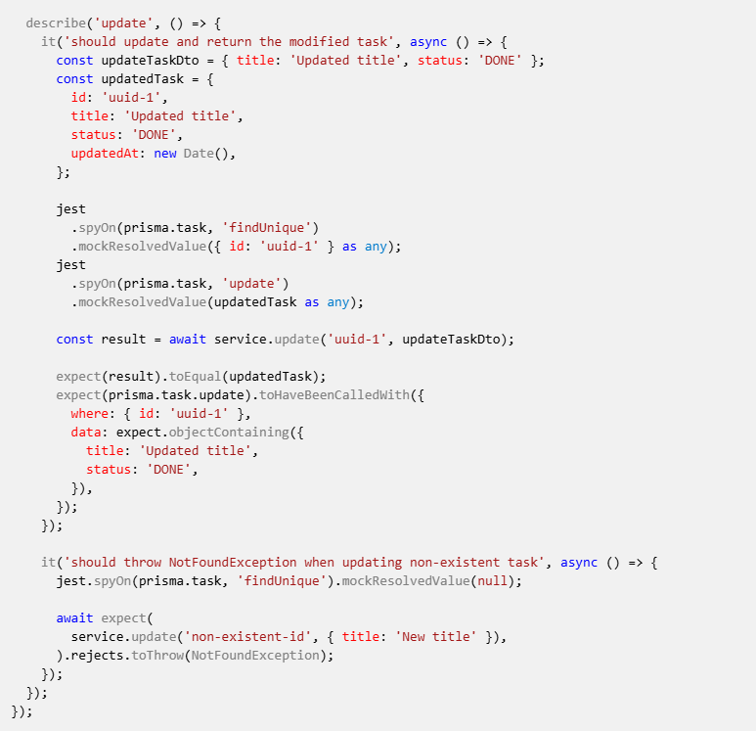

Test case thứ hai cho update() xác minh rằng khi cố cập nhật task không tồn tại, method sẽ throw NotFoundException thay vì gọi prisma.task.update(). Điều này đảm bảo service thực hiện validation trước khi thao tác database — đây là best practice trong mọi ứng dụng backend.

8.6. Kiểm thử Controller

8.6.1. Sự khác biệt giữa test Service và test Controller
Kiểm thử Controller khác biệt cơ bản so với kiểm thử Service ở chỗ: trong test Controller, chúng ta mock Service thay vì mock database layer. Controller chỉ đóng vai trò "người điều phối" — nhận request, gọi service tương ứng, và trả về response. Do đó, unit test cho Controller chỉ cần xác minh rằng Controller gọi đúng method của Service với đúng tham số, chứ không cần kiểm tra logic nghiệp vụ (vì logic đó thuộc về Service và đã được test riêng).
Cách tiếp cận này tuân theo nguyên tắc Single Responsibility: mỗi layer chỉ test trách nhiệm của chính nó. Controller test kiểm tra "routing" và "parameter passing", Service test kiểm tra "business logic", và nếu có Integration test thì sẽ kiểm tra sự phối hợp giữa các layer.

8.6.2. Thiết lập và viết test cho TaskController
Để test TaskController, chúng ta tạo TestingModule với TaskController là controller và mock TaskService là provider. Mock TaskService chứa các mock function tương ứng với mỗi method của service thật.
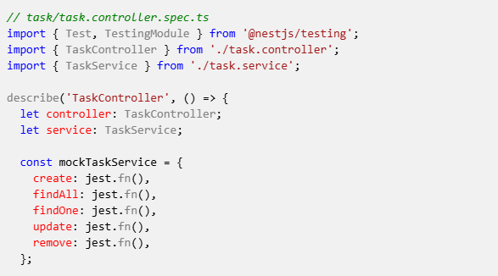
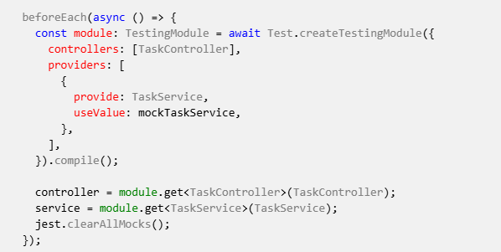
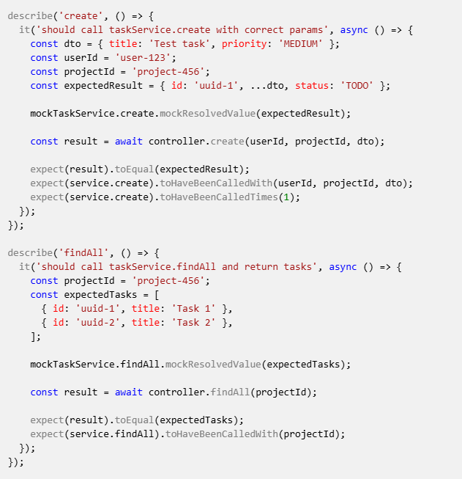
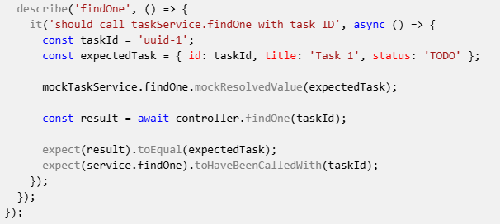

Trong đoạn code trên, mỗi test case của Controller đều theo cùng một pattern: chuẩn bị dữ liệu đầu vào, lập trình mock service trả về giá trị mong muốn, gọi method của controller, và kiểm tra kết quả cùng lịch sử gọi service. Pattern này nhất quán và dễ mở rộng khi thêm các endpoint mới. Lưu ý rằng chúng ta không test logic nghiệp vụ ở đây — ví dụ, không kiểm tra NotFoundException vì đó là trách nhiệm của Service layer.

8.7. Đo độ phủ kiểm thử (Code Coverage)

8.7.1. Code Coverage là gì?
Code Coverage (Độ phủ code) là một chỉ số đo lường tỷ lệ code đã được thực thi trong quá trình chạy test. Chỉ số này giúp developer xác định những phần code nào chưa được test, từ đó bổ sung test case cho phù hợp. Jest tích hợp sẵn công cụ đo coverage dựa trên Istanbul, cho phép tạo báo cáo chi tiết mà không cần cài đặt thêm gì.

Coverage được đo theo bốn tiêu chí khác nhau, mỗi tiêu chí phản ánh một khía cạnh riêng của mức độ kiểm thử. Bảng sau tóm tắt ý nghĩa của từng tiêu chí:

Tiêu chí | Ý nghĩa | Ví dụ
Statements (% Stmts) | Tỷ lệ câu lệnh đã được thực thi | Mỗi dòng code đơn lẻ
Branches (% Branch) | Tỷ lệ nhánh điều kiện đã được kiểm tra | Cả nhánh if lẫn else
Functions (% Funcs) | Tỷ lệ hàm đã được gọi | Mỗi method trong service
Lines (% Lines) | Tỷ lệ dòng code đã được thực thi | Tương tự Statements nhưng tính theo dòng vật lý

8.7.2. Cách chạy và đọc báo cáo Coverage
Để tạo báo cáo coverage, chúng ta chạy lệnh npm run test:cov. Jest sẽ thực thi toàn bộ test, đồng thời theo dõi những dòng code nào được chạy qua và những dòng nào bị bỏ qua. Sau khi hoàn tất, Jest in ra bảng tổng hợp trên terminal.
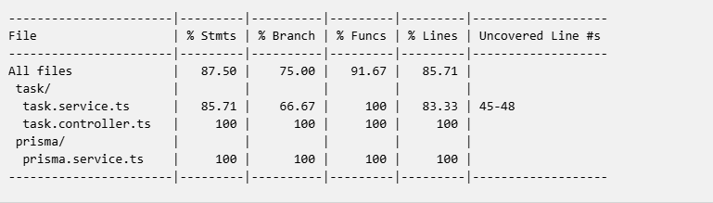

Bảng trên cho thấy task.controller.ts đạt 100% ở mọi tiêu chí — tất cả code trong controller đã được test. Trong khi đó, task.service.ts có Branch coverage chỉ 66.67%, nghĩa là có một nhánh điều kiện chưa được kiểm tra. Cột "Uncovered Line #s" chỉ rõ dòng 45-48 chưa được chạy qua — developer cần xem lại những dòng này và viết thêm test case phù hợp.
Ngoài bảng trên terminal, Jest còn tạo thư mục coverage/ chứa báo cáo HTML chi tiết. Mở file coverage/lcov-report/index.html trong trình duyệt sẽ thấy giao diện trực quan với code được đánh dấu màu: xanh cho dòng đã được test, đỏ cho dòng chưa test. Đây là công cụ rất hữu ích để review coverage một cách trực quan.

8.7.3. Ngưỡng Coverage hợp lý
Một câu hỏi thường gặp là: bao nhiêu phần trăm coverage là đủ? Trong thực tế, ngưỡng 70-80% được coi là hợp lý cho hầu hết các dự án. Ngưỡng này đảm bảo phần lớn logic quan trọng đã được kiểm thử, đồng thời không tạo áp lực quá lớn lên developer phải viết test cho những đoạn code trivial.
Theo đuổi 100% coverage không phải lúc nào cũng là mục tiêu đúng đắn. Một số đoạn code rất khó test nhưng lại đơn giản đến mức không cần test — ví dụ getter/setter đơn thuần hoặc constructor chỉ gán giá trị. Việc ép viết test cho những đoạn code như vậy tốn thời gian mà không mang lại giá trị thực sự. Quan trọng hơn số phần trăm là chất lượng test: một bộ test 70% coverage nhưng kiểm tra đúng các business logic quan trọng và edge case sẽ có giá trị hơn nhiều so với bộ test 100% coverage nhưng chỉ kiểm tra happy path.

8.8. Bài tập ứng dụng — Viết Unit Test cho TaskService

8.8.1. Yêu cầu bài tập
Dựa trên kiến thức đã học trong chương này, hãy viết bộ unit test hoàn chỉnh cho TaskService bao gồm bốn method chính: create(), findAll(), update(), và delete(). Mỗi method cần có ít nhất hai test case: một cho trường hợp thành công (happy path) và một cho trường hợp lỗi (error case).

8.8.2. Hướng dẫn thực hiện
Bước 1: Tạo file task.service.spec.ts trong thư mục src/task/ (nếu chưa có).

Bước 2: Thiết lập TestingModule với mock PrismaService theo cấu trúc đã trình bày ở mục 8.4.

Bước 3: Viết các test case theo danh sách sau:
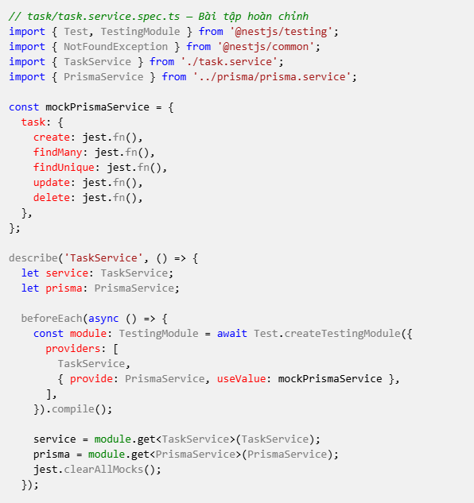

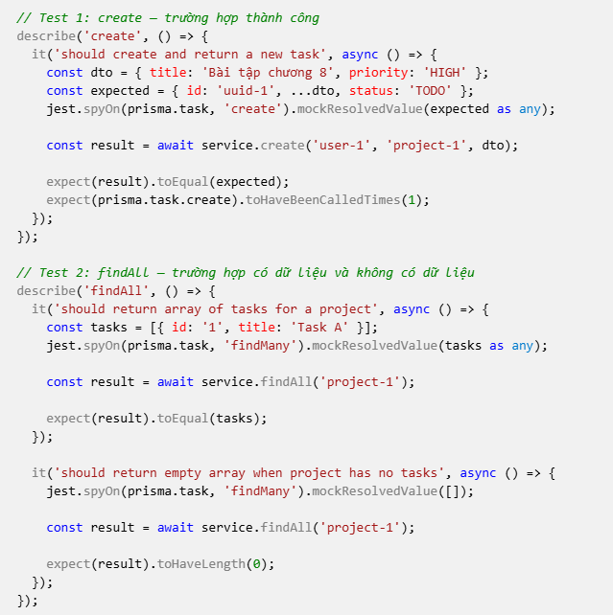
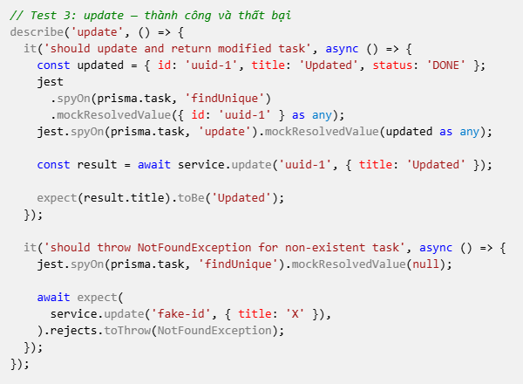
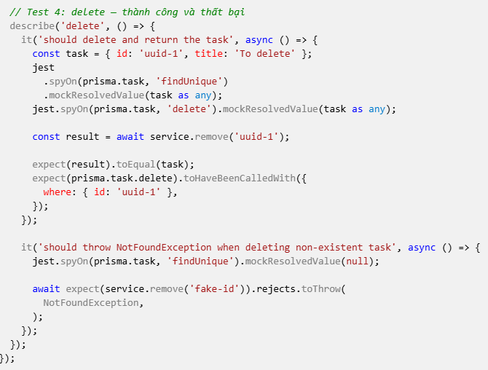

8.8.3. Kết quả mong đợi
Sau khi hoàn thành bài tập và chạy npm run test, kết quả mong đợi sẽ hiển thị như sau:
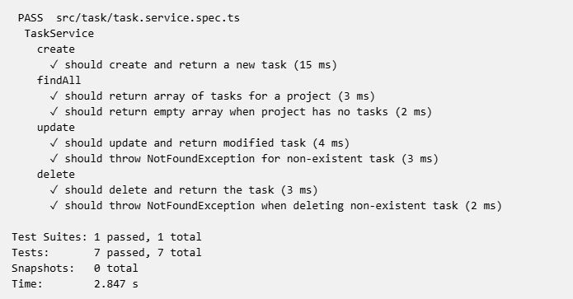
Tất cả 7 test case đều pass (dấu tích xanh), nghĩa là TaskService xử lý đúng cả trường hợp thành công lẫn trường hợp lỗi. Thời gian chạy chỉ khoảng 3 giây — minh chứng cho ưu điểm tốc độ của unit test so với integration test hay E2E test.

8.9. Tổng kết
Trong chương này, chúng ta đã tìm hiểu toàn bộ quy trình kiểm thử đơn vị trong NestJS, từ lý thuyết đến thực hành. Chúng ta bắt đầu với các khái niệm nền tảng về kiểm thử phần mềm, hiểu được sự khác biệt giữa ba cấp độ kiểm thử (Unit, Integration, E2E) và tại sao unit test nằm ở đáy kim tự tháp kiểm thử với số lượng nhiều nhất. Tiếp theo, chúng ta làm quen với bộ công cụ Jest và @nestjs/testing — hai thành phần cốt lõi để viết test trong hệ sinh thái NestJS.

Phần trọng tâm của chương là kỹ thuật Mocking — cách thay thế dependency thật bằng đối tượng giả để đạt được sự cô lập trong unit test. Thông qua TestingModule và cơ chế Dependency Injection, việc mock dependency trong NestJS trở nên tự nhiên và trực quan. Chúng ta đã áp dụng kỹ thuật này để viết bộ test hoàn chỉnh cho TaskService (kiểm tra business logic) và TaskController (kiểm tra lớp điều phối HTTP), bao phủ cả trường hợp thành công lẫn trường hợp lỗi.
Cuối cùng, chúng ta học cách đo code coverage để đánh giá mức độ kiểm thử, với nguyên tắc rằng 70-80% là ngưỡng hợp lý cho hầu hết dự án, và chất lượng test quan trọng hơn số lượng. Với kiến thức về kiểm thử, chúng ta đã hoàn thành toàn bộ nền tảng kỹ thuật cần thiết. Phần tiếp theo sẽ áp dụng tất cả vào việc phân tích, thiết kế và triển khai đồ án TodoList Collaboration.

Phần 4: Xây dựng đồ án tổng hợp

Chương 9: Phân tích và Thiết kế hệ thống (sơ lược)

9.1. Tổng quan dự án

9.1.1. Giới thiệu
TodoList Collaboration là ứng dụng quản lý công việc cộng tác, cho phép nhiều người dùng cùng làm việc trong các workspace chung. Dự án được xây dựng bằng NestJS (backend) và React (frontend), sử dụng PostgreSQL làm hệ quản trị cơ sở dữ liệu và Prisma làm ORM.
Ứng dụng hướng đến việc giải quyết bài toán quản lý task trong môi trường nhóm — nơi mỗi thành viên cần theo dõi tiến độ công việc, phân công nhiệm vụ, và trao đổi thông qua bình luận. Khác với các ứng dụng todo đơn giản chỉ phục vụ cá nhân, TodoList Collaboration được thiết kế với hệ thống phân quyền đa cấp (Owner, Admin, Member) để phù hợp với quy trình làm việc thực tế của các nhóm dự án.

9.1.2. Các module chức năng
Hệ thống được chia thành các module theo nguyên tắc phân tách trách nhiệm, mỗi module đóng gói một domain nghiệp vụ riêng biệt:
Module | Chức năng chính | Trạng thái
Auth | Đăng ký, đăng nhập, refresh token, logout, quên/đặt lại mật khẩu | Hoàn thành
User | Xem/cập nhật profile, đổi mật khẩu, upload avatar | Hoàn thành
Workspace | Tạo/quản lý workspace, mời thành viên, phân quyền | Đang triển khai
Project | Tạo/quản lý project trong workspace | Sắp triển khai
Task | CRUD task, phân công, subtask, đổi trạng thái | Sắp triển khai
Comment | Bình luận trên task, reply | Sắp triển khai
Notification | Thông báo realtime | Sắp triển khai
Label | Nhãn phân loại task | Sắp triển khai

9.2. Kiến trúc hệ thống

9.2.1. Kiến trúc module
Ứng dụng tuân theo kiến trúc module hóa của NestJS (đã trình bày ở Chương 4), với AppModule đóng vai trò Root Module điều phối toàn bộ:
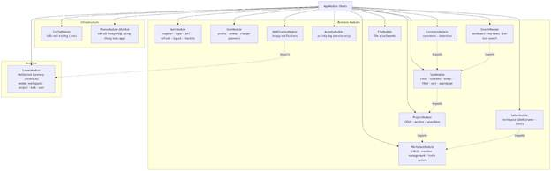
Mỗi Feature Module (Auth, User) tuân theo cấu trúc ba tầng nhất quán:
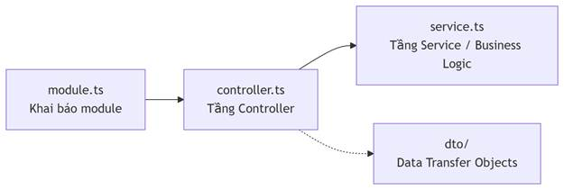

Cấu trúc ba tầng này phản ánh nguyên tắc Separation of Concerns: Controller chỉ tiếp nhận và phân phối request, Service chứa toàn bộ logic nghiệp vụ, DTO đảm bảo dữ liệu đầu vào hợp lệ. Khi cần thay đổi logic nghiệp vụ, chỉ cần sửa Service; khi thêm endpoint mới, chỉ cần sửa Controller. Các tầng hoàn toàn độc lập và có thể test riêng biệt.

9.2.2. Sơ đồ phụ thuộc giữa các module
Sơ đồ cho thấy ba nhóm phụ thuộc chính trong hệ thống.
Nhóm thứ nhất là PrismaService — được đánh dấu @Global() nên mọi service đều inject trực tiếp mà không cần khai báo import trong từng module. Đây là node trung tâm mà toàn bộ tầng Service đều phụ thuộc vào để truy cập database.
Nhóm thứ hai là module exports/imports (mũi tên liền): AuthModule export AuthService; WorkspaceModule export WorkspacePermissionService để ProjectModule và LabelModule kiểm tra quyền theo workspace; ProjectModule export ProjectService để TaskModule xác minh task thuộc đúng project. Thứ tự phụ thuộc này phản ánh dependency chain nghiệp vụ: Workspace → Project → Task.
Nhóm thứ ba là cross-module service injection (mũi tên đứt): ActivityService được inject vào WorkspaceService, TaskService, và CommentService để ghi nhật ký hoạt động tự động mỗi khi có thao tác nghiệp vụ quan trọng. Tương tự, EventsGateway được inject vào TaskService, CommentService, và NotificationService để phát sự kiện realtime qua WebSocket ngay tại tầng Service — không cần controller gọi thêm.
JwtAuthGuard được đăng ký làm Global Guard tại AppModule thông qua APP_GUARD, bảo vệ mọi endpoint mặc định. Các endpoint công khai (register, login, accept-invite) phải được đánh dấu tường minh bằng decorator @Public() để bypass guard.

9.3. Thiết kế cơ sở dữ liệu

9.3.1. Tổng quan schema

9.3.2. Biểu đồ quan hệ thực thể (ERD)
ERD tổng quan hệ thống — thể hiện quan hệ giữa 17 bảng trong cơ sở dữ liệu:
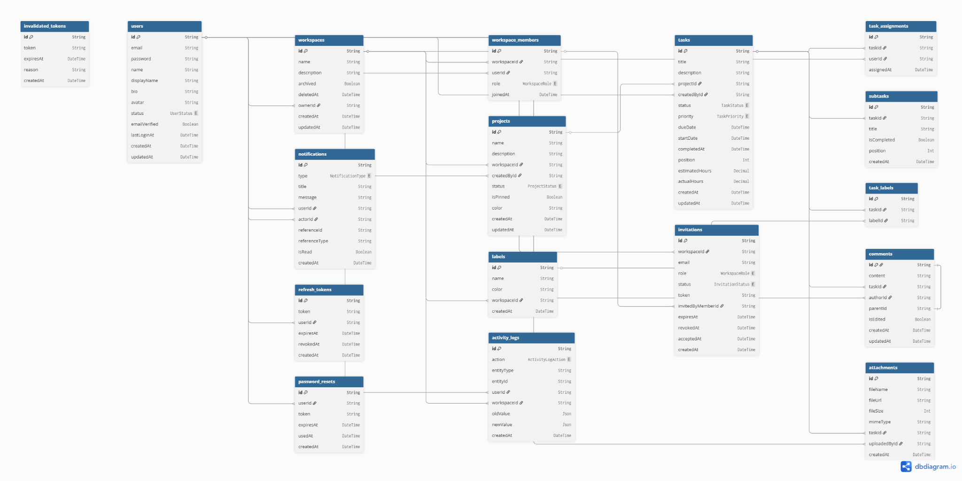

9.5. Biểu đồ tuần tự các chức năng chính
Biểu đồ tuần tự (Sequence Diagram) mô tả trình tự tương tác giữa các thành phần trong hệ thống khi xử lý một request. Dưới đây là các luồng chức năng chính:

9.5.1. Đăng ký tài khoản (Register)
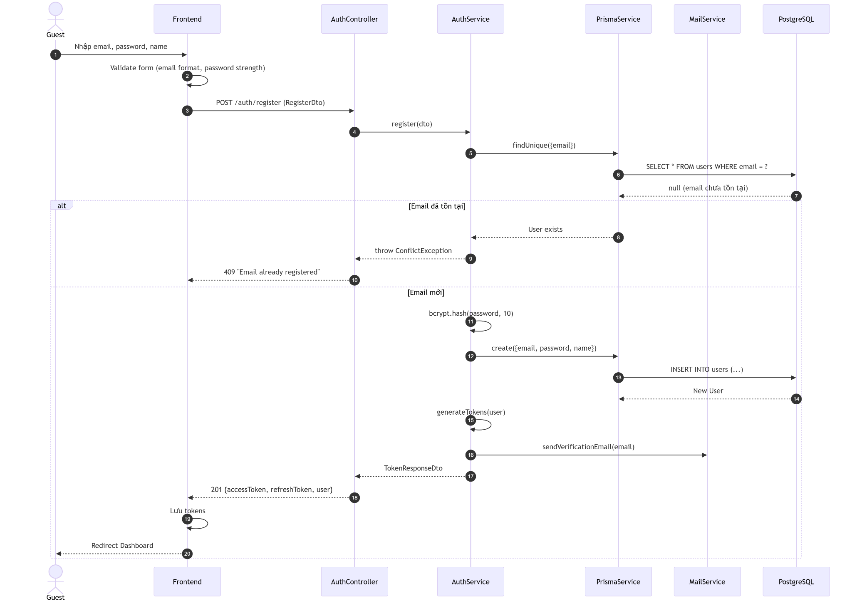

9.5.2. Đăng nhập (Login)
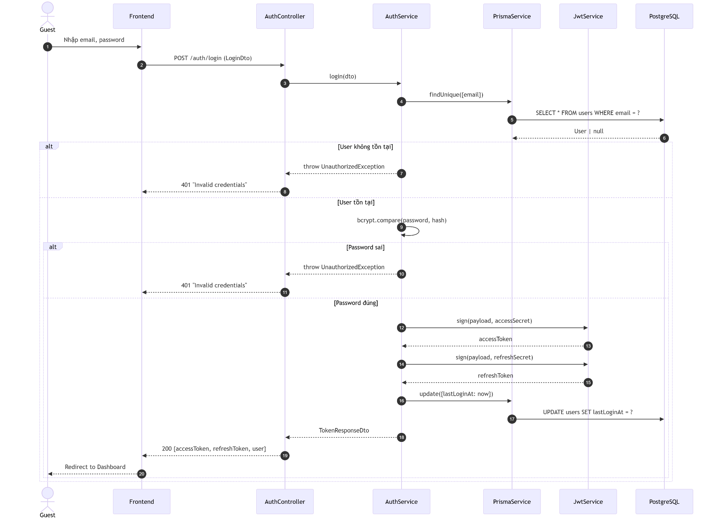

9.5.3. Quên mật khẩu (Forgot password)
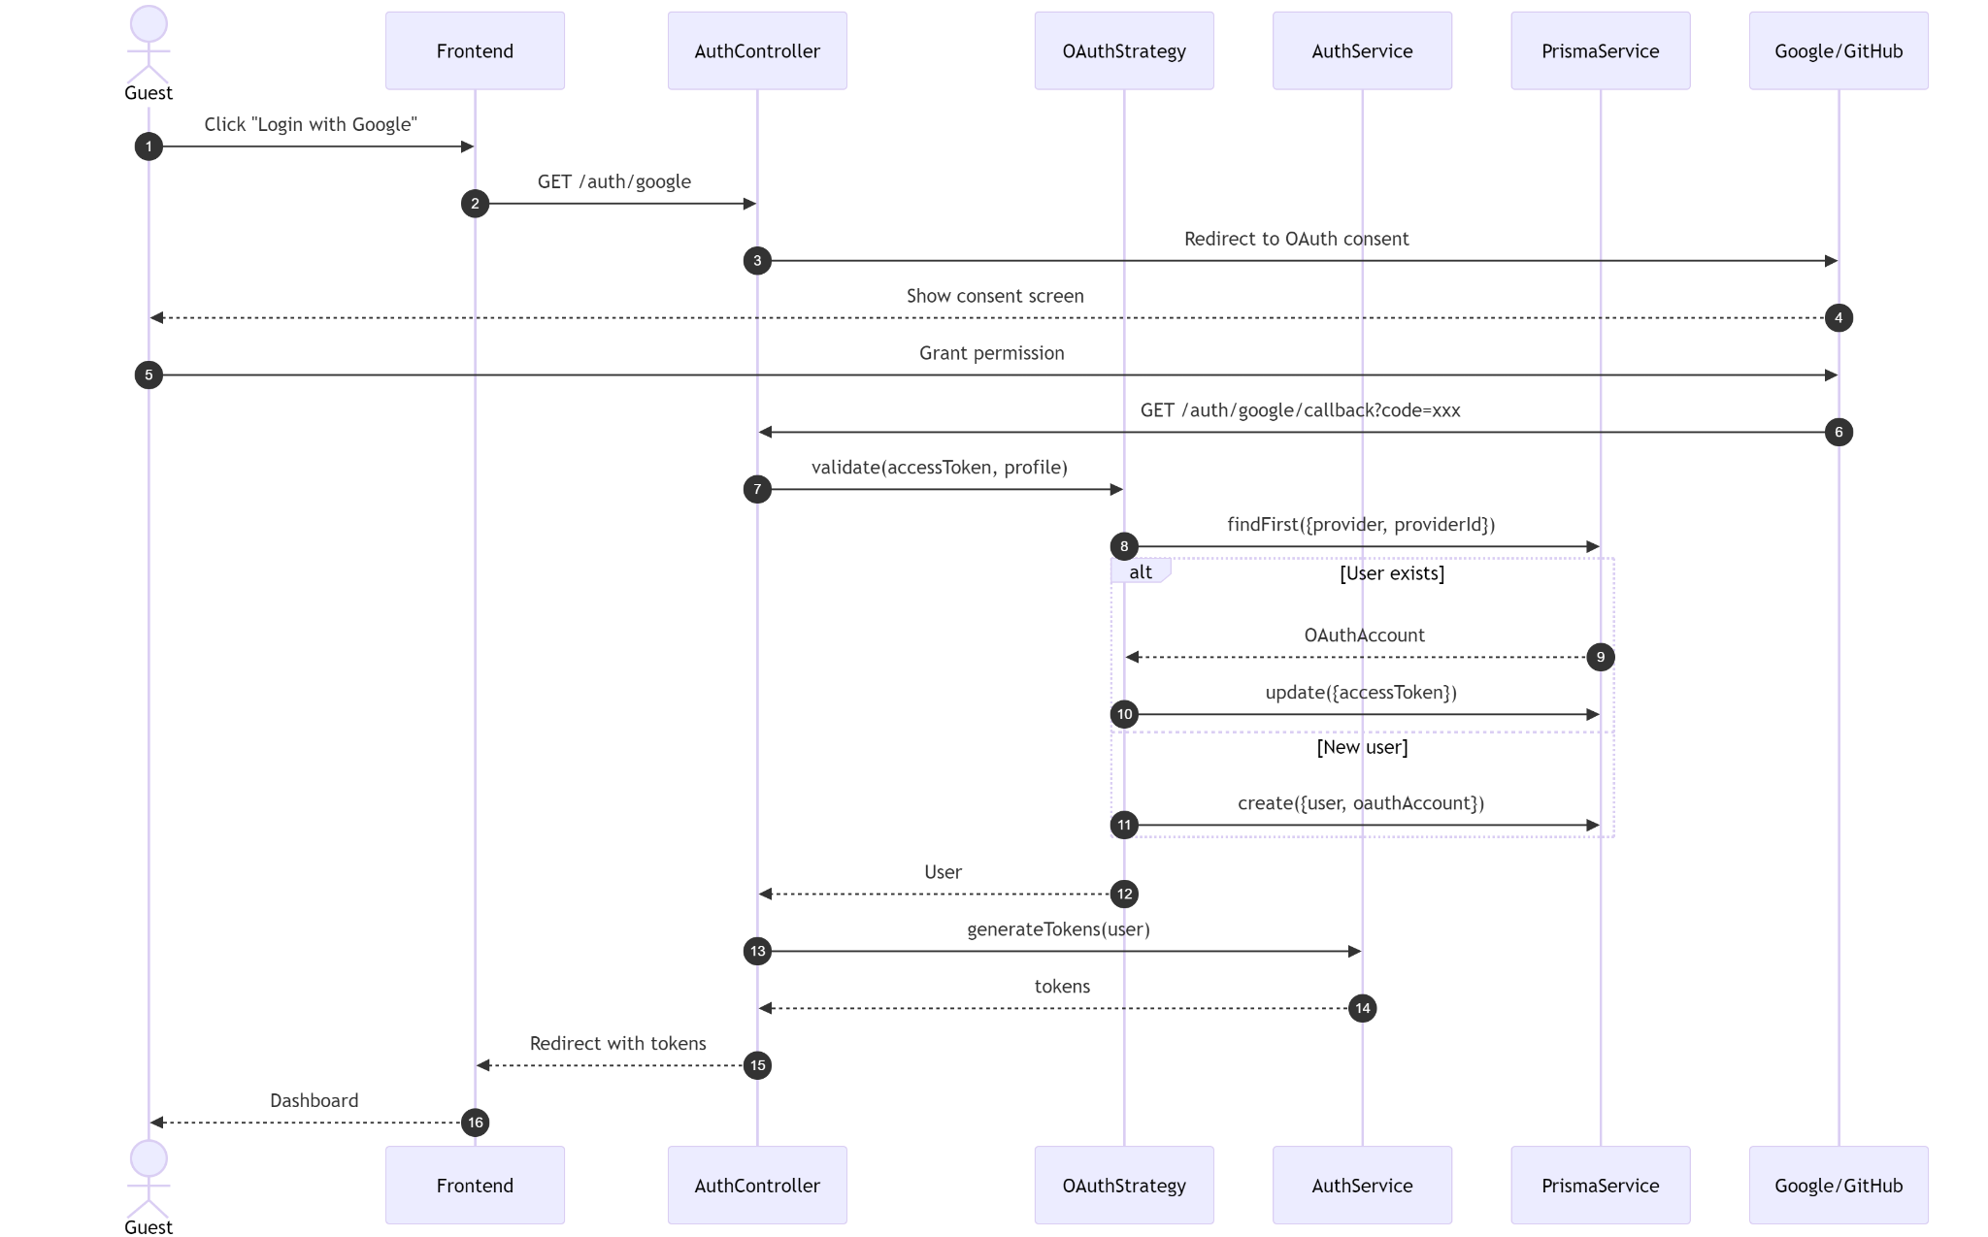

9.5.4. Đặt lại mật khẩu (Reset password)
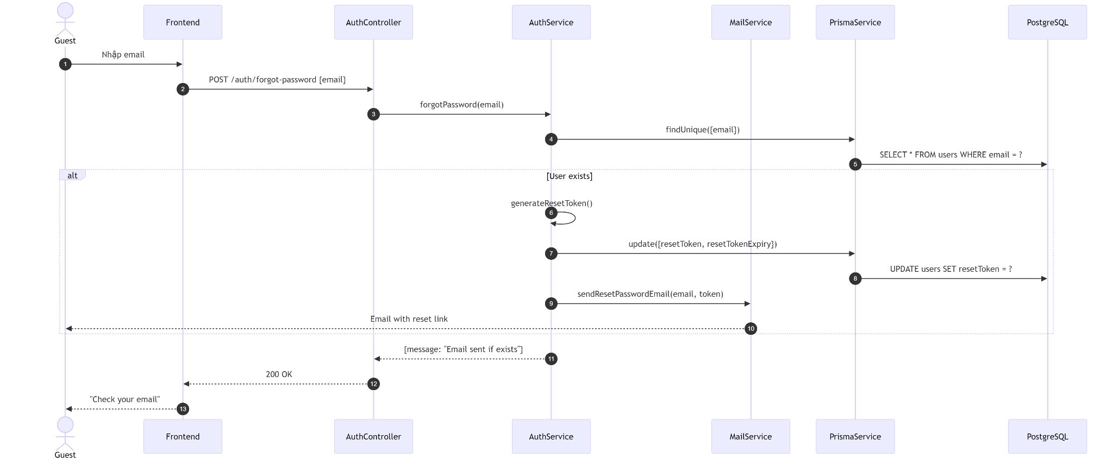

9.5.5. Làm mới mã thông báo (Refresh token)
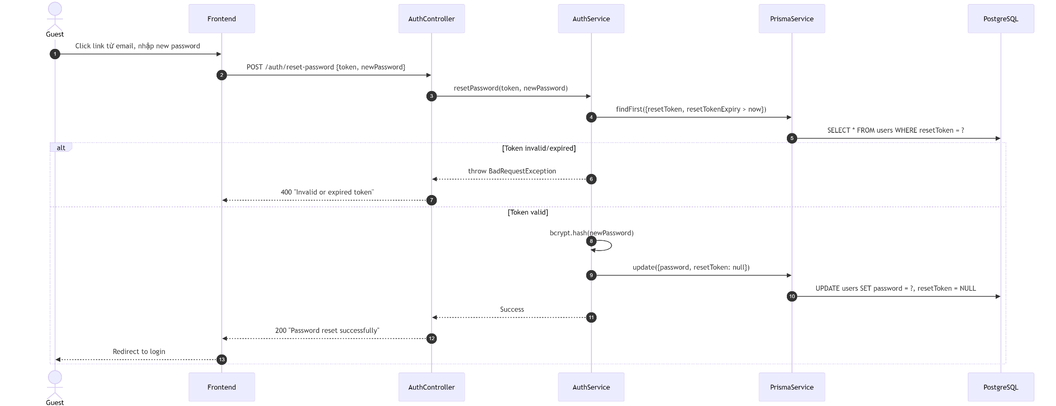

9.5.6. Xem hồ sơ (View profile)
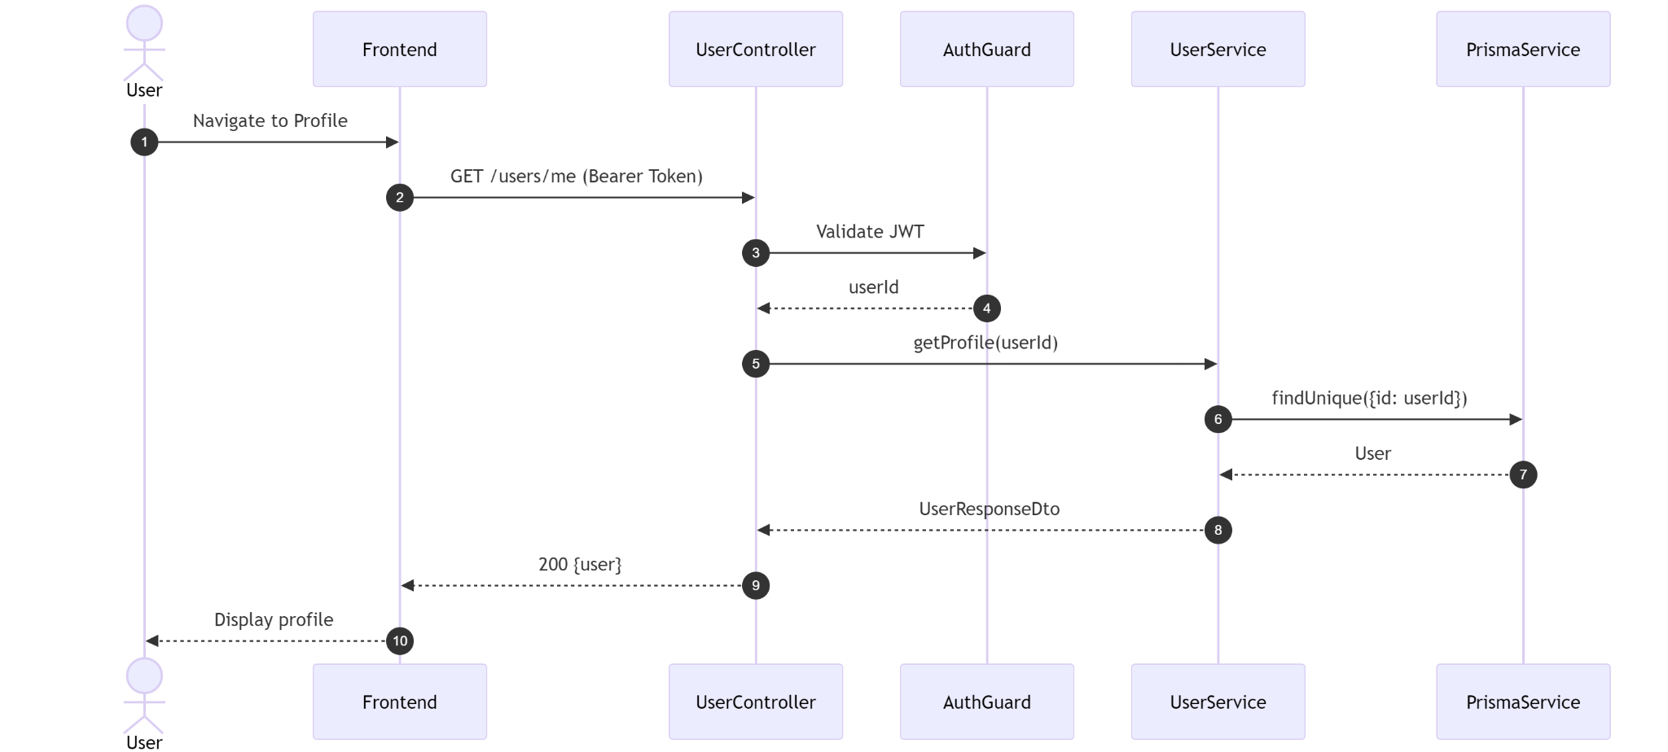

9.5.7. Cập nhật hồ sơ (Update profile)
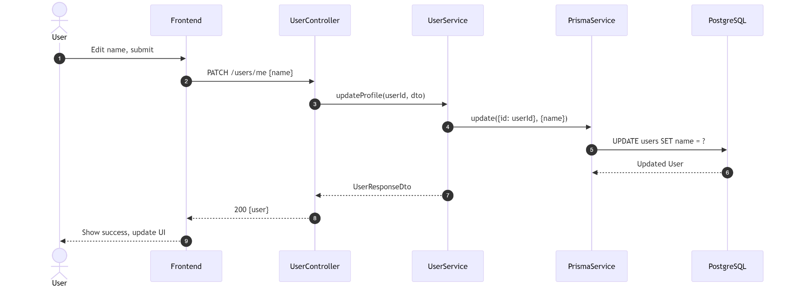

9.5.8. Đổi mật khẩu (Change password)
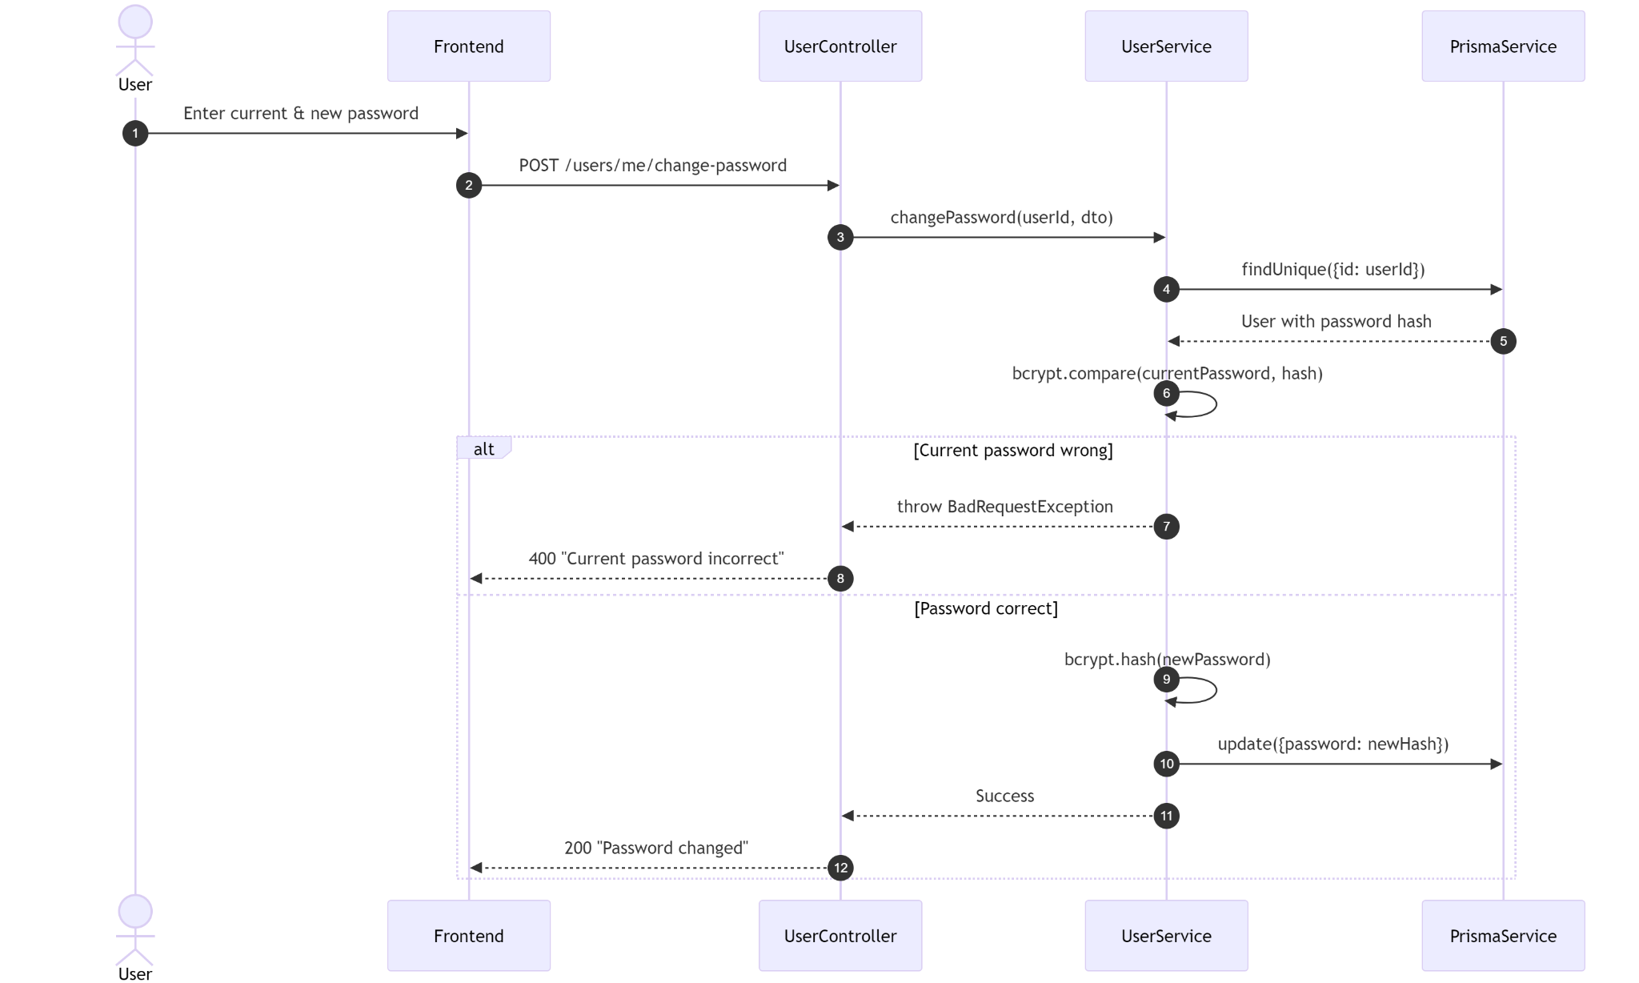

9.5.9. Tạo Workspace
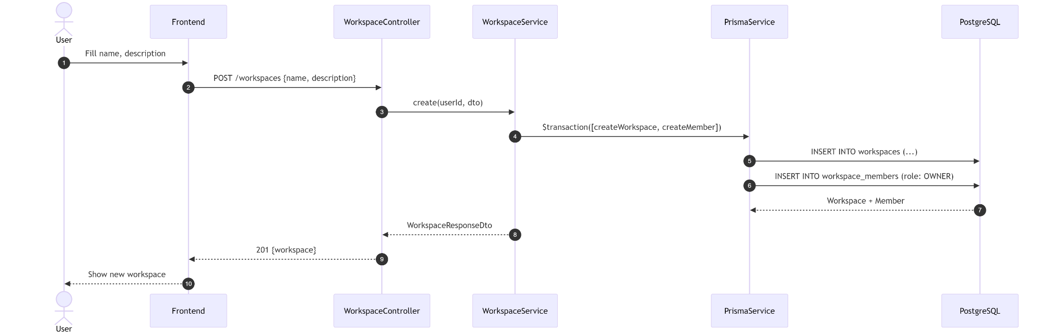

9.5.10. Danh sách Workspaces
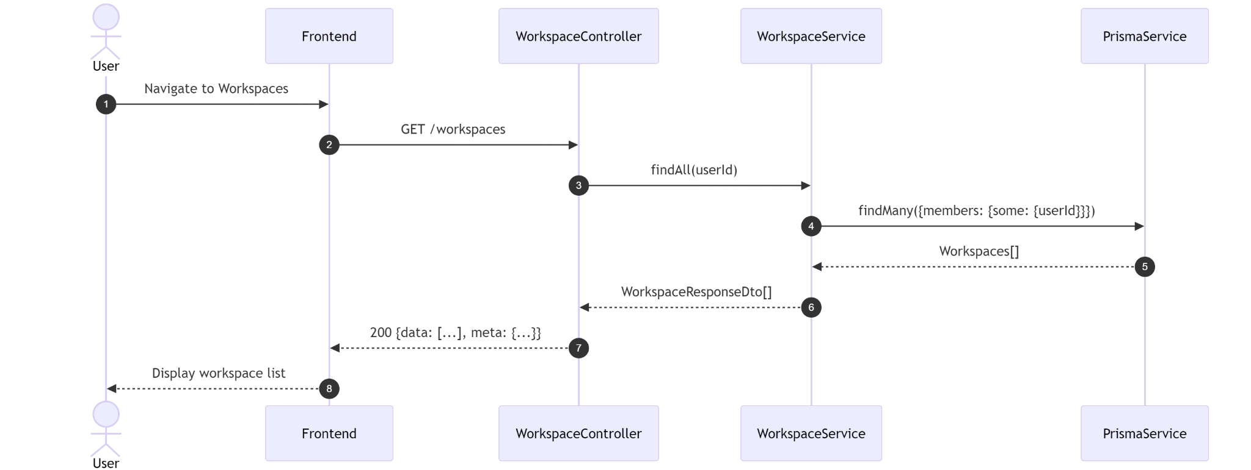

9.5.11. Mời thành viên (Invite members)
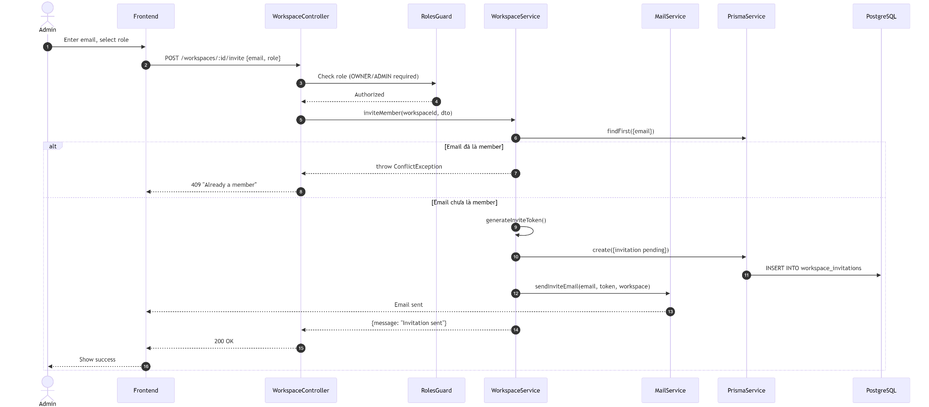

9.5.12. Chấp nhận lời mời (Accept invitation)
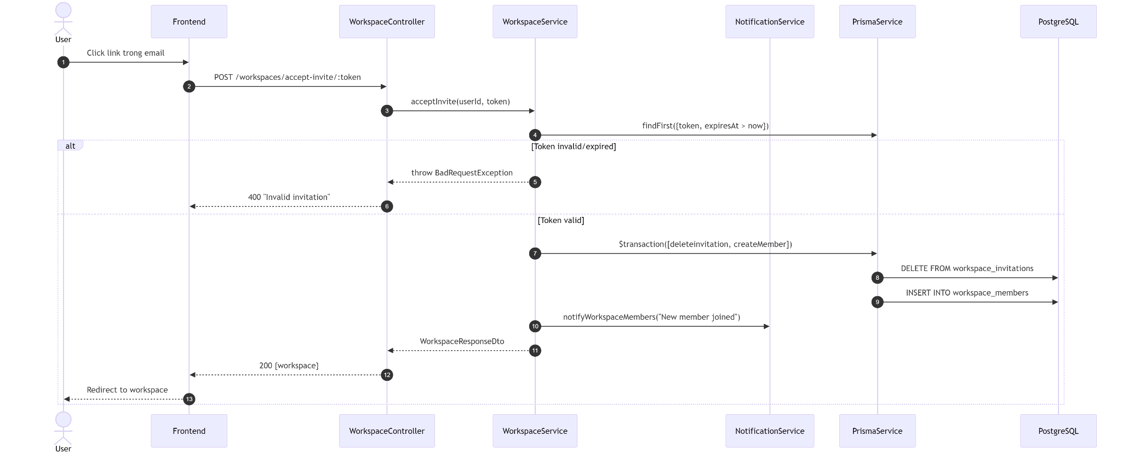

9.5.13. Cập nhật vai trò thành viên (Update member role)
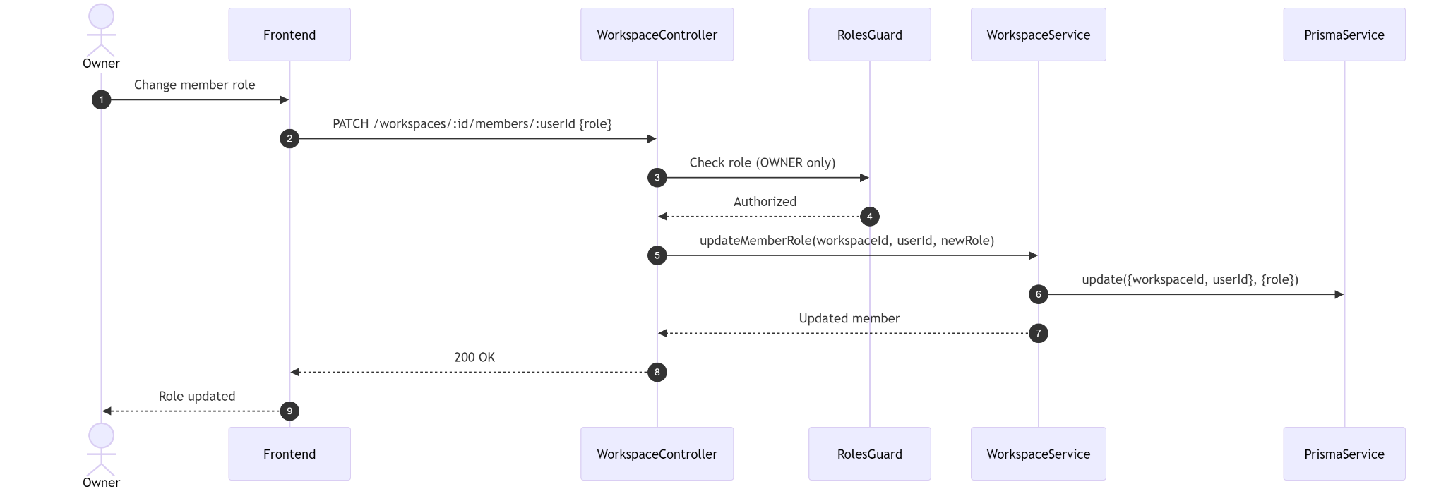

9.5.14. Xóa thành viên (Remove member)
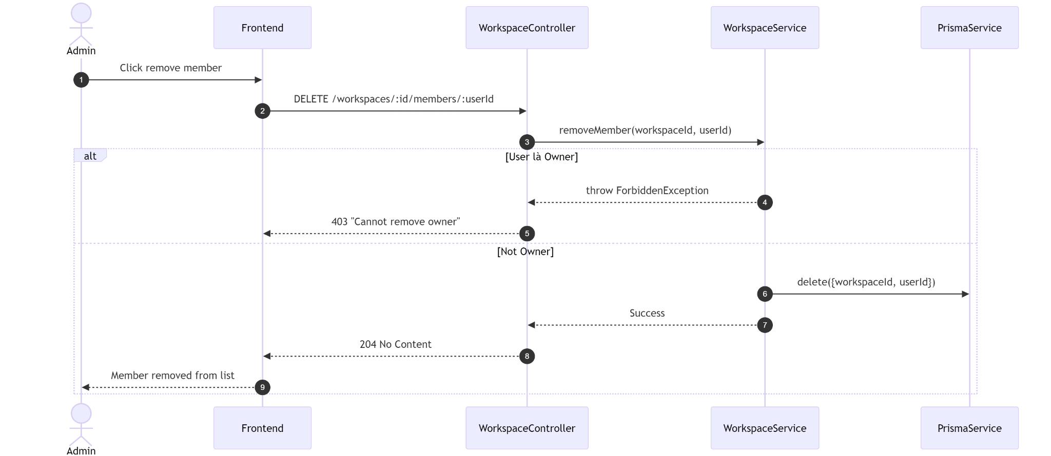

9.5.15. Tạo Project
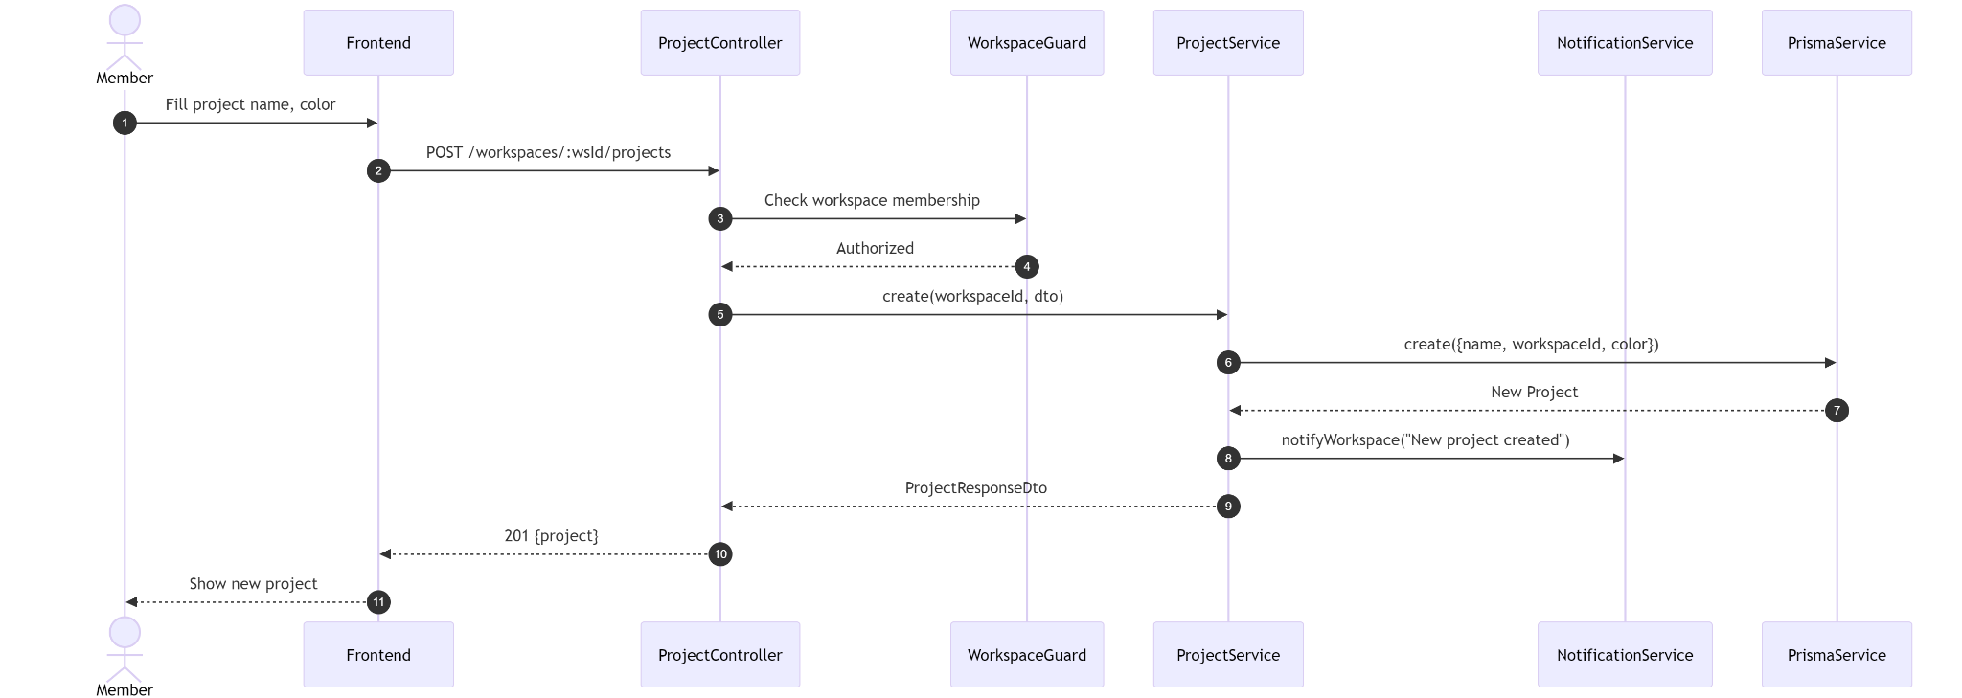

9.5.16. Xem Project
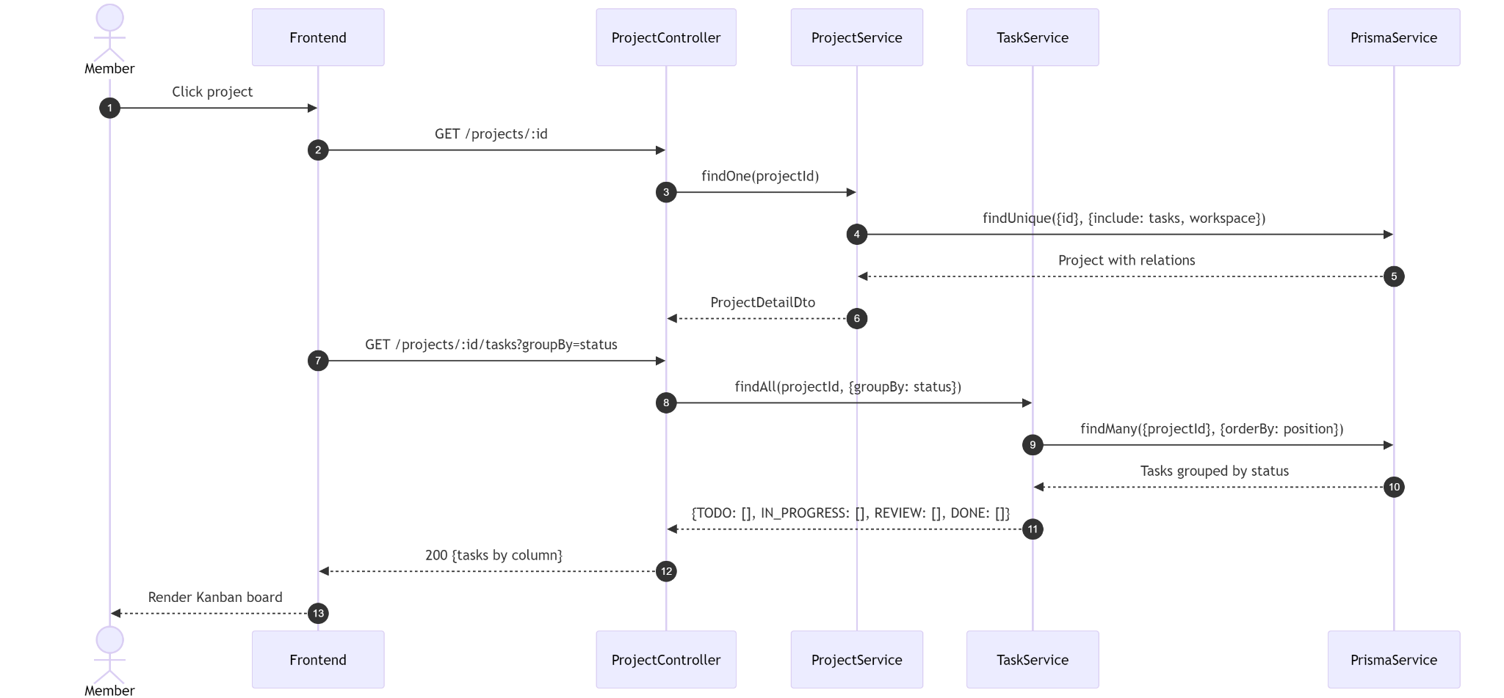

9.5.17. Lưu trữ/ Không lưu trữ Project
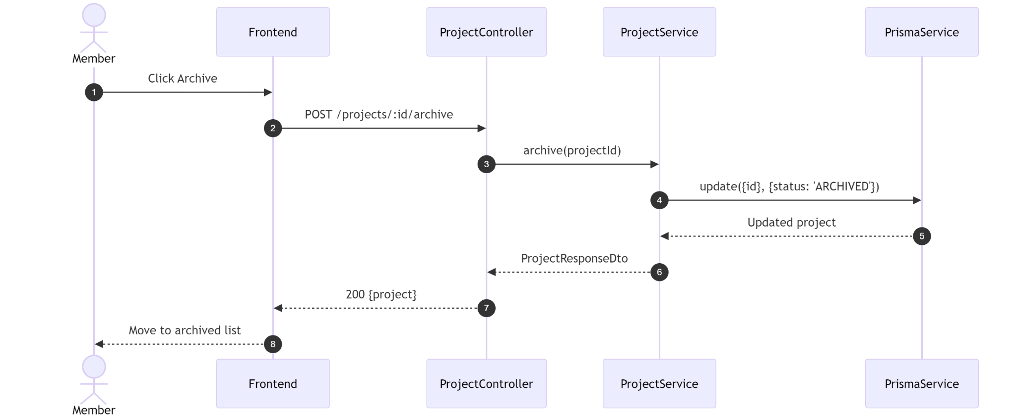

9.5.18. Tạo Task
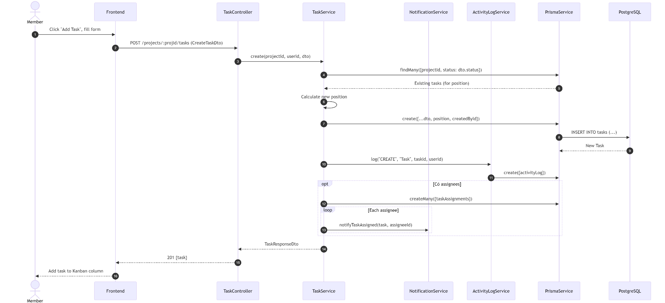

9.5.19. Cập nhật Task
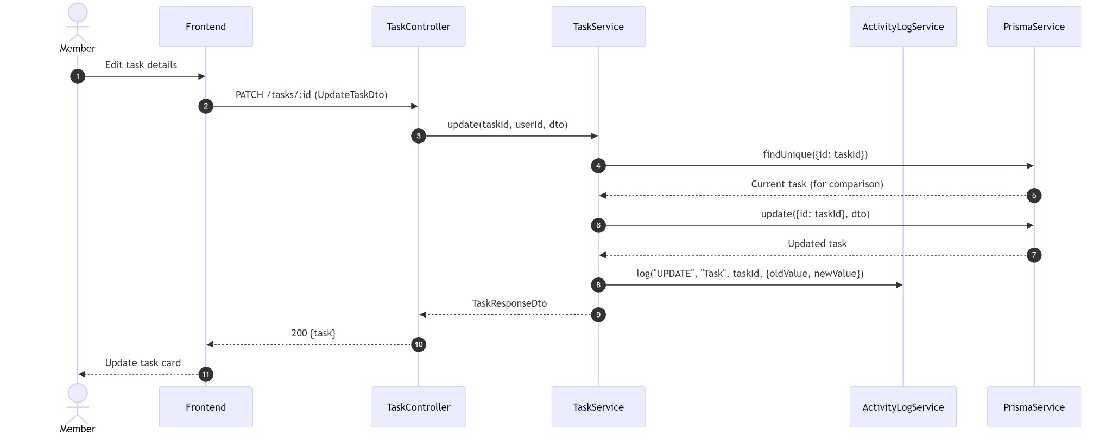

9.5.20. Thay đổi trạng thái Task dạng kéo thả
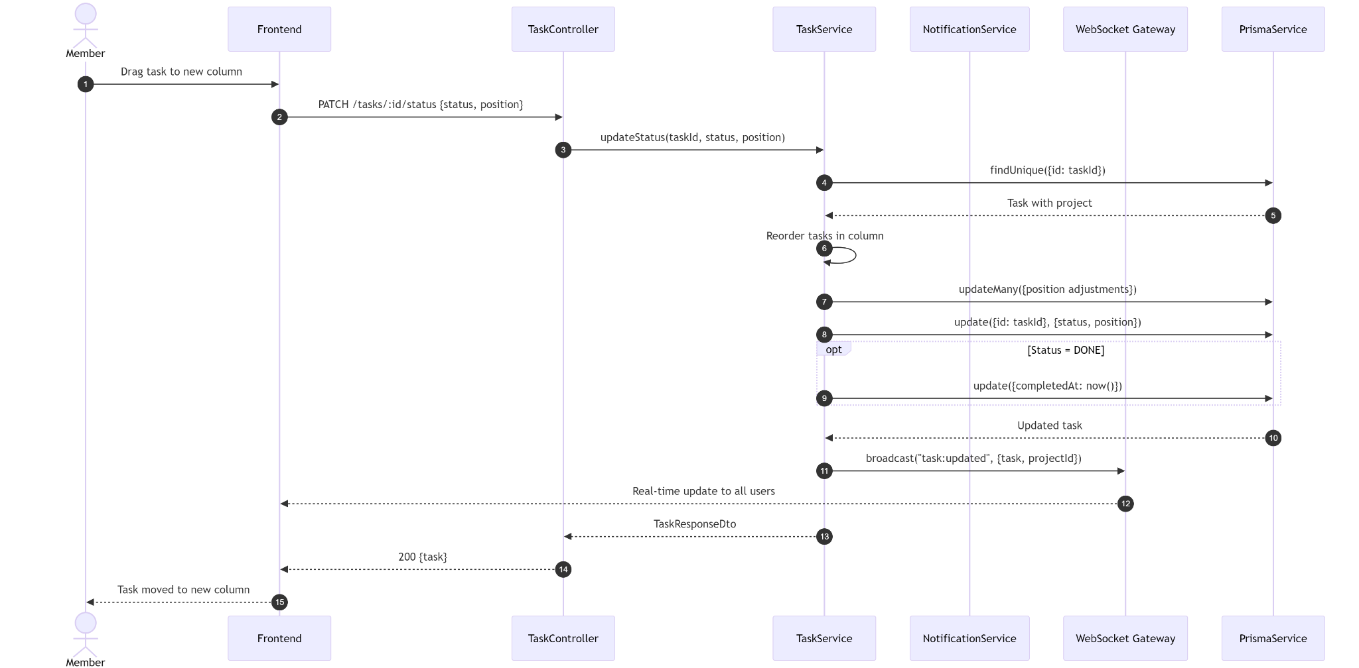

9.5.21. Giao các Task
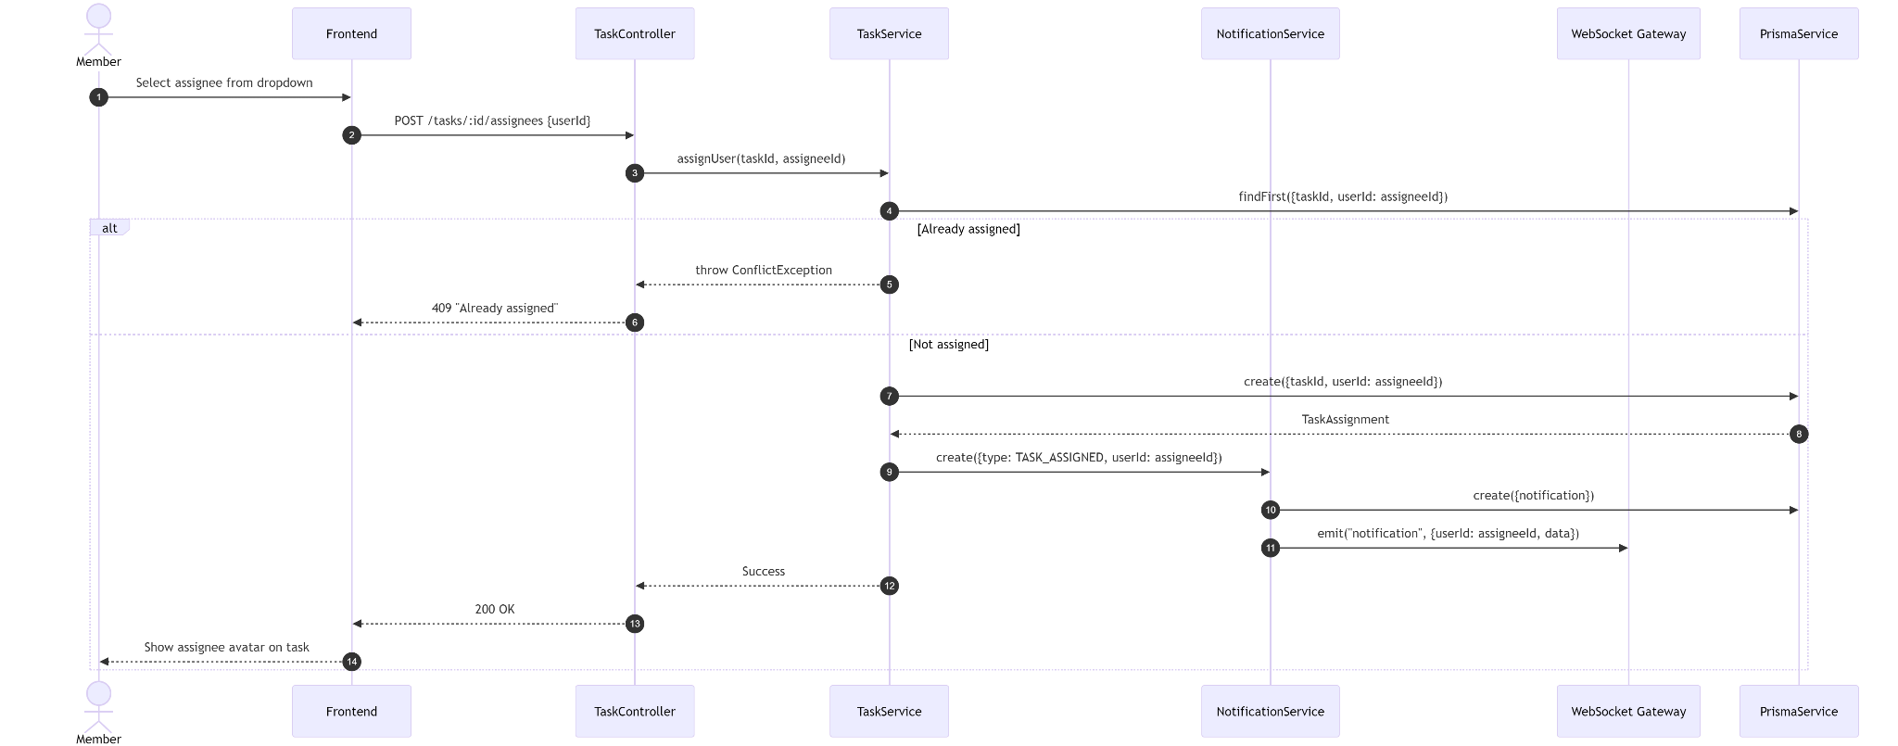

9.5.22. Xóa các Task
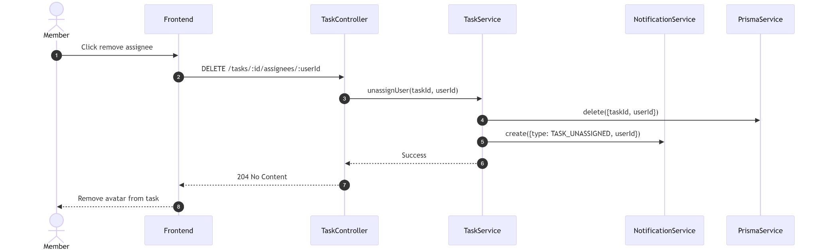

9.5.23. Quản lý các nhiệm vụ con (Manager subtasks)
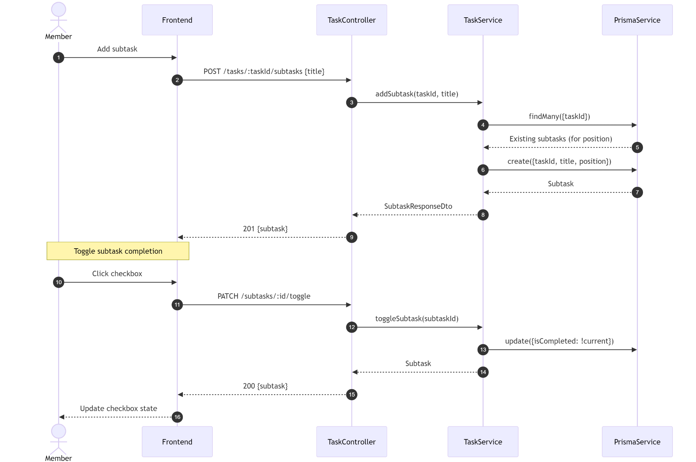

9.5.24. Thêm/ Xóa nhãn (Add/ Remove labels)
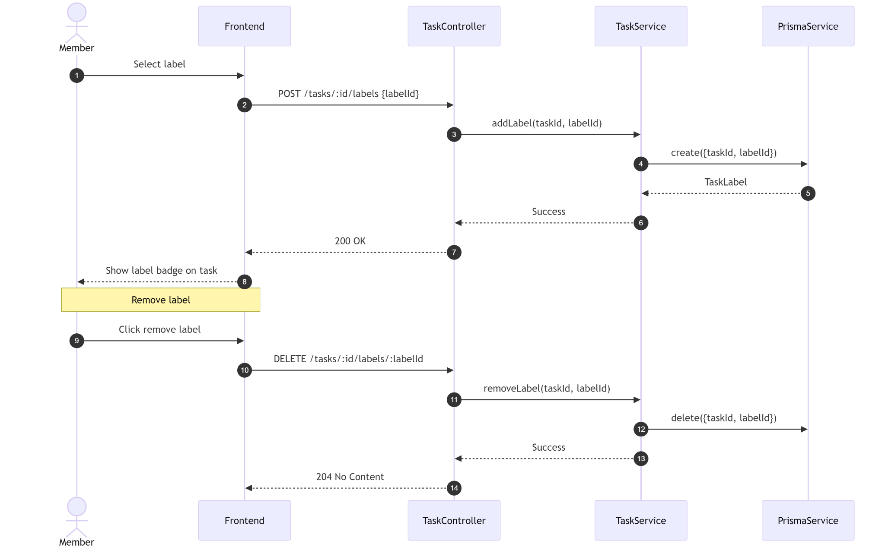

9.5.25. Quản lý các tác vụ
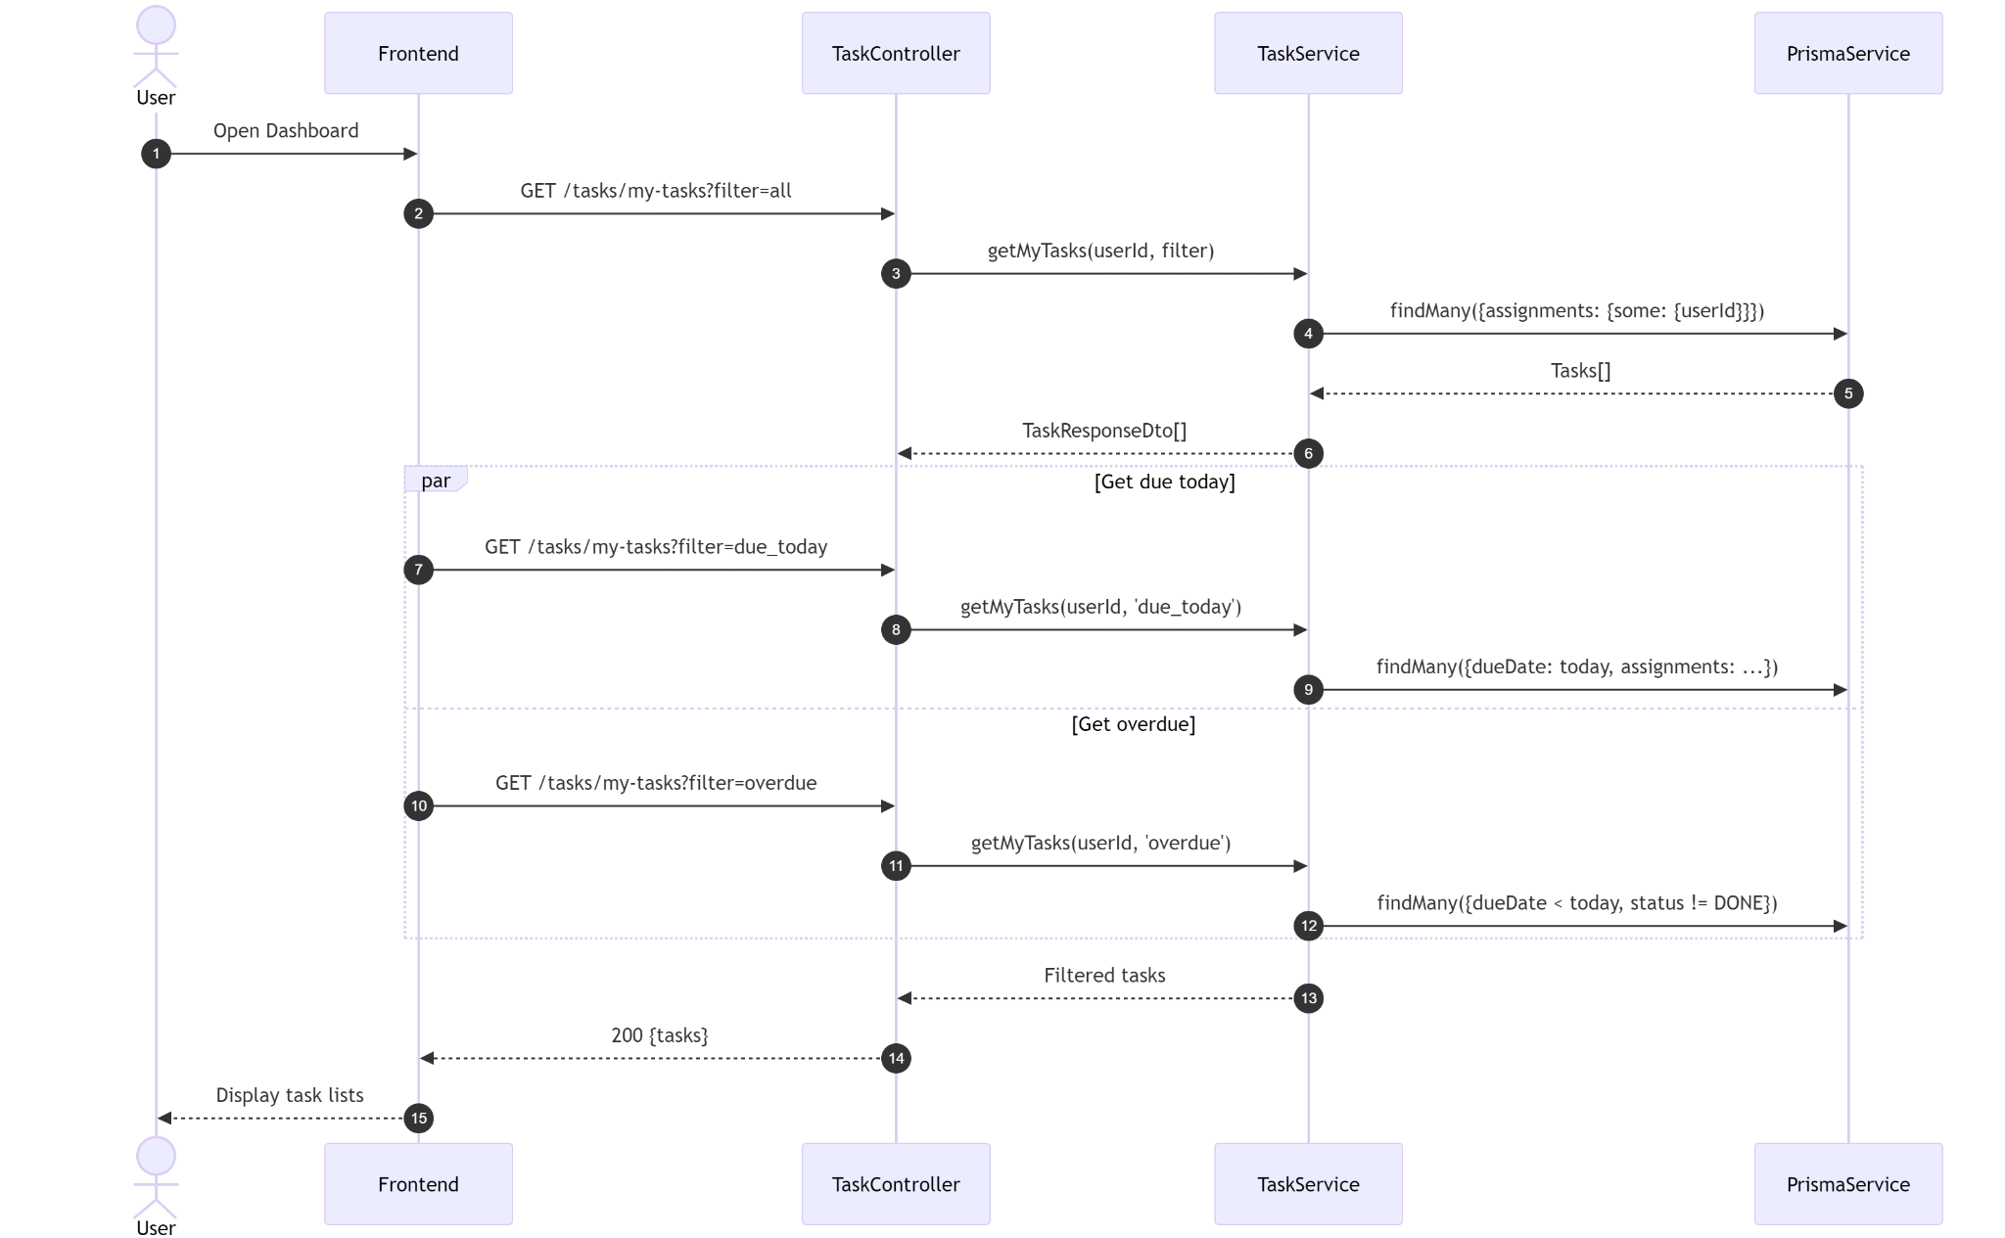

9.5.26. Thêm bình luận (Add comment)
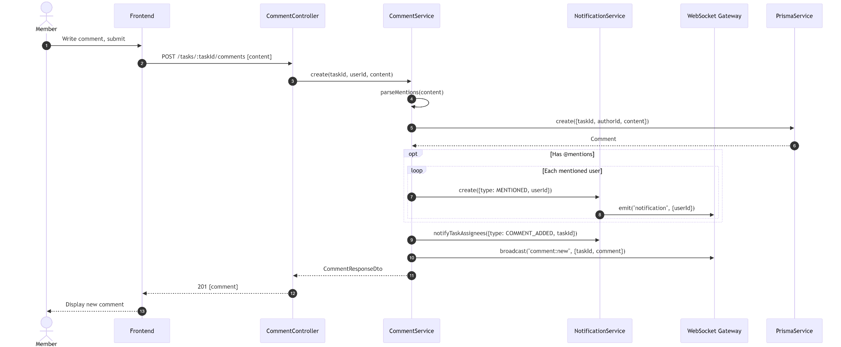

9.5.27. Trả lời bình luận (Reply comment)
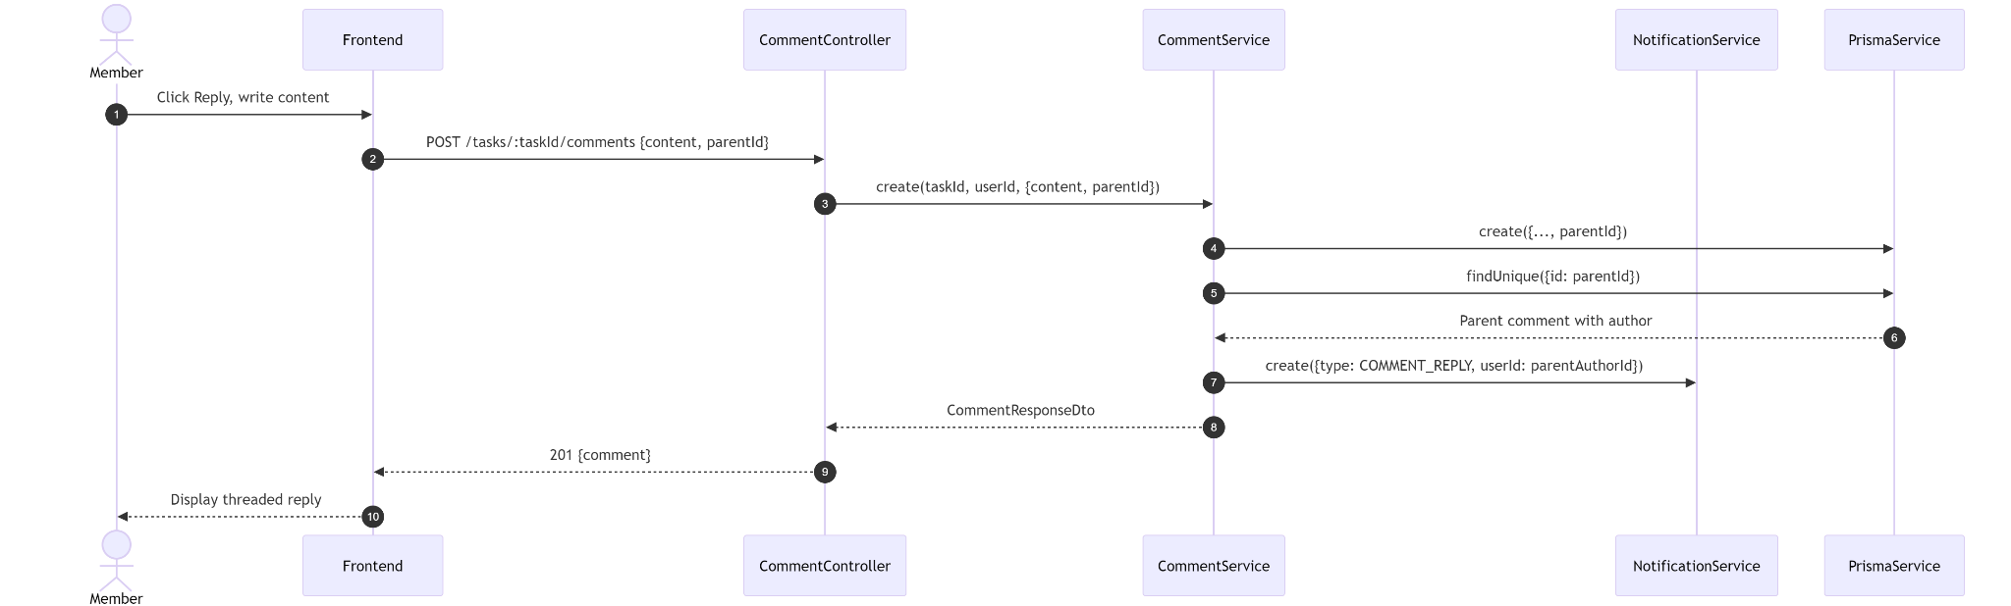

9.5.28. Sửa/ Xóa bình luận (Edit/ Delete comment)
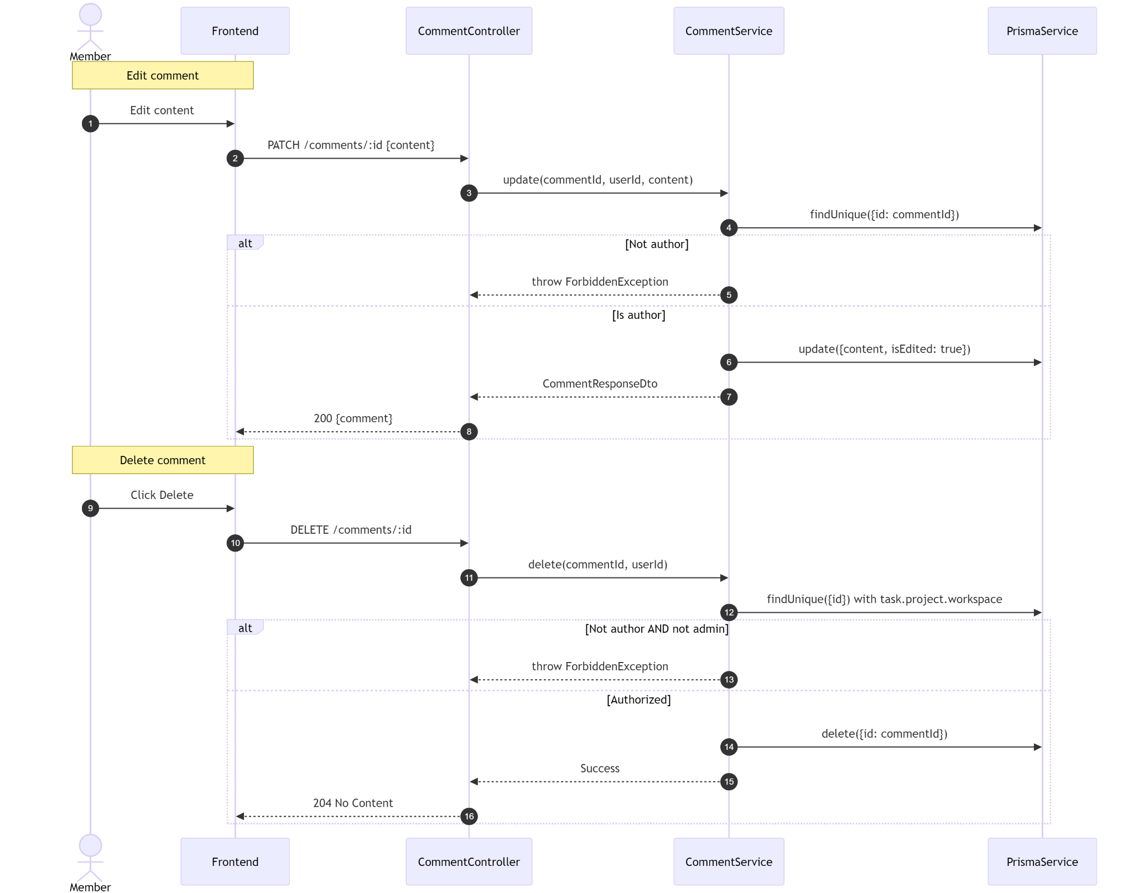

9.5.29. Xem thông báo (View notifications)
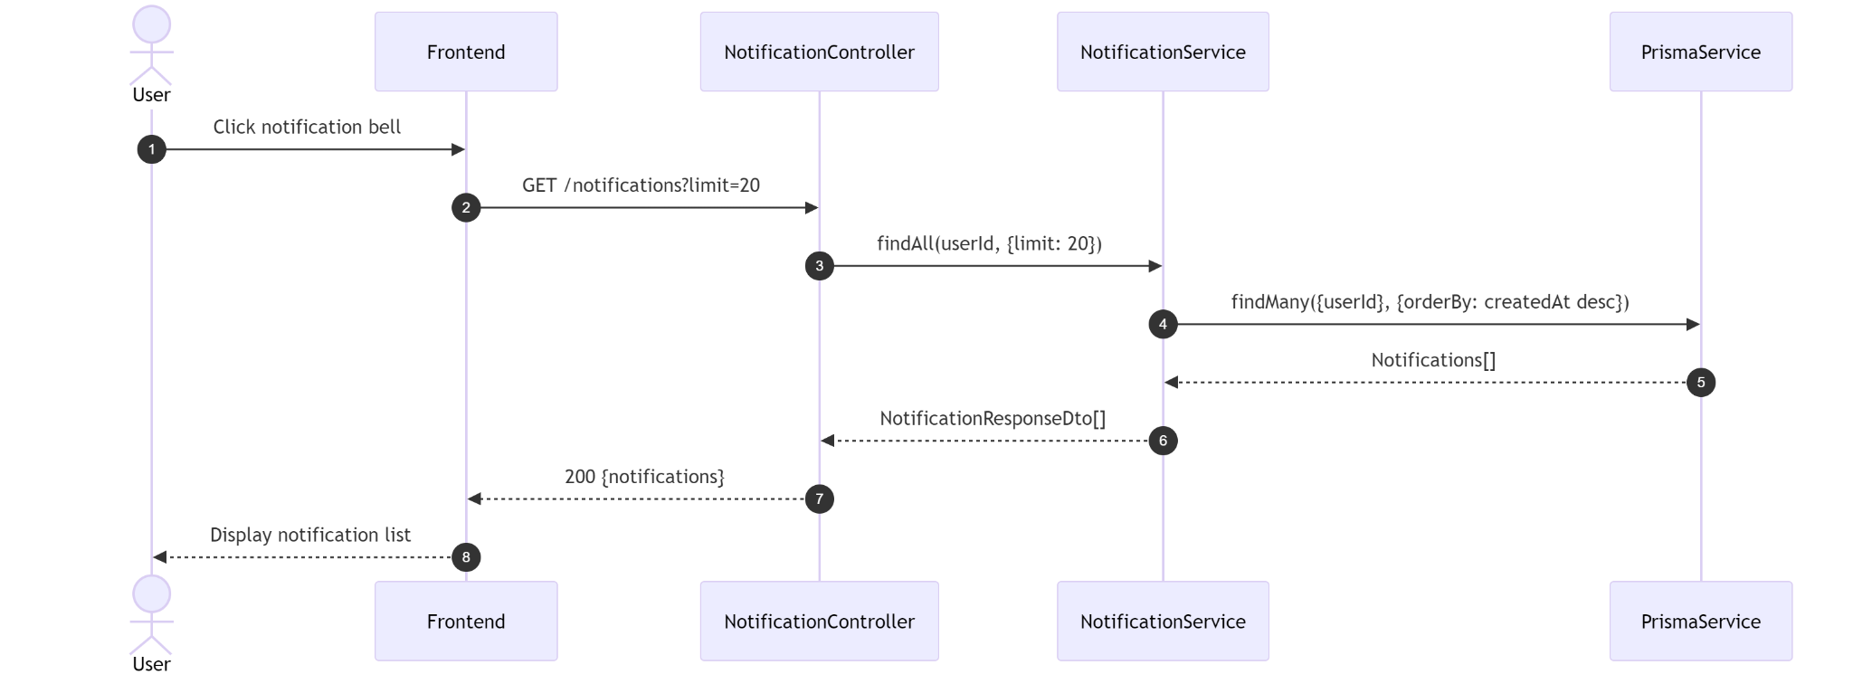

9.5.30. Đánh dấu đã đọc (Mark as read)
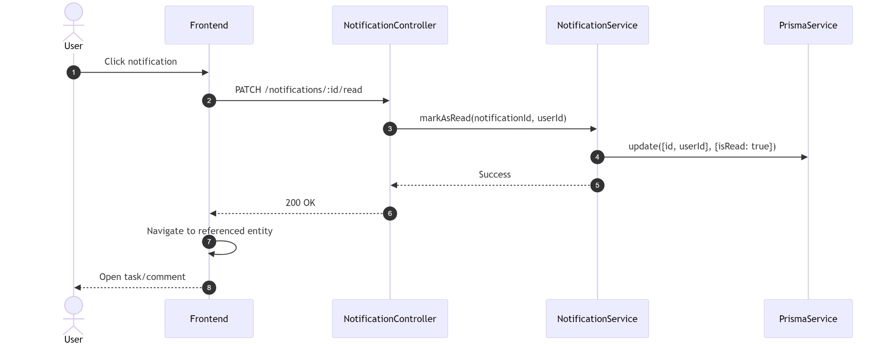

9.5.31. Đánh dấu tất cả đọc (Mark all as read)
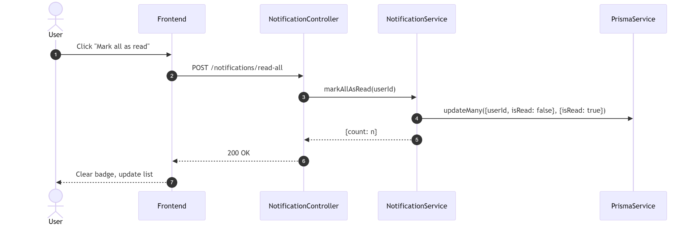

9.5.32. Gửi thông báo
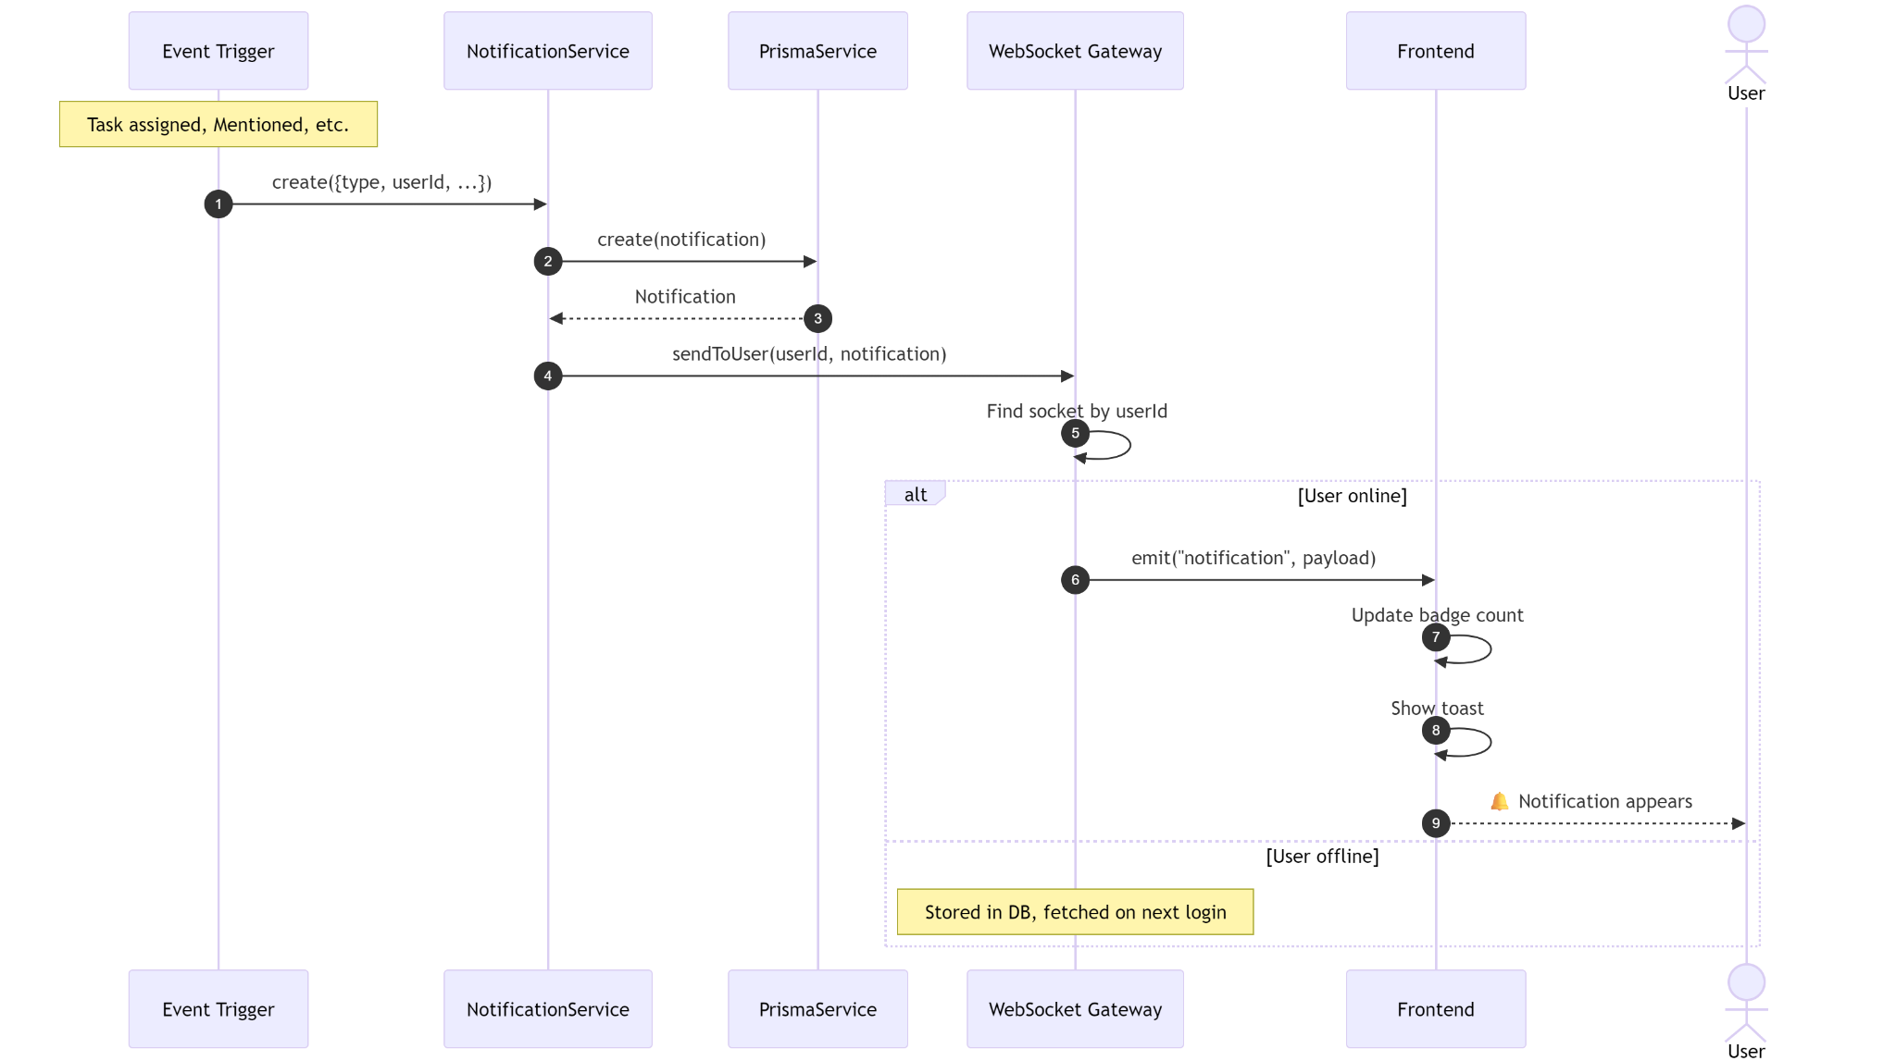

9.5.33. Tải tệp đính kèm (Upload attachment)
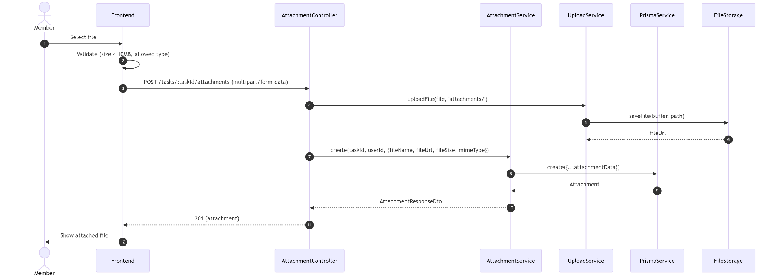

9.5.34. Xóa tệp đính kèm (Delete attachment)
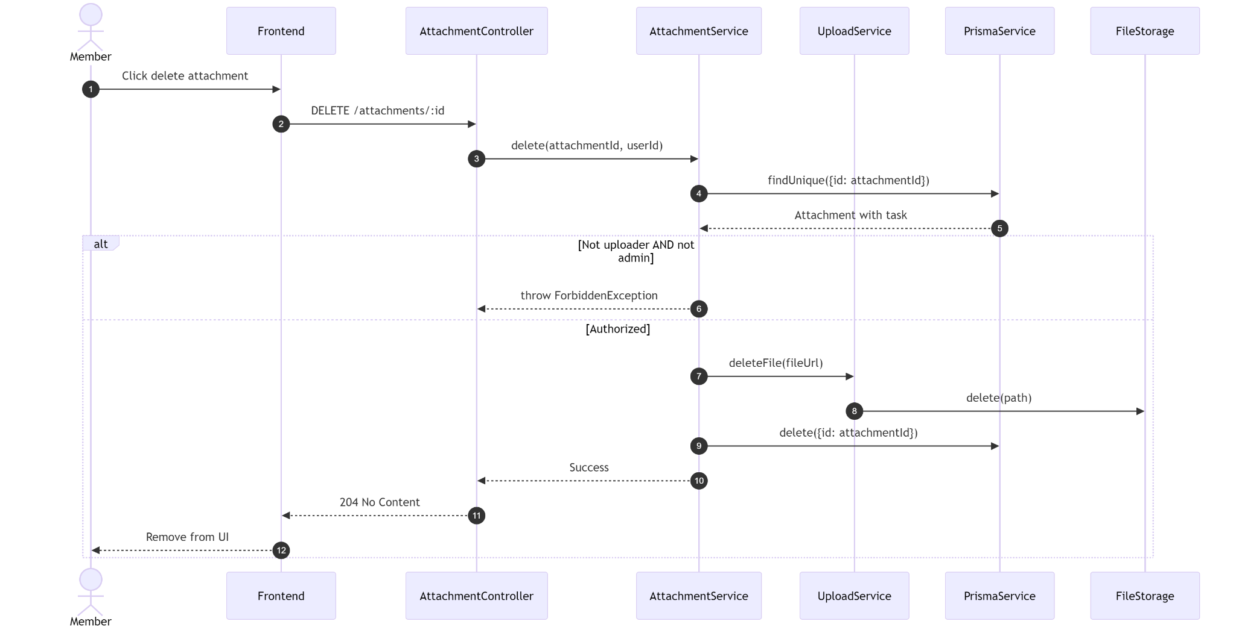

Chương 10: Triển khai chi tiết

10.1. Cấu trúc thư mục dự án: Giải thích ý nghĩa các thư mục, file quan trọng.

10.2. Hướng dẫn cài đặt và chạy: Các bước để người khác có thể chạy được đồ án trên máy của họ.

10.3. Demo sản phẩm:
○ Chèn hình ảnh, GIF minh họa các chức năng chính.
○ Cung cấp đường link demo trực tuyến (nếu có)

Phần 5: Tổng kết

Chương 11: Đánh giá và tổng kết
11.1. So sánh với mục tiêu ban đầu: Đã làm được bao nhiêu % so với dự định?
11.2. Phân tích lỗi (Bug Reports – Quan trọng):
- Liệt kê 1-2 lỗi khó khăn/thú vị nhất
- Minh chứng: Ảnh chụp lỗi (Log đỏ, giao diện vỡ,…) và đoạn code đã sửa

Chương 12: Hướng phát triển trong tương lai
1. Hướng phát triển cho đồ án: Các chức năng có thể cải tiến, mở rộng trong tương lai.
2. Định hướng phát triển của bản thân: Kế hoạch tiếp tục học sâu hơn về công nghệ này hoặc các công nghệ liên quan.

Tài liệu tham khảo
● Liệt kê các trang web, sách, khóa học, tài liệu đã tham khảo theo một chuẩn trích dẫn nhất quán.

Phụ lục
● Cung cấp link đến mã nguồn của đồ án (ví dụ: link repository trên GitHub).
● Các file cấu hình hoặc dữ liệu quan trọng khác.

